**ОТЧЕТ**

**О СОЦИАЛЬНО-ЭКОНОМИЧЕСКОМ РАЗВИТИИ**

**МУНИЦИПАЛЬНОГО ОБРАЗОВАНИЯ**

**«ВЫБОРГСКИЙ РАЙОН» ЛЕНИНГРАДСКОЙ ОБЛАСТИ**

**ЗА ЯНВАРЬ - ДЕКАБРЬ 2017 ГОДА**

**1. Демография……………………………………………………………………………..2**

**2. Промышленность……………………………………………………………...………4**

**3. Сельское хозяйство………………………………………….…………………….......8**

**4. Транспорт …………………………………………….………………..……………….13**

**5. Инвестиции ……………………………………………………………………....…….14**

**6. Строительство……………………………………………….……………..……….....17**

**7. Потребительский рынок и предпринимательство………………....……………..21**

**8. Бюджет и финансовое состояние организаций.………………………..…………..27**

**9. Управление муниципальным имуществом………………………………………..39**

**10. Труд и занятость населения…………………………………...…………………....44**

**11. Пенсионное обеспечение………………………………………………..…....….......48**

**12. Образование…………………………………………………………………………..49**

**13. Социальная защита населения………………………………………..……............54**

**14. Опека и попечительство…………………………..…………………….…………..56**

**15. Культура………………………………………………………………………………57**

**16. Физическая культура и спорт…………………………………………………........61**

**17. Молодежная политика…………………………………………………….…............67**

**18. Туризм………………………………………………………………………….............70**

**19. Охрана окружающей среды и природных ресурсов……………………………..73**

**20. Гражданская оборона и защита от чрезвычайных ситуаций……..…………...79**

**21. Международная деятельность и приграничное сотрудничество.…...…...........81**

# **Приложения к отчету:**

* ***Показатели социально- экономического развития Выборгского муниципального района***

***Комитет экономики и инвестиций***

***2018***

По итогам 2017 года в Выборгском районе оборот организаций всех видов экономической деятельности вырос на 4,3%, промышленное производство превысило уровень прошлого года на 1,7% , также отмечается рост жилищного строительства (+2,6 тыс. кв. м), сохранился низкий уровень безработицы (0,28%), прирост реальной заработной платы (+4,1%).

По отдельным показателям экономики тренд был разнонаправленным: увеличился оборот розничной торговли (+11,4%) и общественного питания (+22,4%), выросло производство мяса (+11,6%), яиц (+6,3%) и овощей (+20%), объем услуг оказанный транспортным и складским комплексом остался на уровне 2016 года, инвестиционная активность была ниже прошлогодних значений на 30%, платных услуг населению оказано на 1,4% меньше, чем годом ранее.

Консолидированный бюджет района в 2017 году исполнен с профицитом. Доходы бюджета увеличились по сравнению с 2016 годом на 11,2%, расходы возросли на 12%. На социально – культурные мероприятия было направлено 71% расходной части бюджета.

Объем налоговых поступлений в номинальном выражении уменьшился по сравнению с 2016 годом на 3,2%. По данным Федеральной налоговой службы на 1 января 2018 года Выборгский район обеспечил поступления в бюджетную систему РФ – 12,9 млрд. руб. налогов и сборов, из которых 19% поступило в доходы местного бюджета.

По итогам 2017 года в Выборгском районе убыточными были 26% организаций, общий размер убытка увеличился по сравнению с соответствующим периодом 2016 года в 1,7 раза. Сальдированный финансовый результат составил 24,2 млрд. руб., что на 9% меньше, чем в 2016 году. Доля организаций, имеющих просроченную кредиторскую задолженность, по итогам года составила 1,5%.

В 2017 году прирост номинальной заработной платы в организациях Выборгского района составил 8,2% к 2016 году. По сравнению со средним показателем по Ленинградской области (45049 руб.) среднемесячная зарплата в районе выше на 1%. Однако реальная заработная плата выросла только на 4,1%.

Уровень зарегистрированной безработицы в Выборгском районе ниже среднеобластного (0,34%) и составил 0,28% к численности рабочей силы. Численность официально зарегистрированных безработных выросла с начала 2017 года на 5,6%. При содействии государственного учреждения службы занятости населения в Выборгском районе были трудоустроены 1835 человек, из них безработные составили 23%.

Демографическая ситуация в 2017 году характеризовалась ростом естественной убыли населения за счет снижения рождаемости. Смертность превысила рождаемость в 1,6 раза. Естественная убыль населения в районе увеличилась за год на 285 человек, достигнув 984 человека. Миграционный отток сохраняется в районе на протяжнении последних 3-х лет.

1. **ДЕМОГРАФИЯ**

Численность населения МО «Выборгский район» по состоянию на 01.01.2018 г. составила 201232 человека и снизилась по сравнению с началом года на 0,8 % (или на 1534 человека). Из общей численности населения:

* сельское население – 70301 чел. (34,9 % в общей численности);
* городское население – 130931 чел. (65,1 %).

В Выборгском районе сложилась устойчивая тенденция естественной убыли населения, причем по сравнению с 2016 годом она увеличилась с 3,4 человека до 4,9 человека на 1000 населения.

За 2017 год число родившихся уменьшилось на 14% к предыдущему году (или на 269 чел.). Рост числа родившихся отмечен в 3-х муниципальных образованиях из 12-ти, наибольшими темпами в Каменногорском ГП (108%).

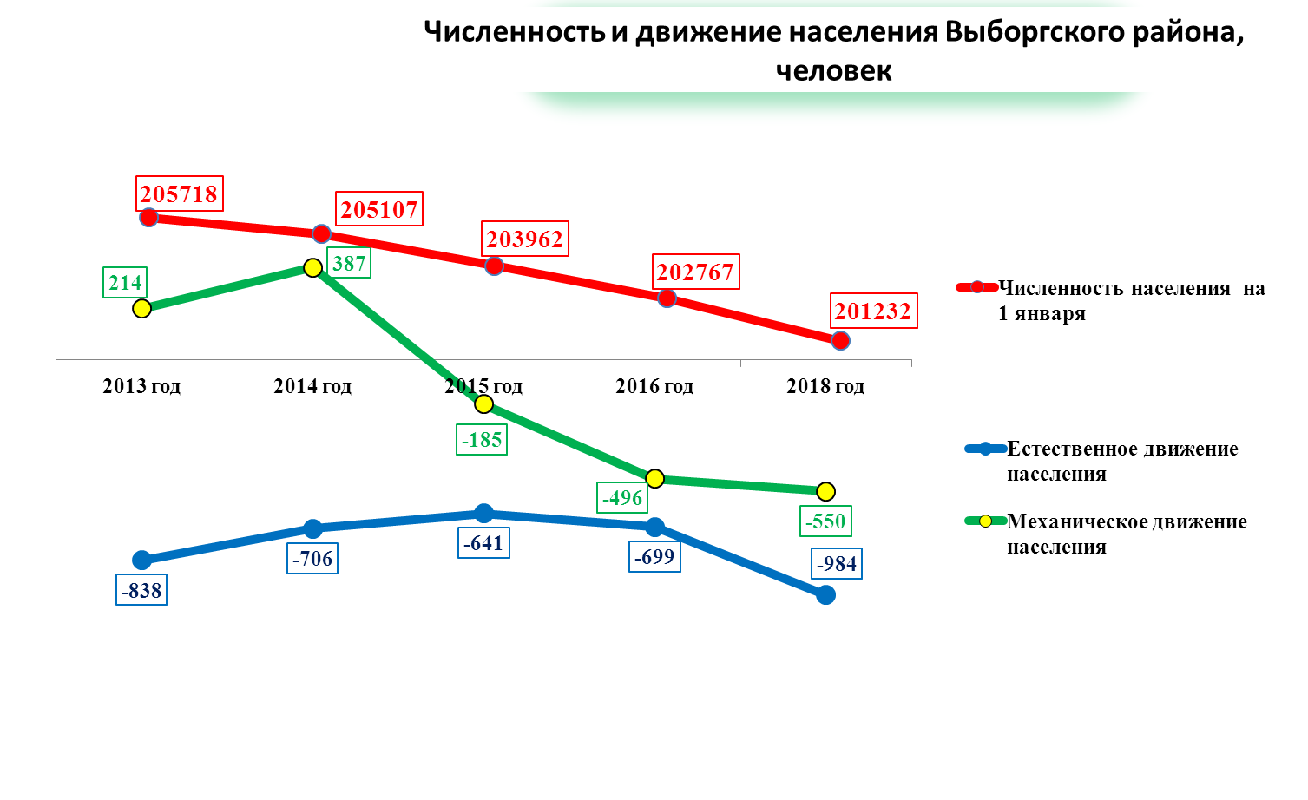

Из общего количества родившихся за 2017 год: 53% - мальчики, 47% - девочки (за 2016 год соотношение составляло 51/49).

Количество умерших увеличилось незначительно по сравнению с 2016 годом на 0,6% или на 16 человек. Снижение числа умерших зарегистрировано в 6-ти муниципальных образованиях, наибольшими темпами в Высоцком ГП и Полянском СП.

Во всех поселениях Выборгского района по итогам 2017 года зафиксирована естественная убыль населения.

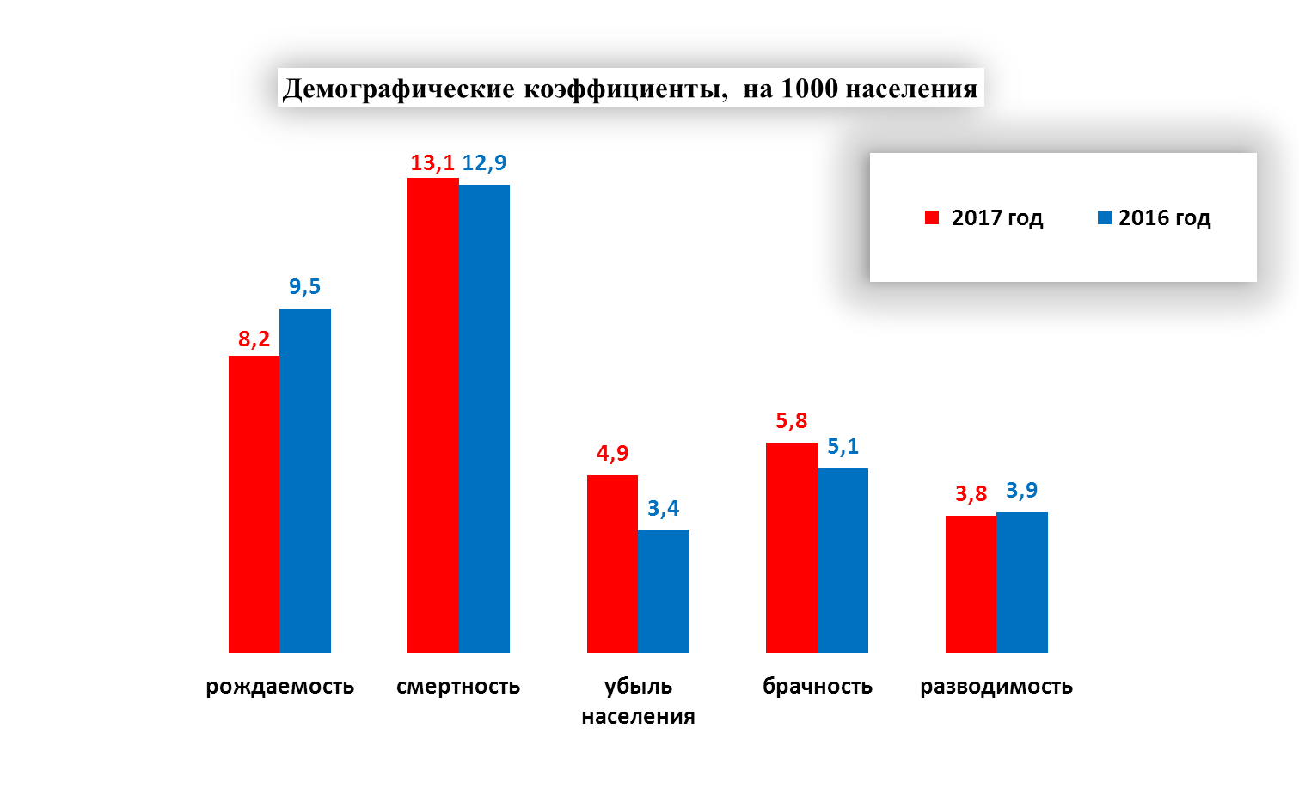

В 1,6 раза число умерших за 2017 год превышает количество родившихся за этот же период (в 2016 году это соотношение составляло – в 1,4 раза).

По данным о миграции населения, полученным в результате обработки поступающих от органов УФМС России в Выборгском районе документов статистического учета прибытия и выбытия, за 2017 год отток мигрантов сохраняется на уровне 2016 года– отрицательное сальдо миграции - 550 человек.

|  |  |  |  |  |
| --- | --- | --- | --- | --- |
| **Наименование показателя** | **Ед. изм.** | **январь – декабрь**  **2017 г. отчет** | **январь –декабрь**  **2016 г. отчет** | **темп роста,**  **%** |
| Число родившихся, всего | чел. | 1656 | 1925 | 86 |
| Число умерших, всего | чел. | 2640 | 2624 | 100,6 |
| Общий коэффициент рождаемости | %о | 8,2 | 9,5 | х |
| Общий коэффициент смертности | %о | 13,1 | 12,9 | х |
| Коэффициент естественной убыли | %о | 4,9 | 3,4 | х |

Один из ключевых факторов, оказывающих влияние на рождаемость –зарегистрированные браки – показал рост. За 2017 год управлением ЗАГС зарегистрировано 1181 брак (113,7% к 2016 году). При этом количество браков превысило число разводов в 1,5 раза. В возрасте брачующихся 25-34 года заключено наибольшее количество браков (46%). На возраст женщин 25-39 лет и мужчин в возрасте 40-49 лет приходится наибольшее количество расторжений браков (48% и 34% соответственно). В общем количестве зарегистрированных актов – с участием иностранных граждан совершены 22% браков и 3% разводов.

**2. ПРОМЫШЛЕННОСТЬ**

За 2017 год оборот по крупным и средним организациям всех видов экономической деятельности к предыдущему году составил 104,3% или 136 млрд. руб.

Наибольшая доля в обороте организаций Выборгского муниципального района приходится на промышленное производство – 46%.

На другие отрасли экономики в обороте организаций приходится:

* 6,5% -сельское и лесное хозяйство;
* 24,2% -транспортировка и хранение;
* 17% -торговля оптовая и розничная.

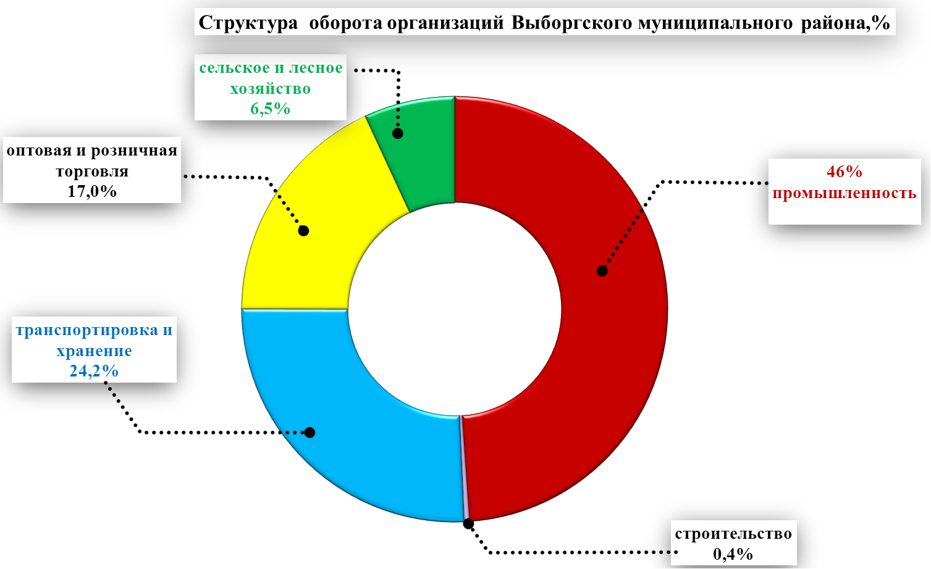

В обороте организаций Ленинградской области – 7,3% приходится на Выборгский муниципальный район (за 2016 года доля Выборгского района составляла 7,2%).

За 2017 год промышленностью (без субъектов малого предпринимательства) отгружено товаров собственного производства в действующих ценах на 1,7% больше, чем годом ранее. Общий объем отгруженных товаров собственного производства, выполненных работ и услуг составил 65,7 млрд. руб.

По итогам 2017 года доля районной промышленности в общем объеме отгрузки продукции промышленного производства по Ленинградской области составила 6,7% (за 2016 года доля составляла 6,8%). В областном отраслевом объеме на предприятия Выборгского района приходится:

* 60% в добыче полезных ископаемых,
* 6,6% в обрабатывающих производствах,
* 2,7% в обеспечении электрической энергией, газом и паром,
* 11,6% в общем объеме водоснабжения, водоотведения, организации сбора и утилизации отходов.

В разрезе *«чистых*» видов деятельности структура промышленного производства по крупным и средним предприятиям представлена в таблице:

|  |  |  |  |
| --- | --- | --- | --- |
| Вид деятельности | Отгружено товаров  **за январь – декабрь**  **2017 года*,**  млн. руб. | Темп роста к соотв. периоду 2016 года,  % | Удельный вес в общем объеме отгруженной продукции промышленного производства,  % |
|  |
| **Добыча полезных ископаемых** | **5495,6** | **109,5** | **8,4** |
| **Обрабатывающие производства** | **56138,6** | **101** | **85,4** |
| **Обеспечение электрической энергией, газом и паром;** | **3060,5** | **102,2** | **4,7** |
| **Водоснабжение, водоотведение, организация сбора и утилизации отходов;** | **1014,4** | **97,8** | **1,5** |
| Итого по промышленности | **65709,1** | **101,7** | **100** |

*в действующих ценах

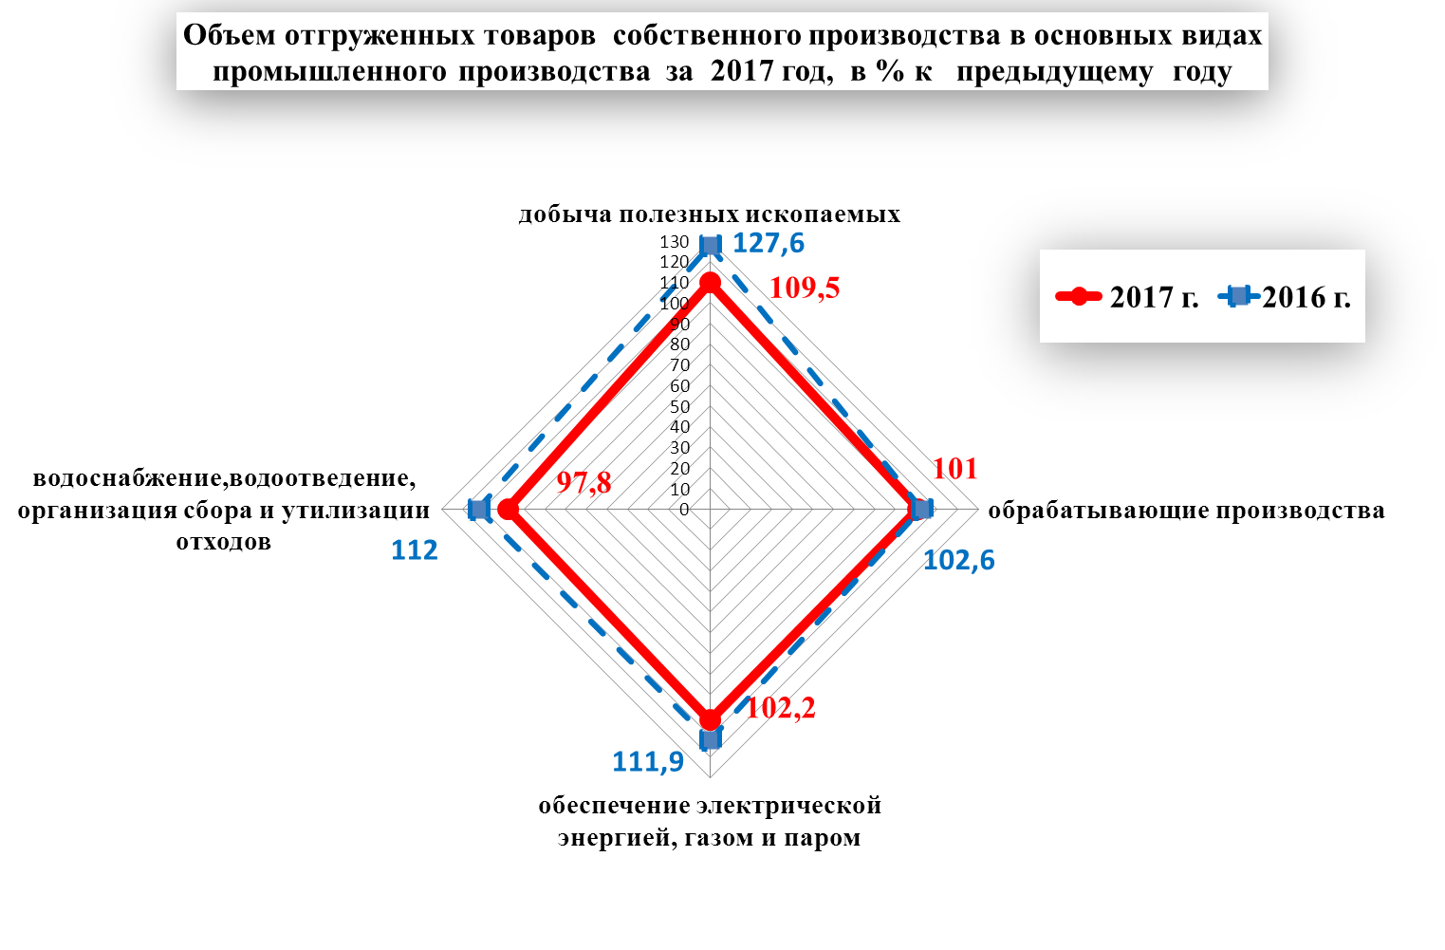

По итогам 2017 года доля промышленности Выборгского муниципального района, в поступивших доходах в бюджетную систему составила 22%, по виду деятельности «транспортировка и хранение» поступило 27,8%% налогов, строительство – 14%, оптовая и розничная торговля – 8,8%, сельское и лесное хозяйство – 2,2%.

В бюджетную систему РФ за 2017 год промышленность муниципального района направила:

* 1723,6 млн. руб. налога на прибыль (38,9% в общей сумме поступлений по этому виду налога);
* 995,3 млн. руб. налога на доходы физических лиц (22,6% в общей сумме поступлений по этому виду налога);
* 328 млн. руб. налога на имущество организаций (14,2% в общей сумме поступлений по этому виду налога);
* 10,4 млн. руб. транспортного налога (3,4% в общей сумме поступлений по этому виду налога).

**Поступление налогов и сборов в бюджетную систему РФ по основным видам промышленного производства в январе – декабре 2017 года**

|  |  |
| --- | --- |
| Вид деятельности | Поступление налогов, сборов, иных обязательных платежей в доходы консолидированного бюджета  Российской Федерации*,  тыс. руб. |
| Добыча полезных ископаемых | -503735 |
| Обрабатывающие производства – всего | 2984785 |
| из них |  |
| * производство пищевых продуктов | 54261 |
| * обработка древесины и производство изделий из дерева | 15928 |
| * производство бумаги и бумажных изделий | 1359503 |
| * производство химических веществ и химических продуктов | 91198 |
| * производство резиновых и пластмассовых изделий | 38699 |
| * производство прочей неметаллической минеральной продукции | 427220 |
| * производство готовых металлических изделий | 33222 |
| * производство электрического оборудования | 18489 |
| * производство машин и оборудования | 132793 |
| * производство прочих транспортных средств и оборудования | 252840 |
| Обеспечение электрической энергией, газом и паром; | 256534 |
| Водоснабжение, водоотведение, организация сбора и утилизации отходов; | 153300 |
| Всего по промышленности | 2890884 |

***\*- по данным ИФНС по Выборгскому району***

Доля промышленности в общем объеме инвестиций направленных в экономику Выборгского района составила 29,5%.

За январь – декабрь 2017 года промышленные предприятия вложили в основной капитал 2137,1 млн. рублей (86,9% к соотв. периоду 2016 года), причем 94% из них – собственные средства предприятий.

**Инвестиции в основной капитал по основным видам промышленного производства в январе – декабре 2017 года**

|  |  |  |  |
| --- | --- | --- | --- |
| **Вид деятельности\*** | **Объем инвестиций в основной капитал,**  **тыс. руб.** | **В % к соотв. периоду 2016 года** | Удельный вес в общем объеме инвестиций в экономику МО, % |
| Добыча полезных ископаемых | 439989 | 278,1 | 6,1 |
| Обрабатывающие производства | 1590336 | 76,4 | 22 |
| Обеспечение электрической энергией, газом и паром; | 51041 | 25,9 | 0,7 |
| Водоснабжение, водоотведение, организация сбора и утилизации отходов; | 55757 | 233,4 | 0,8 |
| **Всего по промышленности** | **2137123** | **86,9** | 29,5 |

*«чистый» ОКВЭД

Среднесписочная численность занятых на крупных и средних предприятиях промышленности по состоянию на 01.01.2018 года составила 10990 человек и выросла к предыдущему году на 12,5%.

Среднемесячная номинальная начисленная заработная плата в промышленности за январь – декабрь 2017 года превысила уровень соответствующего периода 2016 года на 7,9% и составила 51,2 тысячи рублей, однако реальная заработная плата выросла на 3,8%. Номинальная зарплата в промышленности также превысила уровень средней заработной платы в экономике Выборгского муниципального района на 12,5% или на 5,7 тысячи рублей.

**Среднемесячная номинальная начисленная заработная плата в расчете на одного работника промышленного предприятия**

|  |  |  |  |
| --- | --- | --- | --- |
| Вид деятельности | **Среднемесячная начисленная заработная плата за**  **январь – декабрь**  **2017 года, руб.** | Темп роста к соотв. периоду 2016 года,  % | **К среднему уровню в промышленности**  **Выборгского муниципального района**,  % |
| **Добыча полезных ископаемых** | **37098** | **95,5** | **72,4** |
| **Обрабатывающие производства** | **60095** | **112,8** | **117,3** |
| **из них** |  |  |  |
| Производство пищевых продуктов | **30650** | **97** | **59,8** |
| Обработка древесины и производство изделий из дерева | **44660** | **117** | **87,2** |
| Производство бумаги и бумажных изделий | **67740** | **105,2** | **132,2** |
| Производство прочей неметаллической минеральной продукции | **60140** | **112** | **117,4** |
| Производство электрического оборудования | **102394** | **В 2,4 раза** | **В 2 раза** |
| **Обеспечение электрической энергией, газом и паром;** | **45533** | **116,9** | **88,9** |
| **Водоснабжение, водоотведение, организация сбора и утилизации отходов;** | **29150** | **96,7** | **57** |
| **Номинальная заработная плата** | **51244** | **107,9** | **100** |
| **Реальная заработная плата** | **Х** | **103,8** | **Х** |

*\*- «хозяйственный» ОКВЭД*

*\*\* - без субъектов малого предпринимательства*

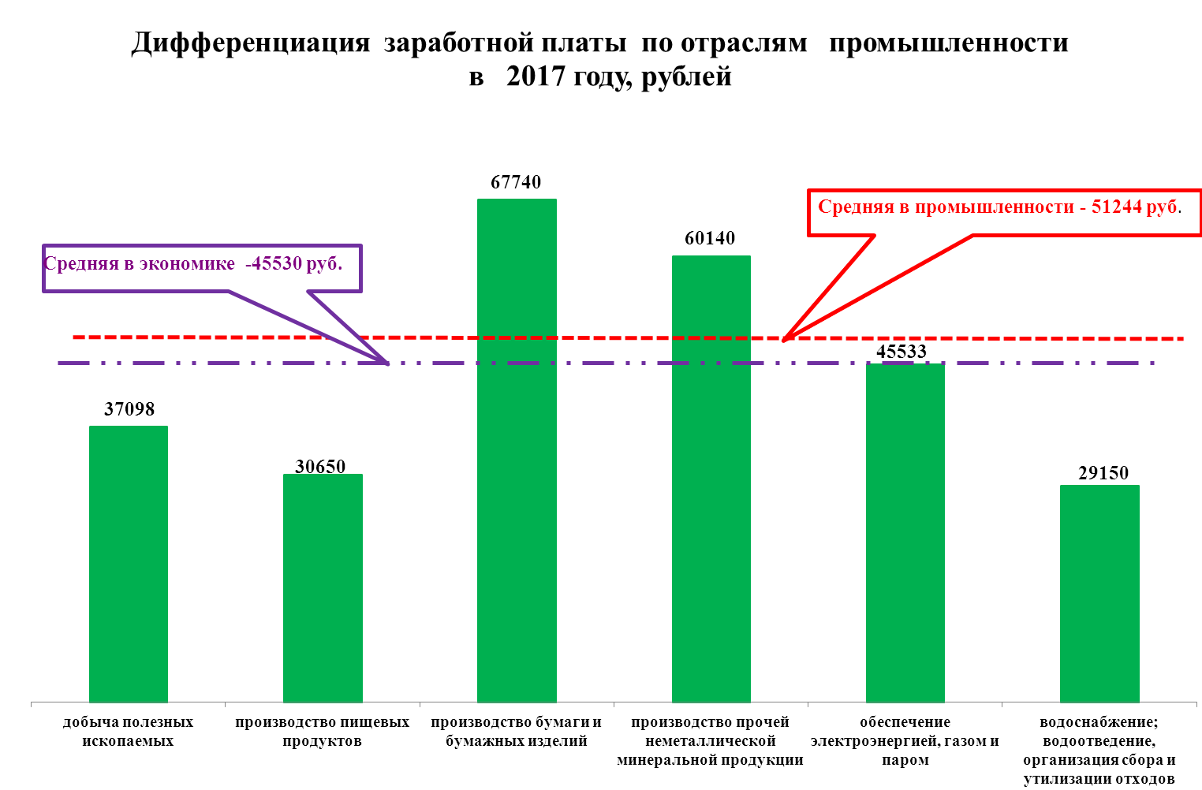

По данным Выборгского РОГС на действующих предприятиях промышленности просроченная задолженность по заработной плате отсутствует.

1. **СЕЛЬСКОЕ ХОЗЯЙСТВО**

По состоянию на 01.01.2018 года отчитались о ведении сельскохозяйственной деятельности 28 предприятий, из них 8 рыбохозяйственных предприятий, а также 49 крестьянских (фермерских) хозяйств и индивидуальных предпринимателей.

За 12 месяцев 2017 года 8-мью крупными и средними сельхозпредприятиями района отгружено товаров и выполнено работ и услуг на сумму 8530,6 млн. рублей, 96,4% к тому же периоду 2016 года. Произведено 33703 тонн мяса скота и птицы, 111,5%, 25622 тонны молока, 90,2%, яиц 1182,5 млн. штук, 106,3%, овощей и картофеля 5581 тонна, 119,5% к уровню прошлого года.

Снижение темпов роста отгруженных товаров в денежном выражении произошло из-за снижения закупочных цен на птицеводческую продукцию по сравнению с 2016 годом.

Всего за 2017 год сельскохозяйственными предприятиями произведено мяса скота и птицы 34187 тонн или 111,6%, молока 35566 тонн, 96,8%, яиц 1182,5млн. штук или 106,3 %, овощей и картофеля 5767 тонн, 120% к прошлому году.

Надой на 1 фуражную корову в среднем по району за 2017 год составил 8148 кг, что на 298 кг больше уровня прошлого года, в том числе по крупным и средним предприятиям кг. В ООО «Сельхозпредприятие «Смена»» достигли продуктивности 9625 килограммов от одной коровы, на 625 кг больше прошлого года, в СПК «Поляны» 8638 кг, +14кг и в ООО «СХП Лосево» 8551 кг, +287 кг к 2016 году.

За 2017 год сельхозпредприятиями отгружено 23601 тонна молока, 89% к прошлому году.

Производство яиц увеличилось на 6,2%. От одной куры-несушки в среднем по району получено 328 яиц, 101,2% к прошлому году. Яйценоскость АО «Птицефабрика Роскар» самая высокая в области - 332 яйца от 1 куры-несушки.

Реализовано птицефабриками района 1143,6 млн. штук яиц, 108% и 32476 тонн мяса птицы, 109,6% к прошлому году.

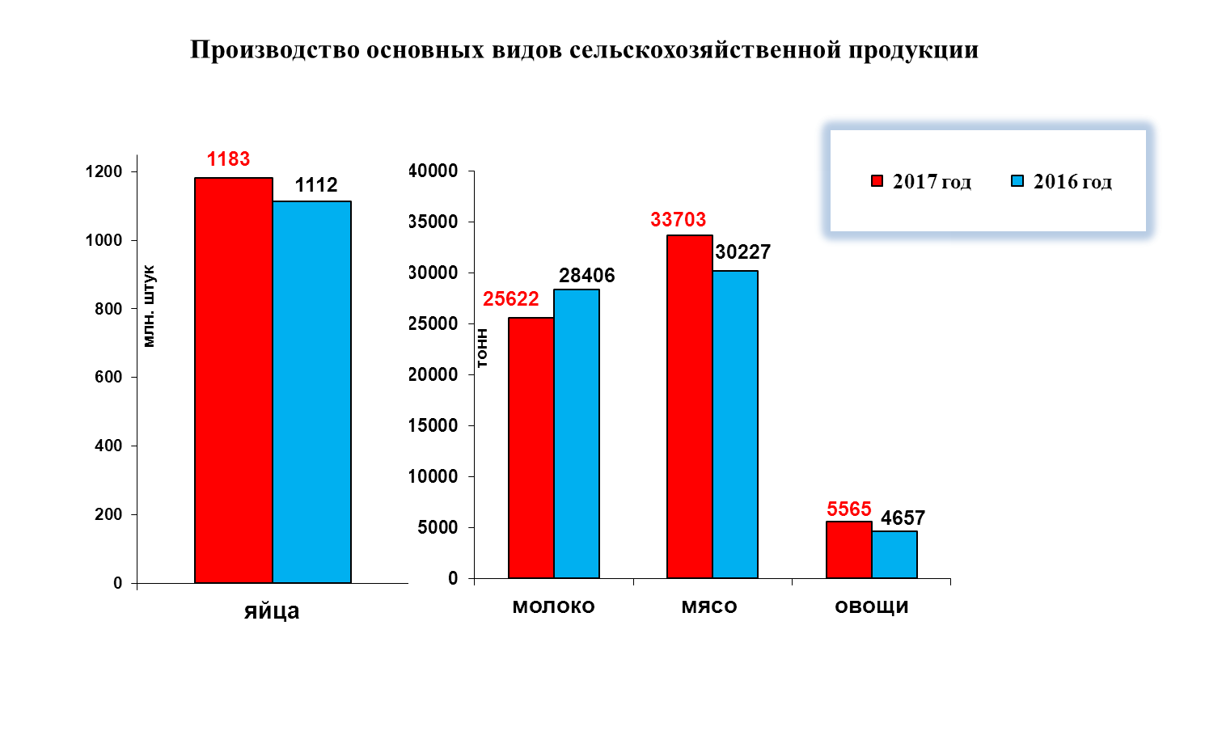

Овощеводческими предприятиями за 2017 год произведено 5751 тонна овощей, в том числе 5663 тонны овощей защищенного грунта, 118,4% к 2016 году.

Маточное поголовье пушных зверей в звероводческих хозяйствах на 01.01.2018 года составило 45 тысяч голов, 99,8% к тому же периоду прошлого года, в том числе 35 тысяч голов норки и 10 тысяч голов соболя. Произведено 91630 штук шкурок пушных зверей, 106,5% к предыдущему году.

По предприятиям промышленной добычи водных биоресурсов и индивидуальным предпринимателям улов рыбы в Балтийском море и внутренних водоемах составил за 2017 год 17924 тонны рыбной продукции в натуральном выражении, 103,6% к прошлому году, в том числе в районе Финского и Выборгского заливов 8312 тонн.

В рыбоводных предприятиях за 2017 год выращено 4171 тонна рыбы, 131,5% к прошлому году, реализовано 2458 тонн товарной рыбы.

В рамках реализации мероприятий Государственной программы развития сельского хозяйства и регулирования рынков сельскохозяйственной продукции, сырья и продовольствия на 2013-2020 годы из федерального и регионального бюджетов субсидируется процентная ставка за долгосрочные и краткосрочные кредиты, привлеченные сельскохозяйственными товаропроизводителями в предыдущие годы. За 2017 год из федерального и областного бюджетов профинансировано субсидирование процентной ставки за кредиты, привлеченные сельскохозяйственными товаропроизводителями в рамках Государственной программы в сумме 45,8 млн. рублей, в том числе за инвестиционные кредиты 2,1 млн. рублей.

С 2017 года предоставляются кредиты по системе льготного кредитования. В 2017 году получили льготные краткосрочные и инвестиционные кредиты АО «Птицефабрика Роскар» и ООО «Сельхозпредприятие Смена».

В 2017 году предприятиями района реализованы следующие инвестиционные проекты:

АО «Птицефабрика Роскар» - модернизация птицеводческого комплекса мощностью 690 тонн мяса птицы и 195 млн. яиц в год, участка глубокой переработки куриных яиц для увеличения объемов переработки яиц и производства жидких пастеризованных и сухих яйцепродуктов (меланж, белок, желток);

ООО «Сельхозпредприятие Смена» - реконструкция комплекса Пчелино, строительство нового двора на 450 голов крупного рогатого скота.

В целях развития малых форм хозяйствования, в районе осуществляет деятельность по выдаче займов сельскохозяйственный кредитный потребительский кооператив "Развитие", которым за 2017 год выдано 13 займов на сумму 3,2 млн. рублей личным подсобным и крестьянским (фермерским) хозяйствам.

Администрацией муниципального образования выполняются государственные полномочия по предоставлению субсидий малым формам хозяйствования. Оформлены документы на возмещение процентной ставки за займы 3-м главам крестьянских (фермерских) и личных подсобных хозяйств, сумма освоенных средств из федерального и областного бюджетов за 9 месяцев – 38,9 тыс. рублей, а также на возмещение части затрат по приобретению комбикорма на содержание сельскохозяйственных животных и птицы личными подсобными и крестьянскими (фермерскими) хозяйствами сумма поддержки составила 1846,3 тыс. рублей, в том числе из регионального бюджета - 1357 тыс. рублей, из бюджета МО «Выборгский район» ЛО - 489,3 тыс. рублей. За 9 месяцев 2017 года за получением субсидии обратились 56 граждан.

За 2017 год за получением субсидии по возмещению части затрат по приобретению комбикорма на содержание сельскохозяйственных животных и птицы обратились 60 граждан, сумма поддержки - 3,3 млн. рублей, на уровне 2016 года.

Участниками региональной программы «Начинающий фермер», получившими грант на создание и развитие крестьянского (фермерского) хозяйства, в 2017 году стали 3 индивидуальных предпринимателя - главы крестьянских (фермерских) хозяйств: Жабо А.А., получивший грант в сумме 3000 тыс. рублей на строительство животноводческой фермы и приобретение крупного скота, Карцев А.Л. – грант на строительство животноводческой фермы и приобретение техники и животных в сумме 1350 тыс. рублей, Новожилов С.А. – грант в сумме 1500 тыс. рублей на приобретение крупного рогатого скота и техники. Кроме того, грант в сумме 6000 тыс. рублей по программе «Строительство, реконструкция и модернизация объектов инженерной инфраструктуры малых птицеводческих ферм» получило крестьянское (фермерское) хозяйство ИП Чайковского И.М. на строительство птицеводческой фермы.

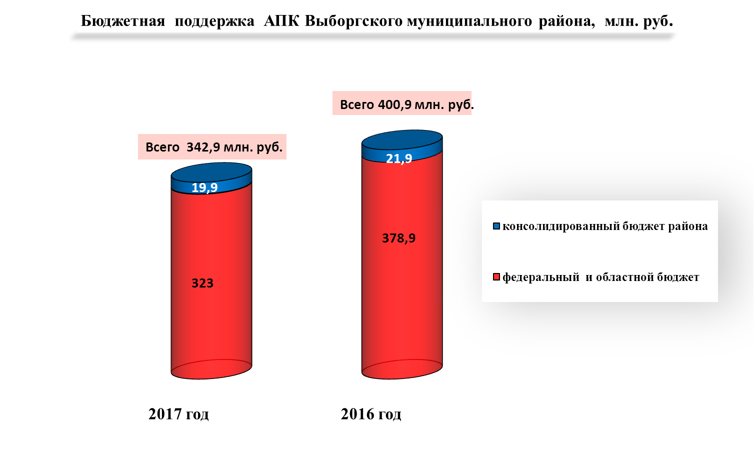

Всего за 2017 год получена поддержка из всех уровней бюджета крестьянскими (фермерскими) и личными подсобными хозяйствами в сумме 22,2 млн. рублей, 158,6% к 2016 году.

За 2017 год оказана бюджетная поддержка на развитие сельского хозяйства района из всех уровней бюджета в сумме 342,9 млн. рублей, 85,6% к 2016 году, в том числе, из федерального бюджета и бюджета Ленинградской области 323 млн. рублей. Из консолидированного бюджета муниципального образования «Выборгский район» профинансированы мероприятия на развитие сельского хозяйства на сумму 19912 тыс. рублей, 90,9% к 2016 году. Бюджетную поддержку получили 20 предприятий, 87 граждан, ведущих сельскохозяйственную деятельность в крестьянском (фермерском) или личном подсобном хозяйстве и 7 молодых специалистов - выпускников вузов.

В XXVI международной агропромышленной выставке-ярмарке «Агрорусь - 2017» приняли активное участие предприятия сельского хозяйства, перерабатывающей и пищевой промышленности, а также крестьянские (фермерские) хозяйства Выборгского района. Золотые медали за качественную и экологически чистую продукцию получили АО «Птицефабрика Роскар» (яйца «Экстра») и ООО «Приморская пекарня» (хлебобулочные изделия). Остальные участники отмечены дипломами и грамотами Министерства сельского хозяйства РФ. В рамках выставки-ярмарки «Агрорусь - 2017» подписано трехстороннее соглашение о расширении мощностей производства по выращиванию форели ООО «Рыбстандарт».

Предприятия района, имеющие статус племенных хозяйств, участвовали в выставке племенных животных «Белые ночи», проводимой в рамках выставки-ярмарки «Агрорусь -2017» на площадке «Дерби» д. Энколово.

Предприятия и крестьянские (фермерские) хозяйства муниципального образования принимали участие в российской агропромышленной выставке «Золотая осень-2017», приуроченной ко Дню работника сельского хозяйства и перерабатывающей промышленности и проходившей на территории ВДНХ в Москве. По итогам работы выставки и за участие в проводимых конкурсах участники отмечены 19-тью дипломами Министерства сельского хозяйства РФ.

В июне месяце проведены конкурсы операторов машинного доения и техников-биологов сельскохозяйственных предприятий района. Победители приняли участие в областном конкурсе техников-биологов.

Наибольший объем сельскохозяйственной продукции производится в Первомайском, Полянском, Приморском, Красносельском и Рощинском поселениях.

В **Первомайском сельском поселении** находятся сельскохозяйственные предприятия АО «Птицефабрика Роскар», ООО «ТК Первомайский» и ООО «Леонар». СПК «Коопхоз Нива» в 2017 году по решению собственников прекратил производственную деятельность. В поселении крупными предприятиями производилось 69,8% от общего объема производства мяса скота и птицы и 93% от объема производства яиц в районе.

На 1.01.2018 года на предприятиях поселения содержится 3310 тыс. голов птицы. Произведено 1100,3 млн. штук куриных яиц, 106,5%, 23501 тонна мяса, 111,5%, 1885 тонн молока, 38,1% к прошлому году и 141 тонна овощей защищенного грунта, 100% к 2016 году.

На территории поселения наиболее успешно работают фермерские хозяйства растениеводческого направления КФХ «Алакюль -3» Воробьева Н.Н., КФХ Калганова В.Н., КФХ Гришенкова В.П.

В **Приморском городском поселении** ведут деятельность предприятия СПК «Рябовский», АО «Комсомольское» и ООО «Север».

В ОАО «Птицефабрика Приморская» приостановлена деятельность в связи с банкротством.

В предприятиях поселения содержится 1025 голов крупного рогатого скота, из них 500 коров, маточное поголовье пушных зверей - 27300 голов норки. За 2017 год произведено 3794 тонны молока, 105,8% к тому же периоду прошлого года, 138 тонн мяса крупного рогатого скота, 71,2 тысячи штук шкурок пушных зверей.

В поселении расположено КФХ Алксниса В.А., направление деятельности которого сельский туризм.

В **Полянском сельском поселении** расположенысельхозпредприятия: СПК «Поляны» и ООО «Расватту».

В поселении производится 32% в общем объеме производства молока в районе.

Всего в хозяйствах поселения содержится 2183 головы крупного рогатого скота, из них 1015 голов коров, 623 головы свиней. За 2017 год в поселении произведено 8571 тонна молока, 104,1%, 400 тонн мяса, 114,6% к тому же периоду 2016 года.

В поселении расположено КФХ Романова И. А. птицеводческого направления.

В **Рощинском городском поселении** расположены следующие сельскохозяйственные предприятия: ОАО «Птицефабрика Ударник», ООО «Цвелодубово», ООО «Агрикола», ООО «Агролидер».

На 1.01.2017 года на предприятиях поселения содержится 517 голов крупного рогатого скота, в том числе 185 голов коров, 327 голов свиней, 1004 тыс. голов птицы, 17546 голов маточного стада пушных зверей: норки, соболя, лисицы.

За 2017 год произведено 1263 тонны молока, 147,3% к тому же периоду прошлого года, 82,2 млн. штук куриных яиц, 102,8%, 9465 тонн мяса скота и птицы, 111,8%, 3314 тонн овощей, 144,1% к прошлому году, 3,6 тыс. штук цветов (роз на срезку), 20,4 тыс. штук шкурок пушных зверей. В поселении осуществляют деятельность крестьянско-фермерские хозяйства животноводческого направления Максимова Н.Н. и Ермолаевой Е.А.

В **Красносельском сельском поселении** расположено ООО «Сельхозпредприятие «Смена». В поселении производится 32,7% от общего производства молока в районе.

На предприятии поселения содержится 1665 голов крупного рогатого скота, в том числе 880 коров. Произведено 8374 тонн молока, 106,9% к прошлому году, 217 тонн мяса, 116%.

На территории поселения расположено 2 крупных крестьянских (фермерских) хозяйства животноводческого направления индивидуального предпринимателя Кашеева И.К. и Владимирова Д.Н.

**Светогорское городское поселение**

В Светогорском городском поселении имеется предприятие ООО «СХП Лосево». По состоянию на 1.01.2018 года в поселении содержится 3095 голов крупного рогатого скота, в том числе 837 коров дойного стада, 1118 голов крупного рогатого скота мясного направления. За текущий год произведено 7157 тонн молока, 103,6% к 2016 году, 295 тонн мяса, 133,5% к прошлому году, 45 тонн овощей защищенного грунта.

Вблизи города Светогорска расположено предприятие ООО «Приморское» по производству товарной форели. По состоянию на 01.01.2018 года предприятием выращено 611 тонн товарной рыбы, 101,2%, реализовано 295 тонн, 132,9% к прошлому году.

В **Советском городском поселении** территориально расположено ООО «СП Матросово». На 1.01.2018 года на предприятии содержится 1140 голов крупного рогатого скота, в том числе 600 коров. В поселении произведено 3986 тонн молока, 102,2%, 155 тонн мяса.

На территории поселения расположено крупное кролиководческое крестьянское (фермерское) хозяйство Якушева А.А.

В **Селезневском сельском поселении** ведет деятельность сельхозпредприятие СПК «Кондратьевский». По состоянию на 01.01.2018 года на предприятии содержится 315 голов крупного рогатого скота, в том числе 144 головы дойного стада. Произведено за 2017 год 537 тонн молока, 114,2% к прошлому году.

**Гончаровское сельское поселение**

На территории поселения находится рыбоводное предприятие ООО «Рыбстандарт», которым за 2017 год произведено 2269 тонн товарной рыбы, 160,9%, реализовано 1350 тонн, в 2,4 раза больше чем в 2016 году.

ЗАО «Карельский» относится к **Выборгскому городскому поселению.** За 2017 год произведено 2251 тонна овощей, 95,9% к прошлому году.

В **Каменногорском городском поселении** расположено рыбоводное предприятие ЗАО «СХП Салма» по производству товарной форели. По состоянию на 01.01.2018 года предприятием произведено 1100 тонн товарной форели, 106,7%, реализовано 732 тонны, 110,4% к прошлому году.

В поселении осуществляют деятельность крестьянско-фермерские хозяйства Суетина А.Г. животноводческого направления и Альцагирова В.Х., основная деятельность которого туризм.

1. **ТРАНСПОРТ**

На 01.01.2018 г. Выборгском районе ведут деятельность 18 крупных и средних предприятий транспорта и связи.

По итогам 12 месяцев 2017 года собственными силами предприятий выполнено работ и оказано услуг на сумму 32 943 046 тыс. руб., что составляет 99,4 % к соответствующему периоду 2016 года.

В отчетном периоде численность работающих на транспортных предприятиях увеличилась на 4,1% и составила 3971,8 человек. Средняя заработная плата выросла на 5,2% и составила 67 115,6 руб. Высокий уровень заработной платы обусловлен деятельностью на территории муниципального образования организации морского и трубопроводного транспорта.

За январь-декабрь 2017 года грузооборот стивидорных компаний, осуществляющих деятельность в акваториях портов «Логистик», «Высоцк» и «Приморск», составил 76 706,6 тыс. тонн (92,5% к соответствующему периоду прошлого года). Основной объем грузооборота среди портов Выборгского района приходится на морской порт Приморск. Грузооборот порта Приморск за 12 месяцев 2017 года снизился на 11 % по сравнению с аналогичным показателем прошлого года. Объем перевалки нефти снизился на 11%, объем перевалки светлых нефтепродуктов составил 99 % .

Деятельность ООО "Транснефт - порт Приморск" ориентирована на прием нефти из магистрального нефтепровода, хранение и отгрузку нефти в танкеры в интересах нефтяных компаний Российской Федерации и направлена на обеспечение непрерывного процесса перевалки нефти на экспорт в объемах, утвержденных ОАО "АК "Транснефть". Среднесписочная численность персонала составляет 714 человек.

ООО «Транснефть - порт Приморск» при перевалке нефти в танкеры взаимодействует со многими участниками внешнеэкономической деятельности - государственными службами и предприятиями, базирующимися в порту Приморск и выполняющими возложенные на них определенные функции: администрацией морского порта, пограничной службой, таможенной службой, агентскими компаниями, представляющими интересы судовладельцев и фрахтователей, экспедиторскими компаниями, с ООО «Приморский торговый порт» - крупнейшей стивидорной компанией на Северо-Западе российской Федерации, занимающейся оформлением грузовых операций с грузоотправителями и обеспечивающей взаимодействие судов с буксирной компанией ЗАО «СоюзФлот Порт» по вопросам швартовки, отшвартовки, эскортирования судов через Приморск. Численность работающих в ООО «Приморский торговый порт» - 427 человек. ЗАО «СоюзФлот Порт» осуществляет свою деятельность на нефтяных терминалах порта Приморск и ОАО «РПК-Высоцк «Лукойл-II». Объем услуг по основной деятельности предприятия за 12 месяцев 2017 года составил 100% по сравнению с аналогичным периодом 2016 года. Численность работающих - 127 человек.

Объем перевалки российских нефтепродуктов через морской терминал ОАО «Распределительно-перевалочный комплекс – Высоцк «Лукойл-II» за 12 месяцев 2017 года снизился на 7,2 % по сравнению с соответствующим периодом 2016 года. Среднесписочная численность работников составила 323 человека.

За январь – декабрь 2017 года объем услуг ООО «Порт Логистик» по основной деятельности составил 105 % к соответствующему периоду 2016 года. Численность работающих на предприятии составила 294 человека.

Грузооборот стивидорной компании ООО «Порт Высоцкий» за 12 месяцев 2017 года увеличился по сравнению с аналогичным периодом 2016 года на 3%. Среднесписочная численность работающих на предприятии – 524 человека.

По данным Северо-Западного бассейнового филиала ФГУП «Росморпорт» количество судозаходов грузовых судов (порт Логистик, порт Высоцк, Сайменский канал (транзит)) в январе-декабре 2017 года составило 638 единицы (108,5 % к соответствующему периоду 2016 года).

1. **ИНВЕСТИЦИИ**

По данным Выборгского РОГС инвестиционная деятельность предприятий МО «Выборгский район» Ленинградской области за январь – декабрь 2017 года характеризуется снижением инвестиций в основной капитал. Общий объем инвестиций в основной капитал за счет всех источников финансирования по сравнению с аналогичным периодом 2016 года снизился и составил 7 232 770 тыс. руб. (71,1 % к соответствующему периоду прошлого года).

В структуре инвестиций в основной капитал крупных и средних предприятий по источникам финансирования доля собственных средств предприятий составляет 81,0 % или 5 860 684 тыс. руб. Объем привлеченных средств с начала года — 1 372 086 тыс. руб.

Структура инвестиций в основной капитал крупных и средних предприятий МО «Выборгский район» и их распределение по видам **экономической** деятельности представлены в таблице:

|  |  |  |  |
| --- | --- | --- | --- |
| **Виды экономической деятельности** | **Факт**  **2017 г.,**  **тыс. руб.** | **Темп роста**  **к**  **2016 г.,**  **%** | **Удельный вес в общем объеме инвестиций в основной капитал, %** |
| **МО «Выборгский район», всего** | **7 232 770** | **71,1** | **100** |
| Сельское хозяйство, охота и лесное хозяйство | 1 543 221 | 112,8 | 21,3 |
| Добыча полезных ископаемых | 439 989 | Рост в 2,8 раза | 6,8 |
| Обрабатывающие производства | 1 590 336 | 76,4 | 22,0 |
| Транспортировка и хранение | 2 410 068 | 43,9 | 33,3 |

Порты Выборгского района осваивают новые позиции на отечественном и мировом рынке портовых услуг.

Стивидорная компания «Порт Высоцкий» вложит 1,2 млрд. рублей в увеличение мощностей, что позволит увеличить ежегодный объем перевалки угля до 7 млн. тонн, а на следующем этапе, к 2020 году, — до 10 — 12 млн. тонн.

Привлеченные средства пойдут на обновление портовой техники — замену кранов и манипуляторов для выгрузки вагонов, а также строительство новых складских площадок. В настоящее время ведется реконструкция объектов электроснабжения, закупка новых автопогрузчиков, планируется поступление новых буксиров для работы с большими судами. В планах компании - завод в порт и обработка судов класса Capesize, дедвейтом 120 000 тонн и увеличение грузооборота до 5,5 миллионов тонн.

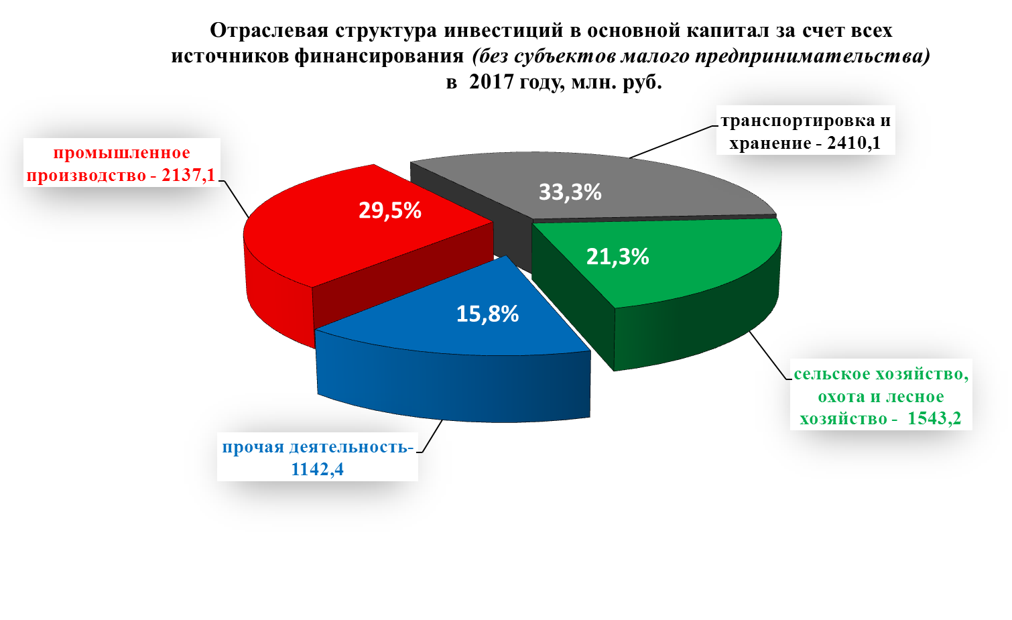

  ООО «Транснефть — Порт Приморск» продолжает работы в рамках реализации проекта «Развитие системы магистральных трубопроводов для увеличения поставок нефтепродуктов в порт Приморск до 25 млн. тонн в год» ("Север-25").

В настоящее время ООО «Транснефть — Порт Приморск» проводит следующие работы в рамках проекта: реконструкцию нефтебазы №1; нефтебазы №2 (нефтепродукты); реконструкцию причалов № 3, 4; реконструкцию причалов № 1, 2, 6, 7; реконструкцию причалов № 8, 9, 10; ведется строительство системы измерения количества и качества нефти; строительство кабельной эстакады; монтаж технологических трубопроводов; монтаж системы электроснабжения; монтаж системы автоматики. Ожидается, что за счет реализации проекта, экспорт дизельного топлива стандарта «Евро-5» через Порт Приморск вырастет до 25 млн. тонн в год. С этой целью нефтепроводы и перекачивающие станции перепрофилируются под транспортировку светлых нефтепродуктов. Проектом предусматривается строительство линейной части магистрального нефтепровода «Второво-Филино», строительство новых и реконструкция существующих станций с резервуарным парком. Завершение проекта запланировано на 2018 год.

Распоряжением Правительства России [от 10.08.2017 № 1726-р](http://www.rosmorport.ru/uploadify/82-70c3f707dbd67610b082fea9144e6662.pdf) принято решение о расширении границ территории морского порта Высоцк. Расширение морского порта Высоцк связано с включением в состав границ морского порта Высоцк земельного участка, предназначенного для строительства морского терминала по отгрузке сжиженного природного газа в районе компрессорной станции «Портовая» проектной мощностью до 2,0 млн. тонн в год.

ОАО «Российские железные дороги» осуществляет реализацию проекта по выносу грузового движения. Проект является частью комплексной программы «Организация скоростного движения пассажирских поездов на участке  Санкт-Петербург - Бусловская». Его целью является вынос грузового движения на Приозерское направление с обеспечением прогнозируемого грузопотока в порты Приморск и Высоцк. Для обеспечения перевозок возрастающих объемов грузов движение грузовых поездов будет перенесено на линию Ручьи - Петяярви - Каменногорск - Выборг. Для этого будет построена новая электрифицированная двухпутная железнодорожная линия Петяярви - Каменногорск. В результате планируется оптимизировать технологию перевозочного процесса, что даст возможность, с одной стороны, развивать скоростное пассажирское движение на уровне мировых стандартов, а с другой - существенно увеличить возможности доставки грузов к портам Высоцк и Приморск.

В Выборге начала работать новая пекарня. Филиал Приморской пекарни Выборгского потребительского общества будет выпускать хлеб формовой «Дарницкий», белый формовой 1 сорта и батон. В перспективе пекарня будет работать в 4 смены и выпускать до 3 тонн хлеба в день.

До конца 2017 года откроют рабочее движение по виадуку на 3-м километре железнодорожного перегона Выборг-Таммисуо. Основной массив работ завершён. Осталось доделать разворотное кольцо. Подрядчик взял на себя обязательства вывести на путепровод дополнительную технику и рабочих. Для строительства объекта, который частично расположен в скале, выполнялись буровзрывные работы. Общая стоимость путепровода составляет 900 млн. рублей.

Во исполнение указания Президента РФ о сохранении объектов культурного наследия исторического поселения г. Выборг приказом Министерства культуры РФ разработаны и утверждены предмет охраны и границы территории исторического поселения федерального значения г. Выборга. По заданию Министерства культуры РФ ФГУП «Центральные научно-реставрационные проектные мастерские» разработана концепция сохранения исторической части г. Выборга. С целью оперативного решения вопросов разработки и реализации указанной концепции в соответствии с приказом Министерства культуры РФ создана межведомственная комиссия.

В настоящее время подведомственным Минкультуры РФ учреждением проведен конкурс на разработку проектно-сметной документации для проведения комплекса реставрационных работ для 12 объектов культурного наследия, входящих «Комплекс крепостных построек и сооружений на острове» одним лотом на общую сумму 88 млн. руб. Конкурсы на проведение ремонтно-реставрационных работ в период 2016-2017 гг. на объектах культурного наследия федерального значения «Часовая башня, XV-XVII вв.», «Башня Ратуши, XV-XVII вв.», «Башня Олафа» уже объявлены.  Комитет по культуре области подал 34 заявки на 2016 год на общую сумму 1 млрд. 137 млн. рублей (на 2017 год подано 29 заявок на общую сумму 1 млрд. 258 млн. рублей) в федеральную целевую программу «Культура России» на ремонтно-реставрационные работы и разработку проектно-сметной документации на объекты культурного наследия, находящихся в федеральной собственности, а также разработку проекта зон охраны и границ объектов археологического наследия Выборга.

Город Выборг участвует в двух совместных проектах Российской Федерации и Международного банка реконструкции и развития:

1. «Сохранение и использование культурного наследия в России»;

2. «Сохранение и развитие малых исторических городов и поселений».

Государственный заказчик проектов - Министерство культуры РФ. До конца 2018 года планируется проведение полного комплекса ремонтно-реставрационных работ с приспособлением под современное использование на объектах, входящих в «Комплекс крепостных построек на острове» (Выборгский замок): Дом наместника; Цейхгауз 1,2,3 корпуса. Сумма финансирования проекта составляет 751,74 млн. рублей. На сегодняшний день разработана и согласована органом охраны проектная документация.

В рамках проекта ведутся работы на объекте культурного наследия федерального значения «Реставрация садово-паркового и усадебного комплекса «Парк Монрепо». В настоящее время полностью разработана научно-проектная документация и получено положительное заключение государственной историко-культурной экспертизы и государственной экспертизы, начало реставрационных работ запланировано на март 2017 года.

В рамках конкурса «Больших инвестиций» проекта «Сохранение и развитие малых исторических городов и поселений» отобран фрагмент застройки, ограниченной улицами Красноармейской, Красина, Крепостной («Квартал Сета Солберга»), для размещения многофункционального комплекса с выставочной зоной. Срок реализации проекта - 2016-2018 г.г., ориентировочная стоимость - порядка 2,5 млрд. рублей.

Строительство спортивного центра с универсальным игровым залом, плавательным бассейном и крытым катком с искусственным льдом в Выборге продолжается. К концу октября там установят трибуны.  На сайте госзакупок объявлен электронный аукцион на поставку трибун для спортивного зала на объект: "Центр спортивный с универсальным игровым залом, плавательным бассейном и крытым катком с искусственным льдом г. Выборг Ленинградской области" Заказчик - Государственное казенное учреждение «Управление строительства Ленинградской области». Для обеспечения поэтапного ввода объекта в эксплуатацию, строительство осуществляется в 2 этапа:

1 этап – строительство спортивного комплекса;

2 этап – строительство крытого катка с искусственным льдом.

23 мая 2017 года выдано разрешение на ввод объекта в эксплуатацию на 1 этап. В 2017 году планируется осуществить корректировку проектно-сметной документации 2 этапа строительства в связи с выявленной необходимостью.  
 В декабре 2017 года завершены работы по ремонту и реставрации Преображенского собора в Выборге, которые оцениваются в 71,1 млн. рублей. Заказчик – Комитет по культуре Ленинградской области. Объект культурного наследия регионального значения. Последняя реконструкция проводилась в 1889 году.

На выполнение работ по капитальному ремонту приемного отделения терапевтического корпуса Выборгской межрайонной больницы из бюджета Ленинградской области выделят почти 56 млн. руб. Ремонтные работы завершены в декабре 2017 года. Также выделены 35 млн. руб. на ремонт ГБУЗО «Светогорская районная больница».

1. **СТРОИТЕЛЬСТВО**

В 2017 году на территории муниципального образования «Выборгский район» Ленинградской области подрядной деятельностью занимались 8 крупных строительных организаций (выделенных отделом государственной статистики), с общей численностью работающих 253 человека (126,9% к соответствующему периоду прошлого года). Среднемесячная заработная плата в отрасли за январь-декабрь 2017 года составила 66116,1 рублей (99,8% к соответствующему периоду прошлого года). Объем подрядных работ в строительстве за отчетный период составил 562,7 млн. рублей, что составляет 63,8 % к прошлому году.

**Газоснабжение**

МО «Рощинское городское поселение»:

- запланировано строительство по объекту «Распределительный газопровод среднего и низкого давления, установка ГРПШ по ул. Заречная в п. Рощино». Протяженность газопровода – 618,6 п.м. Ориентировочная стоимость работ составит 434 565 рублей. Источник финансирования – бюджет МО «Рощинское городское поселение». Ориентировочный срок ввода в эксплуатацию – 1 квартал 2018 года.

- строительство распределительного газопровода для газоснабжения жилой застройки по адресу: п. Рощино, ул. Боровая. Протяженность газопровода – 857,3 п.м. Проведена государственная экспертиза проектной документации и инженерных изысканий на сумму 353 600 рублей. Источник финансирования – бюджет МО «Рощинское городское поселение». Ориентировочный срок ввода в эксплуатацию – 3 квартал 2018 года.

-строительство распределительного газопровода по адресу: п. Рощино, район ул. Железнодорожная. Протяженность газопровода – 2070 п.м. Проведены проектно-изыскательские работы на сумму 1 015 400 рублей. Источник финансирования – бюджет МО «Рощинское городское поселение». Ориентировочный срок ввода в эксплуатацию – 3 квартал 2018 года.

МО «Первомайское сельское поселение»:

- проектно-сметная документации по строительству газопровода в п.Первомайское протяженностью 8,17 км готова и сдана в Леноблгосэкспертизу, ориентировочная стоимость работ составит 2,9 млн.рублей за счет средств бюджета поселения, планируемый срок ввода в эксплуатацию 4 квартал 2018 года.

МО «Приморское городское поселение»:

- работы по объекту «Газоснабжение индивидуальных жилых домов в п. Озерки Выборгского района» выполнены на 85 %, сроки ввода в эксплуатацию – апрель 2018 года. Протяженность газопровода – 0,3 км. Источник финансирования – бюджет МО «Приморское городское поселение» (191,1 тыс. руб.) и бюджет ЛО (1339 тыс. руб.).

**Электроснабжение**

ОАО «Ленэнерго» за счет собственных средств проводит работы по реконструкции и новому строительству воздушных линий и трансформаторных подстанций, а также за счет собственных средств граждан осуществляет работы по технологическому присоединению коттеджных поселков и индивидуальных жилых домов на всей территории Выборгского района. Модернизация линий электропередач позволит обеспечить дополнительную надежность электроснабжения для потребителей Выборгского района.

**Жилищное строительство**

За январь – декабрь 2017 года на территории Выборгского муниципального района введено в эксплуатацию 102,3 тыс.кв. м общей площади жилых помещений, что составляет 102,6 % к соответствующему периоду прошлого года.

За период с января по декабрь 2017 года были введены следующие объекты:

- Трехэтажный 66-ти квартирный жилой дом, 2-й и 3-й пусковые комплексы на 33 квартиры, по адресу: Приморское ГП, г. Приморск, пер. Интернатский, д. 4б (ООО «ВикингСтройИнвест),

- Многоквартирный жилой дом, состоящий из 2-х корпусов на 45 квартир, по адресу: Рощинское ГП, п. Рощино, ул. Тракторная (ООО «Взлет-Строй»),

- Трехэтажный 60-ти квартирный жилой дом, 1-я очередь строительства, 27 квартир по адресу: Красносельское СП, п. Красносельское (ООО «ВикингСтройИнвест»),

- Трехэтажный 30-ти квартирный жилой дом по адресу: Полянское СП, пос. Семиозерье, переулок Парковый, д. 27 (ООО «ВикингСтройИнвест»),

- Одноэтажные жилые дома блокированной застройки, 6 этап строительства, 1 очередь по адресу: Первомайское СП, пос. Первомайское, проезд Заповедный, уч. 5, ул. Российская, уч.6, проезд Заповедный, уч.1 (ООО «Лад»).

С целью увеличения объемов ввода жилья в эксплуатацию на территории Выборгского района предоставлены следующие земельные участки под ведение жилищного строительства:

- Рощинское ГП, п. Рощино, ул. Садовая, д.11/1 (ООО «Взлет-Строй»),

- МО «Город Выборг», г. Выборг, Привокзальный пер., д. 6 (ООО «Добрострой»).

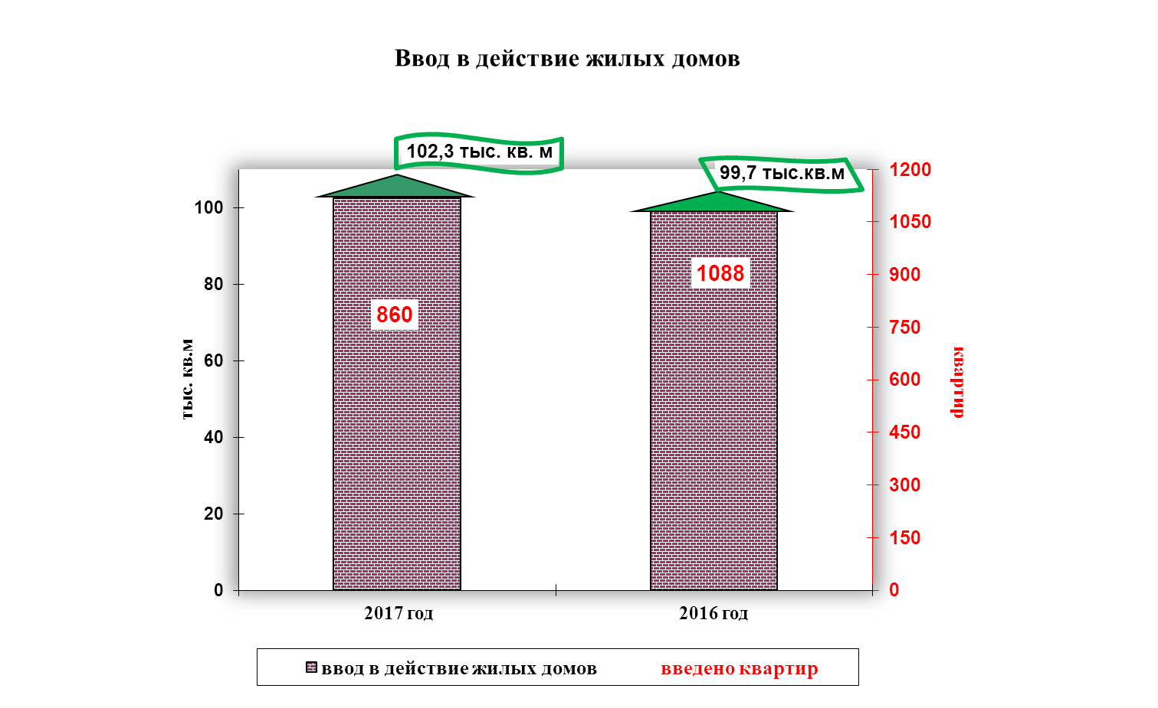

**Реализация проекта «Доступное и комфортное жилье»**

Реализация приоритетного национального проекта «Доступное и комфортное жилье - гражданам России» на территории МО «Выборгский район» Ленинградской области осуществляется в соответствии с Соглашением, которое ежегодно заключается между администрацией МО «Выборгский район» и Правительством Ленинградской области. За 2017 год муниципальное образование «Выборгский район» Ленинградской области достигло следующих показателей по выполнению мероприятий национального проекта «Доступное и комфортное жилье гражданам России»:

* план по вводу жилых домов в эксплуатацию выполнен на 108 % к годовому плану, введено 102,3 тыс.кв.м (из запланированных на 2017 год – 94,8 тыс.кв.м);
* по данным кредитных организаций Выборгского района Ленинградской области за отчетный период выдано 846 ипотечных кредита на общую сумму 1448,6 млн. рублей (рост в 2,8 раза по сравнению с планом на 2017 год);
* за отчетный период предоставлено 197 тыс.кв.м земельных участков для комплексного освоения в целях жилищного строительства (33 % к плану на 2017 год);
* в рамках реализации закона Ленинградской области от 14.10.2008 года № 105-оз «О бесплатном предоставлении отдельным категориям граждан земельных участков для индивидуального жилищного строительства на территории Ленинградской области» за отчетный период бесплатно предоставлено 176 земельных участков общей площадью 203,7 тыс.кв.м для строительства индивидуальных жилых домов (из них 88 земельных участка общей площадью 104,6 тыс.кв.м предоставлены многодетным семьям);
* расчетная среднерыночная стоимость 1 кв. м общей площади жилья в 4 квартале 2017 года по Выборгскому району Ленинградской области составила 42 625 рублей (102,2 % к соответствующему периоду прошлого года), расчет стоимости 1 кв.м проводился по новой методике, утвержденной распоряжением комитета по строительству Ленинградской области;
* средняя обеспеченность одного жителя общей площадью жилых помещений составила 26,9 кв.м на человека (112,1 % к соответствующему периоду прошлого года).

**В рамках реализации Федерального закона от 08.12.2010 года № 342 – ФЗ «О внесении изменений в Федеральный закон «О статусе военнослужащих»** и областного закона от 18 июля 2011 года № 57 – оз «О наделении органов местного самоуправления муниципальных образований Ленинградской области отдельными государственными полномочиями Российской Федерации, переданными для осуществления органам государственной власти Ленинградской области по обеспечению жилыми помещениями отдельных категорий граждан» в 2017 году по решению суда обеспечены жилыми помещениями 3 семьи граждан, уволенных с военной службы (из них: 1 семья-по договору социального найма, 2 семьи- в собственность бесплатно), стоимость жилых помещений 4 308 600 рублей из федерального бюджета, бюджет 2014 года). На учете нуждающихся граждан, уволенных с военной службы на 1 января 2018 года-состоит 0 семей.

**В рамках реализации федеральных законов от 12 января 1995 года № 5-ФЗ ”О ветеранах” и от 24 ноября 1995 года №181-ФЗ ”О социальной защите инвалидов в Российской Федерации”, областного закона Ленинградской области от 7 апреля 2006 года №108 «Об обеспечении жилыми помещениями некоторых категорий граждан, поставленных на учет до 1 января 2005 года»** для обеспечения жильем льготных категорий граждан, состоящих на учете нуждающихся в жилых помещениях, вставших на данный учет до 1 января 2005 года в 2017 году предоставлено бюджетных средств на жилищное обеспечение 3 семьям инвалидов, в общей сумме—4 494 642 рубля (из них: федеральный бюджет-2 268 324 рубля, областной бюджет-2 226 318 рублей). На 1 января 2018 все выделенные бюджетные средства реализованы, 3 инвалида улучшили свои жилищные условия, приобрели себе в собственность отдельные квартиры. На 1 января 2018 года на учете нуждающихся в жилье состоит всего-11 семей, из них:10 инвалидов, 1-ветеран боевых действий.

В целях обеспечения жильем ветеранов Великой Отечественной войны, нуждающихся в жилых помещениях, подлежащих обеспечению жильем за счет средств федерального бюджета **в рамках реализации Указа Президента РФ от 7 мая 2008 года №714 «Об обеспечении жильем ветеранов Великой Отечественной войны 1941-1945 гг.», федерального закона от 12 января 1995 года № 5-ФЗ "О ветеранах", областного закона Ленинградской области 2 марта 2010 года N5-оз «Об обеспечении жильем некоторых категорий граждан, вставших на учет в качестве нуждающихся в жилых помещениях», на основании постановления Правительства Ленинградской области от 1 июня 2010 года № 131 «О мерах по реализации областного закона «Об обеспечении жильем некоторых категорий граждан, вставших на учет в качестве нуждающихся в жилых помещениях»**  на 1 января 2018 года на учете нуждающихся в жилье ветераны ВОВ не состоят.

**В рамках областного закона Ленинградской области от 13 октября 2014 года №62-оз «О предоставлении отдельным категориям граждан единовременных денежных выплат на проведение капитального ремонта индивидуальных жилых домов» в** 2017 году 1 ветеран ВОВ получил единовременную денежную выплату в размере 287 000 р. из областного бюджета на проведение капитального ремонта жилого дома, работы по капитальному ремонту дома завершены в октябре 2017 года, работы выполняла подрядная организация ООО «Эдванс».

В рамках реализации подпрограммы **"Выполнение государственных обязательств по обеспечению жильем категорий граждан, установленных федеральным законодательством" ФЦП "Жилище" на 2015-2020 годы**, состоят на учете нуждающихся в жилых помещениях: вынужденные переселенцы-4 семьи, чернобыльцы-4 семьи, северяне-5 семей. В 2017 году реализовали государственные жилищные сертификаты (далее-ГЖС) на улучшение жилищных условий (предоставленные гражданам в 2016 году): 2 семьи вынужденных переселенцев - в размере 3 719 685 рублей из средств федерального бюджета;

1 семья чернобыльца - в размере 1 227 864 рублей из средств федерального бюджета. Всеми гражданами на средства ГЖС приобретены в собственность жилые помещения. Других бюджетных средств гражданам данной категории в 2017 году не выделялось.

1. **ПОТРЕБИТЕЛЬСКИЙ РЫНОК И ПРЕДПРИНИМАТЕЛЬСТВО**

По данным из Реестра предприятий потребительского рынка муниципального образования «Выборгский район» Ленинградской области по состоянию на 31.12.2017г. на территории Выборгского района осуществляют деятельность:

* Предприятий розничной торговли (объектов) – 2607,
* Торговые центры, рынки, ярмарки (постоянные) – 41, в том числе:
* 3. Предприятий оптовой торговли и оптово - посреднической деятельности (объектов) – 122,
* Предприятий общественного питания (объектов) – 504,
* Предприятий бытового обслуживания (объектов) – 631, количество рабочих мест (работников) – 1667.

**Обеспеченность населения МО «Выборгский район» Ленинградской области площадью торговых объектов потребительского рынка по состоянию на 31.12.2017г.**

|  |  |  |  |  |  |
| --- | --- | --- | --- | --- | --- |
| №  п/п | Наименование норматива | Ед. изм. | Наименование МО | Норматив | Фактическое значение норматива на 31.12.2017 |
| 1. | Площадь стационарных торговых объектов | Кв.м. на 1000 чел. | Муниципальный район | 602,5 | 699,45 |
| 2. | Количество торговых объектов местного значения | Ед. | Городские, сельские поселения | 852 | 667 |
|  | В том числе: | Ед. | Город Выборг | 185 | 213 |
|  |  | Ед. | Гончаровское сельское поселение | 15 | 44 |
| Ед. | Каменногорское городское поселение | 120 | 47 |
| Ед. | Красносельское сельское поселение | 19 | 37 |
| Ед. | Первомайское сельское поселение | 39 | 38 |
| Ед. | Полянское сельское поселение | 29 | 58 |
| Ед. | Приморское городское поселение | 181 | 54 |
| Ед. | Рощинское городское поселение | 121 | 69 |
| Ед. | Светогорское городское поселение | 68 | 45 |
| Ед.. | Селезневское сельское поселение | 23 | 29 |
| Ед. | Советское городское поселение | 46 | 31 |
| Ед. | Высоцкое городское поселение, г. Высоцк | 7 | 2 |
| 3. | Количество торговых павильонов и киосков по продаже продовольственных товаров и сельскохозяйственной продукции | Ед. на 10000 чел. | Муниципальный район | 8,54 | 10,8 |
| 4. | Количество торговых павильонов и киосков по продаже продукции общественного питания | Ед. на 10000 чел | Муниципальный район | 0,95 | 1,5 |
| 5. | Количество торговых павильонов и киосков по продаже печатной продукции | Ед. на 10000 чел | Муниципальный район | 1,61 | 4,9 |
| 6. | Площадь торговых мест, используемых для осуществления деятельности по продаже продовольственных товаров на розничных рынках | Ед. на 1000 чел | Муниципальный район | 0,64 | 0,2 |

Фактическая обеспеченность площадью стационарных торговых объектов в Выборгском районе превышает норму.

Показатель площади торговых мест, используемых для осуществления деятельности по продаже продовольственных товаров на розничных рынках ниже уровня, так как после введения в действие ФЗ №271- ФЗ «О розничных рынках и о внесении изменений в трудовой кодекс Российской Федерации» в Выборгском районе осуществляет деятельность только один рынок.

За 12 месяцев 2017 года на территории МО «Выборгский район» открылось 22 магазина, из них 7 сетевых («Полушка», «Пятерочка», «Магнит», «Напитки мира», 2 - «Верный», «Магнит»), 2 аптеки. За этот же период закрылось 17 магазинов, 1 аптечный пункт. Происходит замещение малых предприятий торговли крупными сетевыми ритейлерами, что негативно влияет на деятельность субъектов малого бизнеса. Поддержка и развитие малоформатной и ярмарочной торговли является приоритетным направлением деятельности для органов местного самоуправления.

**Обеспеченность населения МО «Выборгский район» Ленинградской области услугами общественного питания и бытового обслуживания по состоянию на 31.12.2017 года**

|  |  |  |  |  |
| --- | --- | --- | --- | --- |
| Поселение | Посадочными местами предприятий общественного питания на 1000 жителей  (норм. 40 пос. мест/ 1000 жит.) | | Рабочими местами на предприятиях бытового обслуживания на 1000 жителей  (норм. СП 7 мест/ 1000 жит., ГП 9 мест/1000 жит.) | |
| Факт,  мест | в %  к нормативу | Факт,  мест | в %  к нормативу |
| Выборгский муниципальный район | 72,85 | 182,12 | 8,26 | 103,35 |
| Город Выборг | 99,42 | 248,56 | 16,94 | 188,23 |
| Высоцкое ГП | 235,9 | 589,81 | 1,78 | 19,85 |
| Каменногорское ГП | 58,58 | 146,46 | 1,29 | 14,34 |
| Приморское ГП | 47,42 | 118,57 | 2,76 | 30,8 |
| Светогорское ГП | 47,81 | 119,54 | 3,71 | 41,29 |
| Рощинское ГП | 58,98 | 147,45 | 4,03 | 44,9 |
| Советское ГП | 50,68 | 131,7 | 5,15 | 57,2 |
| Красносельское СП | 51,85 | 129,63 | 1,46 | 20,9 |
| Первомайское СП | 62,69 | 156,74 | 1,99 | 28,45 |
| Полянское СП | 48,32 | 120,81 | 1,82 | 26,1 |
| Селезневское СП | 68,92 | 172,3 | 2,08 | 29,8 |
| Гончаровское СП | 59,89 | 149,74 | 2,66 | 38,1 |

Посадочными местами предприятий общественного питания все поселения района обеспечены. Для расчёта были взяты данные из Реестра предприятий потребительского рынка МО «Выборгский район» Ленинградской области по всем предприятиям общественного питания (открытая и закрытая сеть).

За 12 месяцев 2017 года открылось 9 объектов общественного питания, из них в городе Выборге 1 ресторан - пекарня «Четыре», но за этот же период закрылись 11 объектов, из них: 6 кафе, 2 закусочные, бар, ресторан, столовая.

Обеспеченность рабочими местами на предприятиях бытового обслуживания за 12 месяцев 2017 года соответствует нормативу только в г. Выборге. Сфера бытовых услуг населения является приоритетной при оказании государственной поддержки субъектам малого и среднего предпринимательства.

За 12 месяцев 2017 года открылось 15 объектов бытового обслуживания населения из них: (прачечная - химчистка и 2 пункта приема заказов на стирку и химчистку, ателье, 4 автосервиса, шиномонтаж, салон красоты, маникюрный салон, кабинет эпиляции), закрылась 5 объектов из них: 1 мастерская по ремонту обуви, 3 салона красоты, пункт приема стеклотары. Субъекты малого и среднего предпринимательства не охотно открывают бизнес в этой сфере по причине роста тарифов на коммунальные платежи (электроэнергия, тепловая энергия, водоснабжение и т.д.), роста арендной платы, также растёт недобросовестная конкуренция за счёт оказания бытовых услуг физическими лицами на дому.

**Основные показатели деятельности предприятий потребительского рынка по организациям, не относящимся к субъектам малого предпринимательства в январе - декабре 2017года**

|  |  |  |  |  |  |  |
| --- | --- | --- | --- | --- | --- | --- |
| **Поселение** | **Оборот розничной торговли** | | **Оборот общественного питания\*** | | **Платные услуги населению** | |
| **Отчет,**  **тыс. руб.** | **в %**  **к соотв. периоду**  **2016 г.** | **Отчет тыс. руб.** | **в %**  **к соотв. периоду 2016г.** | **Отчет, тыс. руб.** | **в %**  **к соотв. периоду**  **2016 г.** |
| **Выборгский муниципальный р-н** | 14037631,3 | 111,4 | 76884,3 | 122,4 | 3331147,3 | 98,6 |
| **Город Выборг** | 9292406,9 | 108,0 | 49703,3 | 130,5 | 2668374,8 | 95,1 |
| **Каменногорское ГП** | *-* | *-* | - | - | 11923,3 | 274,1 |
| **Приморское ГП** | 452881,0 | 98,59,4 | - | - | 138855,4 | 164,5 |
| **Светогорское ГП** | 419911,0 | 110,6 | - | - | 332943,7 | 85,0 |
| **Рощинское ГП** | 1254184,1 | 100,1 | - | - | 68557,8 | 177,2 |
| **Советское ГП** | *-* | *-* | - | - | 17906,6 | 433,3 |
| **Красносельское СП** | 185642,0 | 134,8 | - | - | 2868,0 | 106,3 |
| **Первомайское СП** | 1508050,0 | 143,4 | - | - | 58476,3 | 145,6 |
| **Полянское СП** | - | - |  | - | 11258,1 | 365,6 |
| **Гончаровское СП** | 385979,3 | 172,6 | - | - | 18441,0 | 546,0 |

*«-« данные не публикуются в целях обеспечения конфиденциальности первичных статистических данных, полученных от организаций, в соответствии с Федеральным Законом от 29.11.2007 №282-ФЗ.*

Рассмотрим статистические данные за 12 месяцев 2017 г. по основным видам деятельности потребительского рынка муниципального образования «Выборгский район» Ленинградской области в сравнении с аналогичным периодом 2016 года:

- оборот розничной торговли в целом за отчётный период составил 14037631,3 тыс. руб.

- темп роста оборота розничной торговли за 12 месяцев 2017 г. к соответствующему периоду 2016 года составил 111,4%:

- объем платных услуг населению по муниципальному образованию «Выборгский район» Ленинградской области за 12 месяцев 2017 года составил 3331147,3 тыс. руб.,

- темп роста объема платных услуг населению за 12 месяцев 2017 г. к соответствующему периоду 2016 года составил 98,6 %.

- оборот общественного питания по муниципальному образованию «Выборгский район» Ленинградской области за 12 месяцев 2017 года составил 76884,3 тыс. руб.,

- темп роста оборота общественного питания за 12 месяцев 2017 г. к соответствующему периоду 2016 года составил 122,4 %.

В рамках празднования «Рождества» и «Масленицы» были организованы тематические ярмарки.

29-30 апреля 2017г., 30 сентября - 01 октября 2017г. были организованы выставки-ярмарки, в которых приняли участие более 1200 предпринимателей, фермерам и товаропроизводителям Выборгского района были предоставлены бесплатно 99 торговых мест.

Во время празднования Дня Победы в Великой Отечественной войне, Дня города Выборга и Выборгского района, были организованы: «Город мастеров» по продаже сувенирной продукции, детские городки аттракционов и развлечений, организована работа выездной торговли и буфетов, в которых принимали участие субъекты малого предпринимательства.

**Состояние и развитие малого и среднего предпринимательства**

По данным ФНС России по Ленинградской области на 01.01.2018 г. на территории МО «Выборгский район» осуществляет деятельность 8968 предприятий малого и среднего бизнеса (в том числе 4363 - индивидуальные предприниматели, 4605 – юридические лица).

В 2017 году на территории МО «Выборгский район» было зарегистрировано 719 вновь созданных субъектов малого и среднего предпринимательства (144 юридических лица, 575 индивидуальных предпринимателей), закрыли свою деятельность в течение 2017 года 445 юридических лиц и 402 индивидуальных предпринимателя.

С начала 2017 года Выборгским РОГС предоставляются сведения по выборке предприятий малого бизнеса, в состав которой вошло 64предприятия Выборгского муниципального района.

По данным, предоставленным Выборгским РОГС за 9 месяцев 2017 года:

|  |  |  |  |
| --- | --- | --- | --- |
| **Наименование показателя** | **Ед. изм.** | **за 9 мес. 2017г.**  **отчет** | **Темп роста к соотв. периоду**  **2016 года,**  **%** |
| Количество индивидуальных предпринимателей - всего | ед. | 4382 | 105 |
| Количество малых предприятий - всего | ед. | 64 | 81 |
| Среднесписочная численность работников  на малых предприятиях – по району | чел. | 2619 | 82,1 |
| Оборот организаций малого бизнеса - всего | млн.руб. | 7625 | 89 |
| - сельское хозяйство, охота и лесное хозяйство, рыболовство, рыбоводство | млн.руб. | 1065 | 122 |
| - добыча полезных ископаемых | млн.руб. | 656,6 | 205,5 |
| - обрабатывающие производства | млн.руб. | 1393,2 | 48,5 |
| - строительство | млн.руб. | 1497,2 | 180,6 |
| - оптовая и розничная торговля; ремонт автотранспортных средств и мотоциклов | млн.руб. | 1047,3 | 39,5 |
| - деятельность гостиниц и предприятий общественного питания | млн.руб. | 266,5 | 97,1 |
| - транспортировка и хранение | млн.руб. | 992,4 | 711,9 |
| - деятельность административная и сопутствующие дополнительные услуги | млн.руб. | 307 | 579,2 |
| - прочие | млн. руб. | 399,8 | 73,9 |

По сравнению с 2016 годом наблюдается:

- увеличение количества индивидуальных предпринимателей (105 %);

- снижение среднесписочной численности работников и оборотов организаций малого бизнеса на 17,9% и 11 % соответственно.

**Основные показатели деятельности средних предприятий**

**Выборгского муниципального района за 9 месяцев 2017 года**

|  |  |  |
| --- | --- | --- |
|  | **9 месяцев**  **2017 года** | **Темп роста к соотв. периоду 2016 года, %** |
| **Количество действующих средних предприятий (ед.)** | 23 | 100 |
| **Оборот организаций, (млн. руб**.**)** | 7478,8 | 119,2 |
| **Инвестиции в основной капитал (млн. руб.)** | 4312,8 | 81,8 |
| **Среднесписочная численность работников (чел.)** | 2803 | 119,9 |
| **Среднемесячная заработная плата (руб.)** | 32090 | 106,3 |

В сравнении с соответствующим периодом 2016 года наблюдается рост практически всех показателей деятельности средних предприятий, за исключением инвестиций в основной капитал (снижение на 18,2 %):

- увеличение оборота организаций на 19,2%;

- увеличение показателя среднесписочной численности на 19,9 % и среднемесячной заработной платы на 6,3 %.

В 2017 году в рамках подпрограмм «Развитие малого и среднего предпринимательства и потребительского рынка в Выборгском районе Ленинградской области» муниципальной программы «Стимулирование экономической активности муниципального образования «Выборгский район» Ленинградской области» и «Развитие малого и среднего предпринимательства и потребительского рынка на территории МО «Город Выборг»» муниципальной программы «Стимулирование экономической активности муниципального образования «Город Выборг» на проведение мероприятий, направленных на развитие и поддержку малого и среднего предпринимательства, было выделено 5545,4 тыс. рублей:

- проведено обучение 30- ти начинающих предпринимателей по курсу «Введение в предпринимательство» – 115 тыс. руб.;

- совместно с НП «Совет делового сотрудничества и поддержки предпринимателей» проведено 3 фестиваля предпринимательства: «Территория роста» (17-21.05.2017), «Балтийское лето» (26-30.07.2017) и «Золотая осень» (09 -15.10.2017) - 335 тыс. руб. , приняли участие 142 предпринимателя;

- проведен мониторинг деятельности субъектов малого и среднего предпринимательства в Ленинградской области на территории МО «Выборгский район» - 300 тыс. руб.;

- - проведены XXXIV весенняя и XXXV осенняя сельскохозяйственные выставки-ярмарки ( 29-30.04.2017 и 30.09 – 01.10 2017 ), в которой приняли участие более 1500 предпринимателей и производителей сельхозпродукции – 163,5 тыс. руб.;

- организована и проведена Неделя предпринимательства 19.05-02.06.2017;

- совместно с комитетом по развитию малого, среднего бизнеса и потребительского рынка Ленинградской области 15.08.2017 организован семинар на тему: «В защиту бизнеса: нормативные и правовые основы регулирования деятельности предприятий малого и среднего предпринимательства со стороны контрольно – надзорных органов и нормативно – правовые основы взаимоотношений с административными органами и ресурсоснабжающими организациями» (26 участников);

- организован и проведен Фестиваль здорового образа жизни 09-10.12.2017 – участники 28 субъектов МСП, более 100 жителей г. Выборга и Выборгского района – 200 тыс. руб.;

- 14.12.2017 организована выставка – ярмарка, посвященная открытию Центра народных художественных промыслов в г. Выборге (50 участников) – 100 тыс. руб.;

- 15.12.2017 для субъектов МСП г. Выборга проведен тренинг «Командообразование», посвященный Дню предпринимателя Ленинградской области (60 участников) – 100 тыс. руб.;

- с 22 по 30 декабря на территории ярмарки «Южная» организована Новогодняя ярмарка – 100 тыс. руб.;

- изготовлена печатная продукция: журнал «Малый и средний бизнес Выборгского района. Итоги 2017 года» - 200 шт. и листовки по вопросам предпринимательства – 2000 шт. – 80,482 тыс. руб.

Кроме того за счет средств подпрограммы предоставлены субсидии:

- на организацию предпринимательской деятельности 4 – м начинающим предпринимателям на сумму 1 751,428 тыс. руб.;

- на обеспечение деятельности некоммерческих организаций муниципальной инфраструктуры поддержки малого и среднего предпринимательства МО «Выборгский район» - 2300 тыс. руб. За счет средств субсидии:

* Оказано 522 информационные, консультационные и образовательные услуги.
* Проведено 5 мероприятий, направленных на поддержку и развитие МСП, с участием от 10 до 30 и более субъектов МСП:

- 2 семинара на тему: «Патентная система налогообложения» (99 участников);

- семинар по вопросам применения контрольно – кассовой техники (14 участников);

- семинар на тему: «Эффективные модели бизнеса для мастеров НХП и ремесел» (13 участников);

- семинар на тему: «Налогообложение. Новое в законодательстве. Патентная система» (24 участника).

С 01 января 2017 года АНО «Центр поддержки» организованы и проведены 56 мероприятий для субъектов МСП города Выборга и Выборгского района:

- 12 обучающих семинаров на тему: «Новый ресурс для малого и среднего бизнеса – портал «Бизнес Навигатор»; применение ККТ; меры государственной финансовой поддержки» (82 участника);

- 3 семинара по теме: «Закупки для малого бизнеса» (40 участников);

- 6 семинаров об изменениях в налоговом и пенсионном законодательствах, о патентной системе налогообложения (140 участников);

- 4 круглых стола, посвященных перспективам развития туризма на приграничных территориях (39 участников);

- организована и проведена защита бизнес – планов 86 школьников Выборгского района, обученных ранее по программе «Школа молодого предпринимателя»;

- 4 семинара на тему: «Повышение личной эффективности руководителя; организация финансового планирования на предприятии» (143 участника);

- организация участия 38 ремесленников Выборгского района в ярмарках народных художественных промыслов:

* посвященных 90-летию Ленинградской области в г.Москве и г.Гатчина.
* «Петербургской ярмарке» в г.Лаппеенранта.

- организация и проведение в городе Выборге 18-ти специализированных ярмарок по продаже продукции художественных промыслов и народных ремесел (176 участников);

- 4 семинара по темам: «В защиту бизнеса», «Бизнес в современном мире» и «Эффективные модели бизнеса в различных производствах» (67 участников);

- организованы и проведены 5 информационных блоков по вопросам маркетинга, лицензирования, трудового права и бизнес – планирования (33 участника);

- обучены 9 субъектов МСП по программе повышения квалификации «Гражданская оборона и защита населения от чрезвычайных ситуаций техногенного и природного характера и промышленная экология»;

- семинар «Трудовое законодательство в малом бизнесе» (30 участников);

- семинар по деловому этикету «Путь к успеху!» (11 участников).

В декабре 2017 года АНО «Центр поддержки» открыл в городе Выборге Центр народно-художественных промыслов «Мастерская ремесел».

**Оказание безвозмездных консультационных, информационных и образовательных услуг для субъектов малого и среднего предпринимательства за 2017 год**

|  |  |  |
| --- | --- | --- |
| **Наименование организации** | **Наименование услуг** | |
| **Консультационные и информационные услуги** | **Образовательные услуги** |
| Комитет поддержки предпринимательства и потребительского рынка (консультаций) | 5060 | - |
| АНО «Центр поддержки» (консультаций) | 4046 | 50 |
| **Всего оказано услуг:** | **9106** | **50** |

1. **БЮДЖЕТ И ФИНАНСОВОЕ СОСТОЯНИЕ ОРГАНИЗАЦИЙ**

По состоянию на 01.01.2017 года на налоговом учете в инспекции состоят 4662 юридических лица и 4614 индивидуальных предпринимателя.

Поступления администрируемых инспекцией ФНС России по Выборгскому району Ленинградской области в бюджетную систему РФ, включая страховые взносы и государственные внебюджетные фонды за 12 месяцев 2017 года составили 19 363 730 тыс. рублей.

Поступления в консолидированный бюджет Российской Федерации за 2017 год составили 12 882 092 тыс. рублей, что на 422 945 тыс. руб., или на 3,2 % меньше, чем за 2016 год.

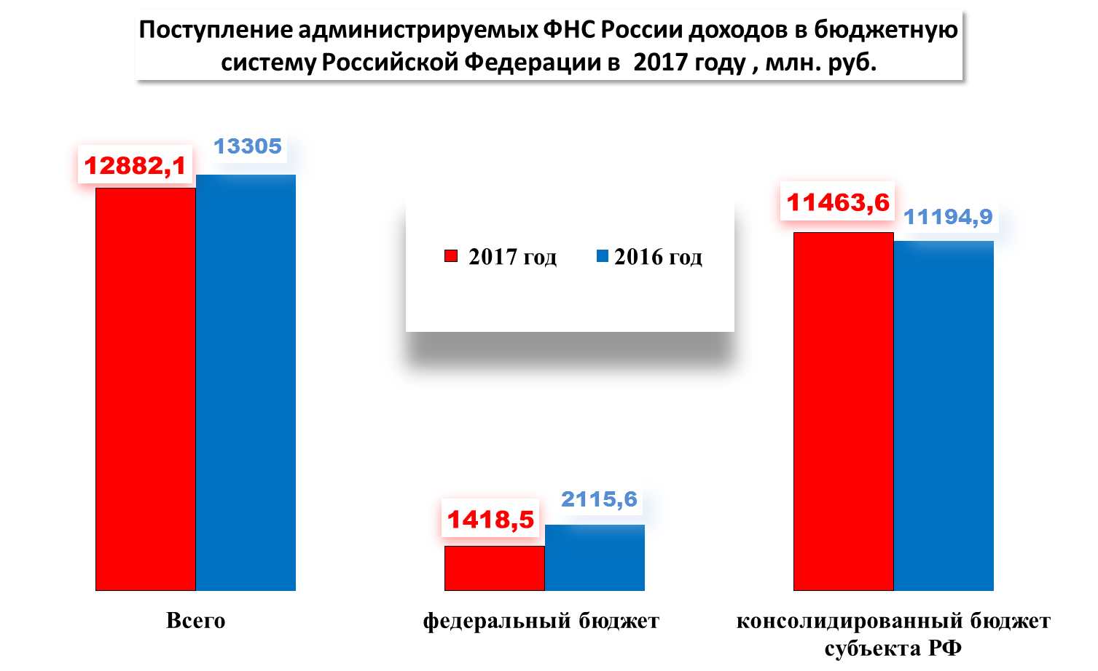

В федеральный бюджет Российской Федерации за 12 месяцев 2017 года поступило 1 418 475 тыс. рублей администрируемых доходов, что на 697 078 меньше, чем в аналогичном периоде 2016 года.

Относительно индикативного показателя поступлений за 12 месяцев 2017 года в размере 470 617 тыс. рублей, поступления администрируемых ФНС России доходов составили 1 418 475 тыс. рублей.

В консолидированный бюджет субъектов Российской Федерации за 12 месяцев 2017 года поступило доходов, администрируемых ФНС России, 11 463 617 тыс. рублей, что составляет 102,4 % к аналогичному периоду 2016 года.

По состоянию на 01.01.2018 года на налоговом учете в инспекции состоят 18 крупнейших налогоплательщиков. Доля налоговых поступлений по крупнейшим налогоплательщикам в общем объёме поступлений по району составила 32,1%.

Общий объём налоговых поступлений от крупнейших налогоплательщиков за 2017 год составил 6359,6 млн. рублей и увеличился по сравнению с 2016 годом на 21,7%.

Среди основных видов экономической деятельности Выборгского муниципального района по итогам 9 месяцев 2017 года можно выделить следующие доходообразующие отрасли экономики района:

Наибольшие поступления платежей обеспечила - «***Транспортировка и хранение»***. Поступления по этому виду деятельности составили 3 582,4 млн. руб. Удельный вес отрасли в общей сумме поступлений – 27,8 %.

Основную долю поступлений в этой отрасли обеспечили такие предприятия:

* ООО "ТРАНСНЕФТЬ-ПОРТ ПРИМОРСК";
* ООО "ТРАНСНЕФТЬ - БАЛТИКА";
* ООО "ПТП".

Второй по значимости отраслью в объеме поступивших платежей является ***«Промышленность».*** Поступления по данной отрасли составили 2890,9 млн. руб. или 22% в общей сумме поступлений. Значительные поступления в данной отрасли приходятся на следующие предприятия:

* ЗАО "ИНТЕРНЕШНЛ ПЕЙПЕР"
* ПАО "ВСЗ"
* ООО "РОКВУЛ-СЕВЕР"

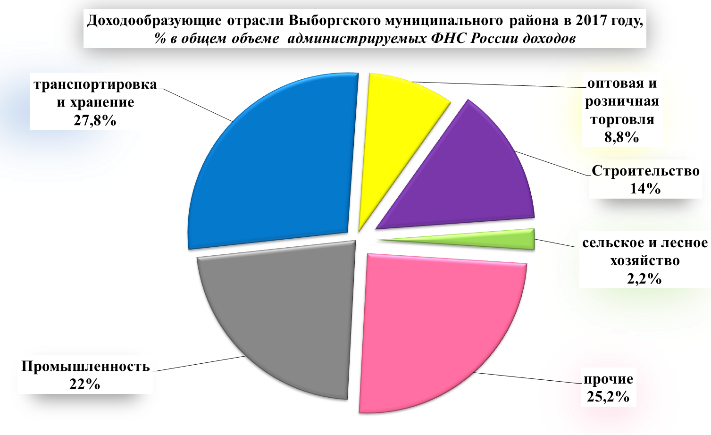

Третьей значимой отраслью в объеме поступивших платежей является **«Строительство».** Поступления по данной отрасли составили 1 801,9 млн. руб. или 14,0 % в общей сумме платежей.

Значительные поступления в данной отрасли приходятся на следующие предприятия:

* ООО "СТРОЙНОВАЦИЯ";
* ООО "М.Д.Т.";
* ООО "КХМ СЗ".

Наибольший удельный вес в объеме поступивших платежей приходится на следующие налоги: налог на прибыль организаций – 34,4 %, налог на доходы физических лиц – 34,2 %, налоги на имущество –23,9 %, прочие налоги – 7,5 %.

**Структура основных доходов консолидированного бюджета РФ**

**в январе – декабре 2017 года*, млн. руб.**

|  |  |  |
| --- | --- | --- |
| **Налоги и сборы** | **Поступило в доходы бюджета** | **В %**  **к**  **2016 году** |
| НДС | 362,7 | 30 |
| Налог на прибыль | 4431,9 | 89,3 |
| Налог на доходы физических лиц | 4402,9 | 110,4 |
| Налог на имущество | 3073,4 | 119,2 |
| * Налог на имущество организаций | 2305,2 | 126,8 |
| * Налог на имущество физических лиц | 47,2 | 60,8 |
| * Транспортный налог | 304,1 | 108,1 |
| * Земельный налог | 416,6 | 104 |
| Налог на добычу полезных ископаемых | 114,5 | 111,7 |
| Водный налог | 4,9 | 102,7 |

* *по данным ИФНС России по Выборгскому району*

**Финансовый результат деятельности крупных и средних организаций**

Сальдированный финансовый результатза 2017 годпо основным видам экономической деятельности составил в номинальном объеме 24,2 млрд. руб.

Сумма прибыли прибыльных организаций составила 27,2 млрд. руб., доля прибыльных организаций составила 74%.

Сумма убытка убыточных организаций составила 3,0 млрд. руб., доля убыточных организаций составила 26%.

В целом по крупным и средним организациям муниципального района кредиторская задолженность по состоянию на 1 января 2018 года составила 74,6 млрд. руб., из нее просроченная – 1,5%. Задолженность по платежам в бюджет из общей суммы кредиторской задолженности составила 1,9%. Наибольшую кредиторскую задолженность имеет промышленность.

Дебиторская задолженность на 1 января 2018 года составила 43,8 млрд. руб., из нее просроченная - 2,9%. Кредиторская задолженность превысила дебиторскую в 1,7 раза.

**Исполнение консолидированного бюджета Выборгского муниципального района**

Консолидированный бюджет Выборгского муниципального района Ленинградской области за 2017 год исполнен по доходам на 96,9 % к уточненному годовому плану (план – 7 718 035,3 тыс. руб., поступило – 7 479 340,3 тыс. руб.).

По сравнению с аналогичным периодом 2016 года поступления по доходам увеличились на 11,2 %.

**Поступление налоговых и неналоговых доходов**

Бюджетные назначения по доходам консолидированного бюджета на 2017 год составляют – 3 258 531,9 тыс. руб., в том числе:

– по налоговым доходам – 2 474 359,5 тыс. руб. (75,9% от общей суммы),

– по неналоговым доходам – 784 172,4 тыс. руб. (24,1% от общей суммы).

За отчетный период в консолидированный бюджет поступило 3 302 161,4 тыс. руб. (101,3% от бюджетных назначений на 2017 год), в том числе:

– по налоговым доходам – 2 503 556,1 тыс. руб. (75,8% от общей суммы поступлений и 101,2% от бюджетных назначений),

– по неналоговым доходам – 798 605,3 тыс. руб. (24,2% от общей суммы поступлений и 101,8% от бюджетных назначений).

Из общей суммы платежей в консолидированный бюджет наибольший удельный вес занимают:

- налог на доходы физических лиц – 46,5%,

- земельный налог (входит в группу местные налоги) – 12,8%,

- доходы, получаемые в виде арендной платы за земельные участки (входит в группу – доходы от использования имущества) – 9,7%,

- налог, взимаемый в связи с применением упрощенной системы налогообложения (входит в группу – налоги по специальным режимам) – 9,4%.

По сравнению с аналогичным периодом прошлого года поступление налоговых и неналоговых доходов увеличилось на 167 220,6 тыс. руб., или на 5,3%.

В структуре налоговых и неналоговых платежей на отчетную дату удельный вес налоговых доходов по сравнению с аналогичным периодом прошлого года уменьшился на 0,1%. Соответственно, увеличился удельный вес неналоговых доходов с 24,1% до 24,2%.

Увеличение общей суммы доходов, в основном, связано с ростом поступлений по доходам от реализации муниципального имущества на 112 747,5 тыс. руб., по налогу на доходы физических лиц на 92 272,0 тыс. руб. и по налогу, взимаемому в связи с применением упрощенной системы налогообложения на 52 075,3 тыс. руб.

**Налоговые доходы**

В структуре налоговых поступлений основными доходными источниками являются:

- налог на доходы физических лиц – 61,4%,

- земельный налог – 16,9%,

- налог, взимаемый в связи с применением упрощенной системы налогообложения – 12,4%.

**Неналоговые доходы**

В структуре неналоговых поступлений основными доходными источниками являются:

1. Доходы от использования имущества, находящегося в государственной и муниципальной собственности – 449 090,2 тыс. руб. (56,2% от общей суммы).
2. Доходы от продажи материальных и нематериальных активов – 284 455,8 тыс. руб. (35,6% от общей суммы).
3. Штрафные санкции – 29 671,5 тыс. руб. (3,7% от общей суммы).

**СОСТОЯНИЕ ПЛАТЕЖНОЙ ДИСЦИПЛИНЫ**

По состоянию на 01.01.2018 года по данным инспекции ФНС России по Ленинградской области (СМАРТ БЮДЖЕТ) недоимка по налоговым платежам в консолидированный бюджет Выборгского района Ленинградской области составляет 149 269,4тыс. руб. в том числе в бюджет района – 19 006,3 тыс. руб., в бюджеты поселений – 130 263,1 тыс. руб.

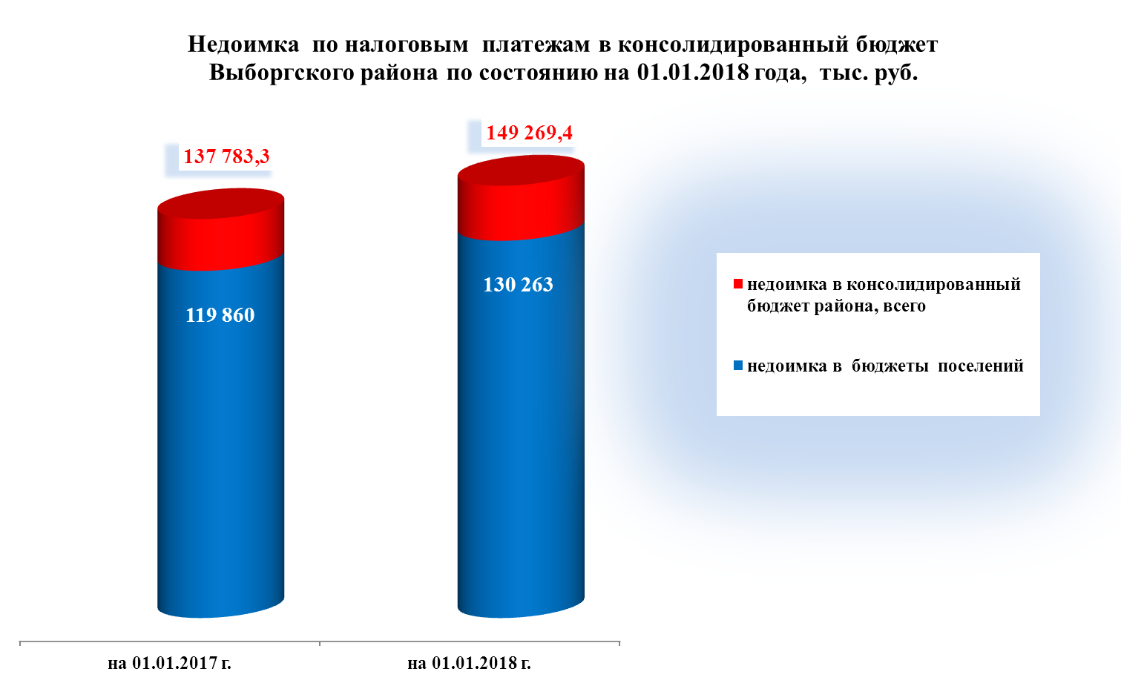

За 2017 год недоимка в консолидированный бюджет района увеличилась по сравнению с недоимкой на начало года на 11 486,1 тыс. руб. или на 8,3% за счет роста недоимки в бюджеты поселений на 10 403,1 тыс. руб. и в бюджет района на 1 083,0 тыс. руб.

Недоимка в бюджеты поселений увеличилась в результате роста неплатежей по земельному налогу на 28 767,5 тыс. руб. Недоимка по налогу на имущество физических лиц и по налогу на доходы физических лиц снизилась на 18 239,1 тыс. руб. и 102,3 тыс. руб., соответственно.

В бюджет района недоимка увеличилась за счет роста недоимки по налогу, взимаемому в связи с применением упрощенной системы налогообложения на 552,0 тыс. руб. и по единому налогу на вмененный доход для отдельных видов деятельности на 812,9 тыс. руб. Недоимка по налогу на доходы физических лиц снизилась на 267,2 тыс. руб. в результате изменение норматива зачисления.

Для ликвидации имеющейся недоимки по налоговым и неналоговым платежам в бюджеты проведены следующие мероприятия:

- комитет финансов администрации муниципального образования «Выборгский район» Ленинградской области принял участие:

а) в 12 заседаниях комиссии по неплатежам, проводимых в ИФНС России по Выборгскому району (в результате в бюджеты всех уровней поступило 150 738,0 тыс. руб.);

б) в 2 заседаниях комиссии по вопросу правомерности отражения убытков от финансово – хозяйственной деятельности, проводимых в ИФНС России по Выборгскому району;

в) в 5 комиссиях по легализации налоговой базы по вопросу выплаты заработной платы ниже прожиточного и среднеотраслевого уровня по ВЭД.

- в результате проведенной комитетом по управлению муниципальным имуществом и градостроительству администрации претензионно - исковой работы поступило 47 609,6 тыс. руб.,

- администрациями поселений Выборгского района и комитетом по управлению муниципальным имуществом и градостроительству администрации МО «Выборгский район» Ленинградской области проведено 46 заседаний комиссии по неплатежам (в результате в бюджеты всех уровней поступило 17 687,3 тыс. руб.).

**БЕЗВОЗМЕЗДНЫЕ ПОСТУПЛЕНИЯ**

Бюджетные назначения по безвозмездным поступлениям из областного бюджета и бюджетов муниципальных образований поселений (дотации, субсидии, субвенции, иные межбюджетные трансферты, прочие безвозмездные поступления) за 2017 года исполнены на 93,7 % к годовому плану (план – 4 459 503,4 тыс. руб., поступило – 4 177 178,9 тыс. руб.).

По сравнению с аналогичным периодом 2016 года поступления по безвозмездным поступлениям увеличились на 16,3 %.

**Исполнение расходной части консолидированного бюджета**

Расходная часть консолидированного бюджета Выборгского района исполнена за 2017 года на 89,5 % к уточненному плану на год (план – 8 063 636,1 тыс. руб., исполнено – 7 219 093,6 тыс. руб.).

По сравнению с аналогичным периодом 2016 года исполнение по расходам увеличилось на 12,0 %.

Наибольший удельный вес в составе расходов бюджета Выборгского района занимают образование (52,1%), жилищно-коммунальное хозяйство (12,2 %), национальная экономика (8,8%).

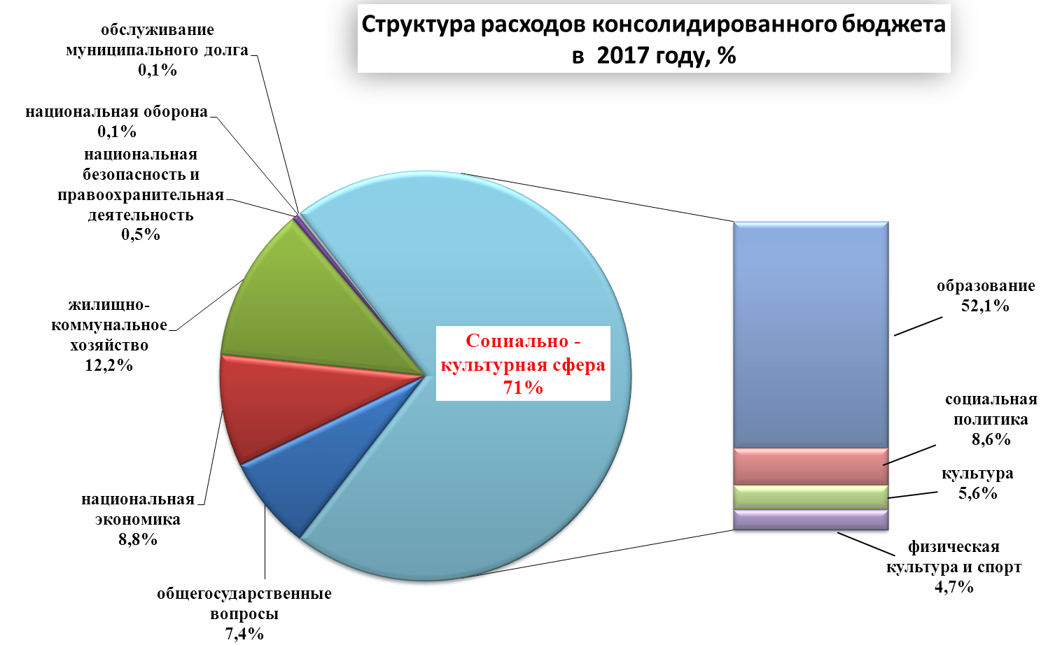

**СОЦИАЛЬНО – КУЛЬТУРНАЯ СФЕРА**

Бюджет Выборгского муниципального района за 2017 года учреждениями социально-культурной сферы исполнен на 98,4 % к уточненному годовому плану (план – 5 212 772,5 тыс. руб., исполнено – 5 128 401,6 тыс. руб.).

В разрезе отраслей социально-культурной сферы план расходов выполнен:

*- по образованию* (раздел 07) в целом на 98,5 % (уточненный годовой план – 3 819 659,2 тыс. руб., исполнено – 3 762 810,3 тыс. руб.), из них:

За счет средств областного бюджета в рамках муниципальной программы "Современное образование в Выборгском районе Ленинградской области" были предоставлены:

- субсидии бюджетным и автономным образовательным учреждениям в сумме 2 301 067,9 тыс. руб. (или 99,9 % от годового плана), направленные на:

* реализацию программ начального общего, основного общего, среднего общего образования в общеобразовательных организациях (расходы на заработную плату с начислениями работникам общеобразовательных учреждений; расходы на частичное обеспечение материальных затрат, непосредственно связанных с образовательным процессом (расходы на учебники, учебные пособия, технические средства обучения, расходные материалы и хозяйственные нужды)) – 1 082 275,0 тыс. руб., что составило 100 % от уточненного годового плана на 2017 год;
* реализацию программ дошкольного образования (расходы на оплату труда, приобретение учебных пособий, средств обучения, игры, игрушки) – 1 078 078,2 тыс. руб., что составило 100 % от уточненного годового плана на 2017 год;
* развитие кадрового потенциала системы образования – 240,0 тыс. руб., что составило 100 % от уточненного годового на 2017 год;
* реновацию организаций общего образования (ремонт здания СОШ № 12) – 28 388,8 тыс. руб., что составило 100 % от уточненного годового плана на 2017 год;
* организацию отдыха и оздоровление детей и подростков – 19 635,4 тыс. руб., что составило 100 % от уточненного годового плана на 2017 год;
* на укрепление материально-технической базы учреждений образования – 23 413,5 тыс. руб., что составило 100 % от уточненного годового плана на 2017 год;
* на укрепление материально-технической базы детских музыкальных школ – 406,3 тыс. руб., что составило 100 % от уточненного годового плана на 2017 год;
* на поддержку муниципальных образований ЛО по развитию общественной инфраструктуры – 41 084,9 тыс. руб., что составило 99,6 % от уточненного годового плана на 2017 год;
* на проведение непредвиденных и неотложных работ по ремонту здания МБДОУ «Детский сад № 1 пгт. Лесогорский» - 1 867,4 тыс. руб., что составило 100,0 % от уточненного годового плана;
* на проведение мероприятий по поддержке деятельности молодежных общественных объединений, реализации мер по профилактике правонарушений в молодежной среде, реализации мер по сохранению исторической памяти – 2 632,8 тыс. руб., что составило 100 % от уточненного годового плана на 2017 год;
* на поощрение победителей и лауреатов областных конкурсов в области образования – 80,0 тыс. руб., что составило 100 % от уточненного годового плана на 2017 год;
* на проведение мероприятий по капитальному ремонту плоскостных спортивных сооружений и стадионов (МБОУ «СОШ г. Светогорска», МБОУ «СОШ №8») – 22 965,5 тыс. руб., что составило 95,8 % от уточненного годового плана на 2017 год.

Средства областного бюджета остались не освоены, в связи с оплатой работ по капитальному ремонту плоскостных спортивных сооружений и стадионов по факту выполненных работ.

- средства на реализацию полномочий по осуществлению выплаты компенсации части родительской платы за содержание ребенка в муниципальных образовательных учреждениях, реализующих основную общеобразовательную программу дошкольного образования и по предоставлению питания обучающимся в общеобразовательных учреждениях, расположенных на территории Ленинградской области в сумме 2 848,4 тыс. руб. были направлены Комитету образования администрации МО "Выборгский район".

В целом, предусмотренные на 2017 год средства областного бюджета использованы в сумме 2 303 916,3 тыс. руб. или на 99,9 % к уточненному годовому плану.

За 2017 год за счет средств местного бюджета в рамках муниципальной программы «Современное образование в Выборгском районе Ленинградской области» и муниципальных программ городских и сельских поселений («Развитие культуры, молодежной политики, физической культуры и спорта», «Молодежь города Выборга») было выделено 1 399 793,7 тыс. руб., которые были направлены:

- бюджетным и автономным учреждениям были предоставлены субсидии на выполнение муниципальных заданий и иные цели в общей сумме 1 397 216,5 тыс. руб. (или 96,2 % от годового плана);

- казенным учреждениям было выделено 2 577,2 тыс. руб. (или 98,1 % от годового плана) на проведение мероприятий в области молодежной политики.

Финансирование образовательных учреждений производилось в соответствии с заключенными соглашениями на предоставление субсидий автономным и бюджетным образовательным учреждениям.

Средства, предусмотренные в рамках непрограммной части бюджета за текущий период использованы на 99,4 % к уточненному годовому плану. В рамках непрограммной части за счет средств местного бюджета были выделены средства в общей сумме 59 100,3 тыс. руб., в том числе:

- комитету образования администрации МО «Выборгский район» в сумме 9 048,3 тыс. руб. на текущее содержание;

- на укрепление материально-технической базы муниципального учреждения (детского сада по адресу: г. Выборг, ул. А.Макарова) в сумме 666,5 тыс. руб.;

- на содержание казенного учреждения «ВРЦФБО» – 21 552,3 тыс. руб.;

- на предоставление субсидий на иные цели МБОУ «Лесогорская СОШ» (капитальный ремонт) – 27 042,2 тыс. руб.;

- на проведение мероприятий в сфере молодежной политики (МО «Рощинское городское поселение») – 791,0 тыс. руб.

В сравнении с аналогичным периодом 2016 года расходы по образованию увеличились на 4,9,0%.

*- по культуре, кинематографии* (раздел 08) на 98,0 % от уточненного годового плана (уточненный план на год – 415 426,2 тыс. руб., исполнено – 407 219,9 тыс. руб.), из них:

За 2017 год в рамках муниципальной программы «Развитие культуры в Выборгском районе» и муниципальных программ городских и сельских поселений («Развитие культуры, молодежной политики, физической культуры и спорта») освоены средства в сумме 405 679,3 тыс. руб. (или на 98,2 % от уточненного годового плана), из них:

за счет поступления субсидий из областного бюджета – 61 223,5 тыс. руб. в том числе:

- на обеспечение выплат стимулирующего характера работникам муниципальных учреждений культуры в сумме 45 400,2 тыс. руб.;

- на мероприятия по организации библиотечного обслуживания населения, созданию условий для организации досуга, развития местного традиционного народного художественного творчества в сумме 3 340,3 тыс. руб.;

- на мероприятия по развитию общественной инфраструктуры (на приобретение оборудования, проведение ремонтных работ) в сумме 5 124,6 тыс. руб.;

- на комплектование книжных фондов библиотек муниципальный образований в сумме 566,5 тыс. руб.;

- на капитальный ремонт сельских домов культуры (МО «Красносельское сельское поселение», МО «Первомайское сельское поселение») в сумме 6 791,9 тыс. руб.

за счет поступления собственных доходов – 344 455,8 тыс. руб. на предоставление субсидии на финансовое обеспечение муниципальных заданий на оказание муниципальных услуг и иные цели бюджетным и автономным учреждениям.

Финансирование учреждений культуры производилось в соответствии с заключенными соглашениями на предоставление субсидий автономным и бюджетным учреждениям.

В рамках непрограммной части бюджета за текущий период были направлены средства за счет поступления собственных доходов в сумме 1 540,6 тыс. руб., в том числе: 1 001,5 тыс. руб. на сохранение, использование и популяризацию объектов культурного наследия, охрану объектов культурного наследия муниципального значения, 539,1 тыс. руб. на проведение праздничных мероприятий.

В сравнении с аналогичным периодом 2016 года расходы по культуре увеличились на 8,4,0%.

- *по социальной политике* (раздел 10) на 99,5 % к годовому плану (план – 623 781,2 тыс. руб., факт – 620 577,9 тыс. руб.), в том числе:

* по подразделу 1001 «Пенсионное обеспечение» выделенные за счет средств местного бюджета были направлены ассигнования на выплату доплат к пенсии в общей сумме 54 181,3 тыс. руб., в том числе в рамках:

- муниципальной программы «Социальная поддержка отдельных категорий граждан в Выборгском районе Ленинградской области" в сумме 50 477,8 тыс. руб. (или 100,0% от уточненного годового плана);

- непрограммной части бюджета (Светогорское, Советское, Высоцкое городские поселения) в сумме 3 703,6 тыс. руб. (или 99,9 % от уточненного годового плана).

* по подразделу 1002 «Социальное обслуживание населения» средства областного бюджета освоены на 100,0 % к уточненному годовому плану. Выделенные ассигнования были направлены в рамках муниципальной программы «Социальная поддержка отдельных категорий граждан в Выборгском районе Ленинградской области" в сумме 113 940,4 тыс. руб. на организацию социального обслуживания граждан.
* по подразделу 1003 «Социальное обеспечение населения» средства освоены на 99,7 % к уточненному годовому плану.

Выделенные средства были направлены в сумме 260 402,1 тыс. руб. на проведение следующих мероприятий:

* в рамках муниципальных программ в сумме 255 435,5 тыс. руб., в том числе:

- на обеспечение бесплатного проезда детей-сирот и детей, оставшихся без попечения родителей, обучающихся в муниципальных образовательных учреждениях Ленинградской области, на городском, пригородном (в сельской местности - на внутрирайонном) транспорте (кроме такси) – 1 294,9 тыс. руб.;

- на обеспечение полномочия по предоставлению питания обучающимся в общеобразовательных учреждениях, расположенных на территории Ленинградской области – 90 047,2 тыс. руб.;

- на подготовку граждан, желающих принять на воспитание в свою семью ребенка, оставшегося без попечения родителей – 1 221,0 тыс. руб.;

- на освобождение от платы за наем, содержание и ремонт жилого помещения, коммунальные услуги детей-сирот и детей, оставшихся без попечения родителей – 1 644,0 тыс. руб.;

- на обеспечение мер социальной поддержки учащихся общеобразовательных организаций из многодетных семей, проживающих в Ленинградской области – 4 870,2 тыс. руб.;

- на обеспечение равной доступности услуг общественного транспорта для отдельных категорий граждан – 146 259,0 тыс. руб.;

- на мероприятия по предоставлению социальных выплат и дополнительных социальных выплат молодым гражданам (молодым семьям) – 1 814,7 тыс. руб.;

- на обеспечение бесплатного изготовления и ремонта зубных протезов ветеранам труда, труженикам тыла, жертвам политических репрессий - 6 345,0 тыс. руб.;

- на поддержку граждан, нуждающихся в улучшении жилищных условий – 1 939,5 тыс. руб.

* непрограммной части бюджета в сумме 4 966,6 тыс. руб., в том числе:

- на обеспечение жильем отдельных категорий граждан (инвалиды) – 4 494,6 тыс. руб.;

- на выплаты ветеранам ВОВ в связи с юбилейными днями рождениями, начиная с 90-летия – 185,0 тыс. руб.;

- предоставление гражданам единовременной денежной выплаты на проведение капитального ремонта индивидуальных жилых домов – 287,0 тыс. руб.

* по подразделу 1004 «Охрана семьи и детства» средства освоены в целом на 98,5 % к годовому плану.

Средства областного и федерального бюджетов, предусмотренные в рамках муниципальных программ МО «Выборгский район» «Современное образование в Выборгском районе Ленинградской области» и «Социальная поддержка отдельных категорий граждан в Выборгском районе Ленинградской области" и непрограммной части бюджета МО «Выборгский район», использованы в сумме 155 704,3 тыс. руб. Указанные средства были направлены на:

- вознаграждение, причитающееся приемному родителю – 18 132,2 тыс. руб.;

- содержание детей-сирот и детей, оставшихся без попечения родителей, в семьях опекунов (попечителей) и приемных семьях – 38 037,6 тыс. руб.;

- назначение и выплату единовременного пособия при всех формах устройства детей, лишенных родительского попечения, в семью – 465,8 тыс. руб.;

- обеспечение полномочия по выплате компенсации части родительской платы за присмотр и уход за ребенком в образовательных организациях, реализующих основную общеобразовательную программу дошкольного образования – 39 722,0 тыс. руб.;

- обеспечение предоставления жилых помещений детям-сиротам и детям, оставшимся без попечения родителей, лицам из их числа по договорам найма специализированных жилых помещений – 59 346,7 тыс. руб.

Вышеуказанные средства были перечислены на основании заявлений лиц имеющих право на получение указанных выплат при наличии полного пакета подтверждающих право документов.

* по подразделу 1006 «Другие вопросы в области социальной политики» средства освоены на 100,0 % к годовому плану.

Выделенные ассигнования в сумме 36 349,7 были направлены в рамках:

- муниципальной программы «Социальная поддержка отдельных категорий граждан в Выборгском районе Ленинградской области" за счет средств областного бюджета в сумме 34 751,2 тыс. руб. (или 100,0% от уточненного годового плана) на организацию социальной помощи населению;

- непрограммной части бюджета за счет средств областного бюджета в сумме 1 598,5 тыс. руб., (или 100 % от уточненного плана годового плана) на финансовую помощь советам ветеранов.

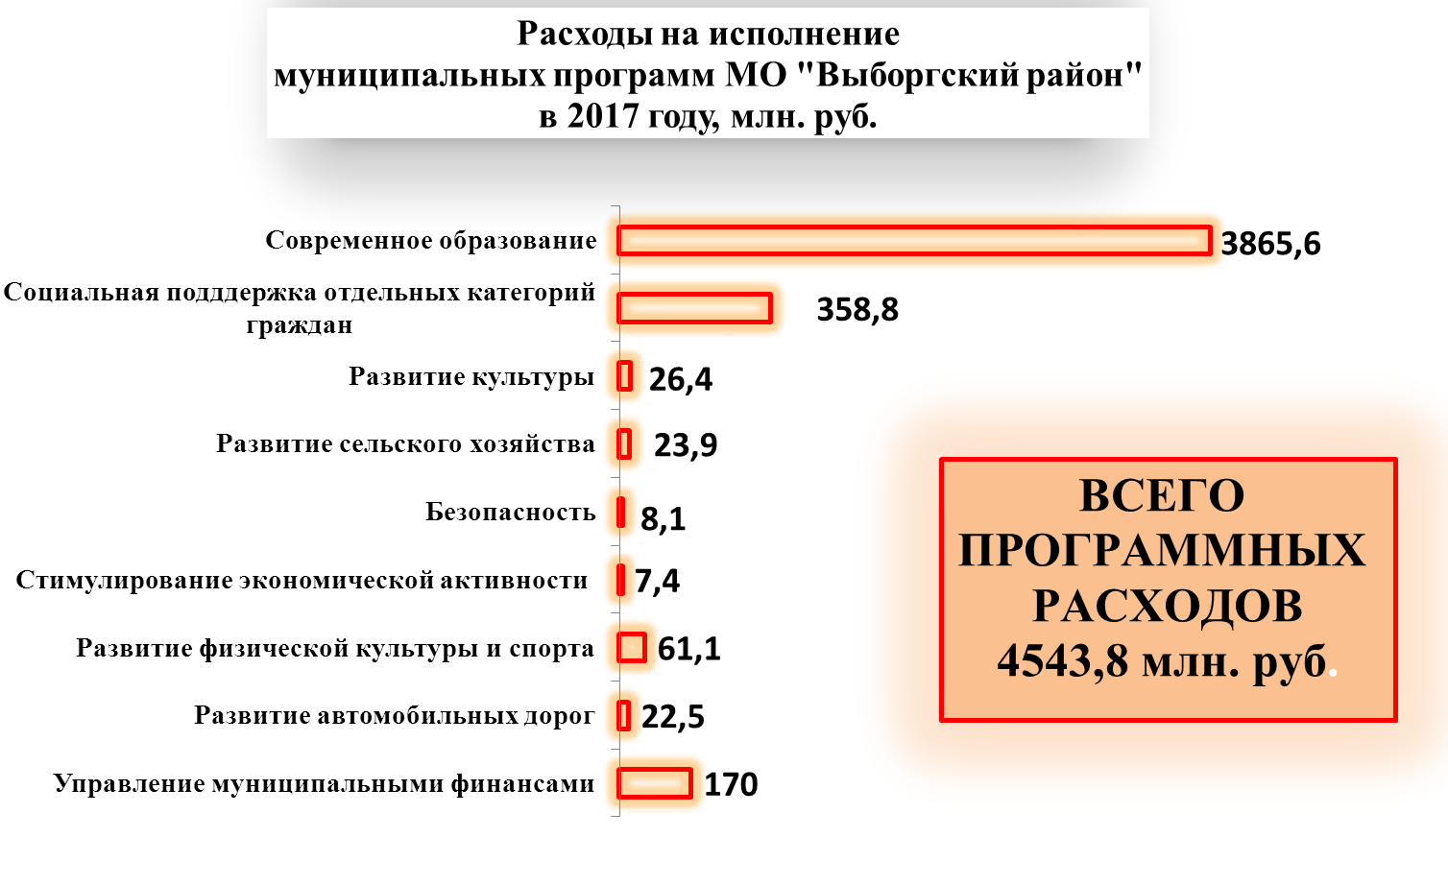

В сравнении с аналогичным периодом 2016 года расходы по социальной политике увеличились на 8,7 %.

*- по физической культуре и спорту* (раздел 11) на 95,4 % от уточненного годового плана (уточненный годовой план – 353 905,9 тыс. руб., исполнено – 337 793,5 тыс. руб.).

За 2017 год в рамках муниципальной программы «Развитие физической культуры и спорта в Выборгском районе Ленинградской области» и муниципальных программ городских и сельских поселений («Развитие культуры, молодежной политики, физической культуры и спорта») были направлены средства в сумме 333 684,7 тыс. руб. (или на 95,4 % от уточненного годового плана), из них:

за счет поступления субсидий из областного бюджета:

- на мероприятия по строительству, проектированию и реконструкции плоскостных спортивных сооружений и стадионов (МО «Рощинское городское поселение») в сумме 146 905,6 тыс. руб.,

- на поддержку муниципальных образований ЛО по развитию общественной инфраструктуры муниципального значения в ЛО (средства областных депутатов) в сумме 6 368,7 тыс. руб.,

за счет поступления собственных доходов – 180 410,4 150 929,1 тыс. руб. на предоставление субсидии на финансовое обеспечение муниципальных заданий на оказание муниципальных услуг и иные цели бюджетным и автономным учреждениям, проведение мероприятий в области физкультуры и спорта.

Финансирование учреждений производилось в соответствии с заключенными соглашениями на предоставление субсидий автономным и бюджетным учреждениям.

За 2017 год в рамках непрограммной части бюджета были направлены средства за счет средств местного бюджета в сумме 4 108,8 тыс. руб. (или 100 % от годового плана) на содержание аппарата комитета спорта, культуры, молодежной политики и туризма.

В сравнении с аналогичным периодом 2016 года расходы по физической культуре и спорту увеличились более чем в 3 раза (в связи со строительством спортивного объекта в МО «Рощинское городское поселение»).

**Муниципальные закупки**

Муниципальные закупки на территории МО «Выборгский район» Ленинградской области осуществляются согласно Федеральному закону № 44-ФЗ от 05 апреля 2013 года «О контрактной системе в сфере закупок товаров, работ, услуг для обеспечения государственных и муниципальных нужд», соблюдая принципы экономности, эффективности, равенства и справедливости, гласности и ответственности.

В данном отчете представлены показатели исполненных процедур в течение 2017 года администрацией, а также подведомственными учреждениями муниципального образования «Выборгский район» Ленинградской области и муниципального образования «город Выборг» Ленинградской области.

В соответствии с Федеральным законом от 06 октября 2003 года № 131-ФЗ «Об общих принципах организации местного самоуправления в Российской Федерации», наиболее значимым мероприятием отчетного периода для сектора муниципального заказа стало решение совета депутатов МО «Выборгский район» от 4 апреля 2017 года № 169 «Об утверждении структуры администрации муниципального образования «Выборгский район» Ленинградской области», уставом муниципального образования «Выборгский район» Ленинградской области; № 172 от 18 апреля 2017 года «О ликвидации комитета по капитальному строительству, дорожному хозяйству, транспорту и природным ресурсам муниципального образования «Выборгский район» Ленинградской области»; № 173 от 18 апреля 2017 года «О ликвидации комитета по жилищно-коммунальному хозяйству, благоустройству и реализации жилищных программ администрации муниципального образования «Выборгский район» Ленинградской области»; № 174 от 18 апреля 2017 года «О ликвидации комитета спорта, культуры, молодёжной политики и туризма администрации муниципального образования «Выборгский район» Ленинградской области» как самостоятельных юридических лиц.

Вследствие чего закупки данных комитетов были введены в план-график администрации МО «Выборгский район» и МО «Город Выборг». Что положительно сказалось на совокупном годовом объёме закупок администрации.

Закупка товаров, работ и услуг для муниципальных нужд осуществлялась следующими способами, обеспечивающими конкуренцию между потенциальными поставщиками: конкурсы, электронные аукционы, запросы котировок. В случае отсутствия конкуренции (естественные монополисты) используется способ закупки у единственного поставщика.

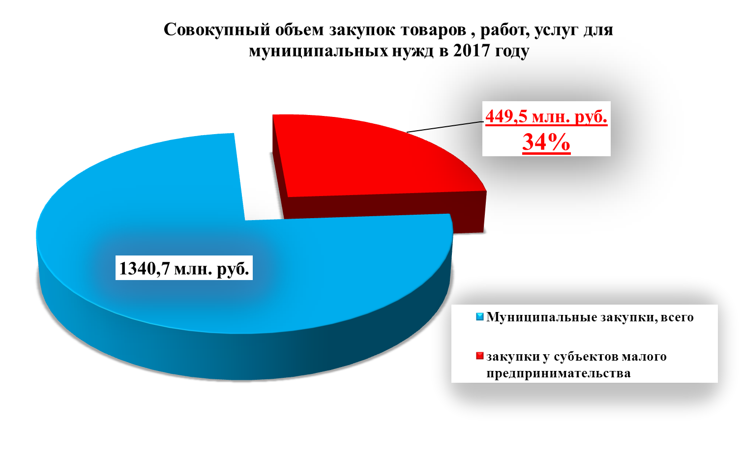

В 2017 году Единым управлением муниципальными заказами МО « Выборгский район» было размещено заявок на предоставление работ, товаров и услуг для обеспечения муниципальных нужд на сумму 1340,7 млн. руб. Было зарегистрировано 1819 участников и проведено 633 конкурсных процедуры. Выиграли контракты 596 организаций. 34% контрактов заключены с субъектами малого предпринимательства. Конкуренция на одни торги составила около 3-х участников. Экономия бюджетных средств МО «Выборгский район» и МО «Город Выборг» составила 62,7 млн. руб.

1. **УПРАВЛЕНИЕ МУНИЦИПАЛЬНЫМ ИМУЩЕСТВОМ**

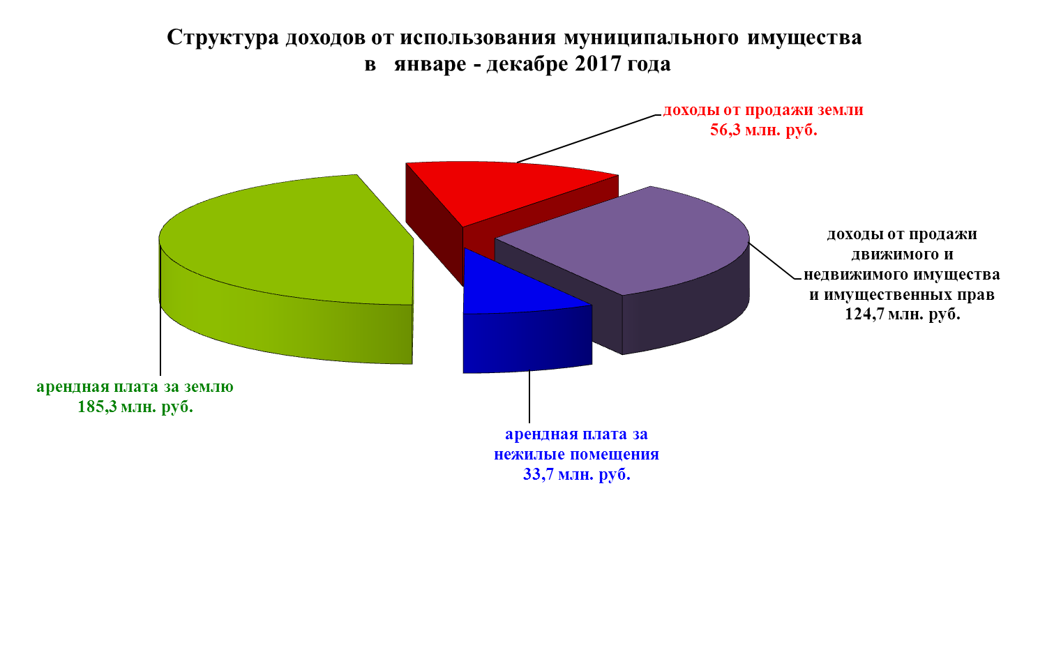

**ПРИВАТИЗАЦИЯ И ФОНД ИМУЩЕСТВА**

Бюджетное назначение по поступлению денежных средств от продажи земельных участков на 2017 год составляет –54 500 тыс.руб., фактически поступило 56 310,2 тыс. руб., что составляет 103,3 **%** от бюджетного назначения на 2017 год.

Бюджетное назначение на 2017 год составляет – 54 500 тыс. руб.,

За отчетный период в бюджет поступило – 56 310,2 тыс. руб. (103 % от бюджетного назначения).

По сравнению с аналогичным периодом прошлого года поступление доходов увеличилось на 8665,8 тыс. руб. или на 18,2 %, не смотря на уменьшение количества выкупленных земельных участков физическими и юридическими лицами, в связи с увеличением цены выкупа земельных участков в соответствии с постановлением Правительства Ленинградской области от 26.08.2015г. № 335 «Об утверждении Порядка определения размера платы за увеличение площади земельных участков, находящихся в частной собственности, в результате перераспределения таких земельных участков и земельных участков, находящихся в собственности Ленинградской области, земель или земельных участков, государственная собственность на которые не разграничена, расположенных на территории Ленинградской области», Правительства Ленинградской области № 179 от 25 мая 2015 года.

**Поступление денежных средств от продажи недвижимого/движимого имущества, имущественных прав**

Бюджетное назначение на2017год составляют –123 857 тыс. руб. За отчетный период в бюджет поступило 124 737,2 тыс. руб. (100,7% от бюджетного назначения), в том числе:

|  |  |  |  |
| --- | --- | --- | --- |
| Наименование имущества | Стоимость, тыс. руб. | Фактически поступило, тыс. руб. | Способ приватизации |
| Нежилое зданиеS=597 кв.м c зем. участком S=777 кв.м: г. Выборг, ул. Красноармейская, уч. 26 | 9 272 | 9 272 | публичное предложение |
| Объекты недвижимости бывшего д/сада «Аврора» c зем. участком S=27 000 кв.м: п. Рощино, ул. Еловая аллея, д.1 | 17 350 | 17 350 | публичное предложение |
| Нежилое помещение S=54,3 кв.м: г. Выборг, пр. Ленина, д. 26 | 2 580 | 560,86 | 159-фз рассрочка |
| Легковой автомобиль марки «УАЗ-315195» | 133,5 | 133,5 | публичное предложение |
| Легковой автомобиль марки «HyndaiGenesis 3,8» | 325,5 | 325,5 | публичное предложение |
| Легковой автомобиль марки «CHEVROLETKLAN (J200/ChevroletLaceti)» | 96,5 | 96,5 | публичное предложение |
| Легковой автомобиль марки «CHEVROLETKLAN (O200/ LACETTI)» | 91 | 91 | публичное предложение |
| Легковой автомобиль марки «NISSANALMERA 1,8 LUXURY» | 134,07 | 134,07 | публичное предложение |
| Автобус марки «ПАЗ-32053-70» | 67,5 | 67,5 | публичное предложение |
| Нежилое помещение S=499,4 кв.м: г. Выборг, пр. Ленина, д. 22 | 19 500 | 2 622,92 | 159-фз рассрочка |
| Нежилое помещение S=253,1кв.м: г. Выборг, пр. Ленинградский, д.16 | 15 300 | 2 212,99 | 159-фз рассрочка |
| Нежилое помещение S=38,6 кв.м: г. Выборг, б-р Кутузова, д.31 | 1 900 | 1 900 | 159-фз |
| Нежилое помещение S=48,3 кв.м: г. Выборг, пр-кт Московский, д.10 | 1 951,32 | 1 951,32 | Аукцион |
| Нежилое помещение S=251,5 кв.м: г. Выборг, пр-кт Ленинградский, д.31, пом. 2 | 11 428,65 | 11 428,65 | Аукцион |
| Нежилое помещение S=191,6 кв.м: г. Выборг, пр-кт Ленина, д. 7 | 8 746,65 | 8 746,65 | Аукцион |
| Нежилое помещение S=193,6 кв.м: г. Выборг, пр-кт Ленина, д. 7 | 9 188,25 | 9 188,25 | Аукцион |
| Объект незавершенного строительства % гот-5, площадь застройки 218,8 кв.м: Селезневское сельское поселение, Кондратьевский массив местность, проезд Луговой, д. 2,  корпус 2 | 10 | 10 | 159-фз |
| Объект незавершенного строительства 4% готовности, площадь застройки 292,4 кв.м: Селезневское сельское поселение, Кондратьевский массив местность, проезд Луговой, д. 2,  корпус 3 | 7 | 7 | 159-фз |
| Погреб общей площадью 11,6 кв.м: Селезневское сельское поселение, Кондратьевский массив местность, проезд Луговой, д. 2,  корпус 1 | 20 | 20 | 159-фз |
| Одноэтажный дом с мансардой общей площадью 87,3 кв.м: Селезневское сельское поселение, Кондратьевский массив местность, проезд Луговой, д. 2 | 336 | 18,11 | 159-фз рассрочка |
| Причал общей площадью 35,6 кв.м: Селезневское сельское поселение, Кондратьевский массив местность, проезд Луговой, д. 2,  сооружение 5 | 322 | 17,35 | 159-фз рассрочка |
| Объект незавершенного строительства 43% готовности, площадь застройки 125,9 кв.м: Селезневское сельское поселение, Кондратьевский массив местность, проезд Луговой, д. 2, корпус 4 | 38 | 2,04 | 159-фз рассрочка |
| Встроенное нежилое помещение S=70 кв.м: г. Приморск, Выборгское шоссе, д. 18 | 1 650 | 59,04 | 159-фз рассрочка |
| Объекты недвижимости ДОЛ «Аврора» c зем. участком S=38 435 кв.м: п. Рощино, Первомайское шоссе, д. 3 | 70 500 | 35 602,5 | публичное предложение |
| Нежилое здание кинотеатра «Карелия» S=1084,7 кв.м c зем. участком S=7 238 кв.м: п. Рощино, ул. Филиппова, д. 4 | 19 900 | 19 900 | Аукцион |
| Легковой автомобиль марки «УАЗ-396259» | 19,97 | 19,97 | Аукцион |
| Легковой автомобиль марки «TOYOTAAVENSIS» | 165,43 | 165,43 | Аукцион |
| Легковой автомобиль марки «KIA SPORTAGE» | 107,16 | 107,16 | Аукцион |

**УПРАВЛЕНИЕ ИМУЩЕСТВОМ**

Бюджетное задание поступления денежных средств от арендной платы за нежилые помещения и имущество на 2017 год составляет 34000,0 тыс. руб., фактически поступило денежных средств в 2017 году на сумму 33656,2 тыс. руб., что составляет выполнение бюджетного задания на 99,0 %.

|  |
| --- |
| По сравнению с аналогичным периодом прошлого года поступление доходов уменьшилось на 7 900,4 тыс. рублей или на 19%, что вызвано активизацией процесса выкупа ранее арендуемых нежилых помещений субъектами малого и среднего бизнеса в соответствии с федеральным законом от 22.07.2008 года № 159 "Об особенностях отчуждения недвижимого имущества…".  В отношении арендаторов, имеющих недоимку по арендной плате за нежилые помещения проводится претензионная - исковая работа. Направляются претензии о необходимости погашения задолженности перед местным бюджетом. В 2017 году направлено претензий арендаторам - должникам на общую сумму 4 356,4 тыс. рублей. поступило на общую сумму 1256,1 тыс. рублей. Четыре арендатора написали гарантийные письма об отсрочки арендной платы.  В телефонном режиме велась разъяснительная работа о необходимости погашения задолженности и уточнении сроков погашения задолженности. В отношении арендаторов, которые не реагируют на претензии, дела передаются в юридический отдел КУМИГ для подготовки искового заявления в суд.  **АРЕНДА ЗЕМЕЛЬНЫХ УЧАСТКОВ**  Бюджетное задание поступления денежных средств от арендной платы за земельные участки на 2017 год составляет 184 600 тыс. руб., фактически поступило денежных средств в 2017 году на сумму 185 334,9 тыс. руб., что составляет выполнение бюджетного задания на 100,4 %. Перечень наиболее крупных плательщиков, оплативших арендную плату в бюджет МО «Выборгский район» по состоянию на 31.12.2017 года:  - АО "РПК-Высоцк"ЛУКОЙЛ-II" ( ИНН 4704056173) - 10 723,06 тыс.руб.;  - ООО "ЭсСиЭй Хайджин Продактс Раша" (ИНН 4704031845) – 10 337,89 тыс.руб.;  - ООО "Выборгская лесопромышленная корпорация" (ИНН 4704087728) – 9 540,75 тыс.руб.;  - ЗАО "ККНМ"(ИНН 4704006013) по шести договорам – 3 230,5 тыс.руб.;  - АО "Каменногорское карьероуправление" (ИНН 4704002227) по шести договорам– 2800,67 тыс.руб.;  - ООО "Красноборское" (ИНН 7801237357) – 2 838,07 тыс.руб.;  - ООО "Агроторг" (ИНН 7825706086)– 2 695,14 тыс.руб.;  - ООО "Навигатор"(ИНН 4704057233) по договору № 10-2015 и № 1300-02 – 2 442,18 тыс.руб.;  По сравнению с аналогичным периодом прошлого года поступление доходов уменьшилось на 31,6 млн.руб. или на 14,8 %. , что вызвано рядом факторов:  1) Потери от поступления арендной платы за земельные участки в связи с отменой ряда коэффициентов (коэффициента инфраструктуры Ки и коэффициента развития Кр) при расчете арендной платы в соответствии с решением Ленинградского областного суда от 27.01.2017г. по административному делу № За-11/2017, вступившим в законную силу с 18.05.2017г. Общая сумма потерь в 2017 году от аренды земельных участков в бюджет МО «Выборгский район» составят - 30 млн.руб.  2) Наметившейся в последние годы тенденцией по сокращению договоров аренды земельных участков в связи с выкупом земельных участков в собственность или регистрацией права собственности Российской Федерации на наиболее рентабельные земельные участки. Так в 2016 году расторгнуто 624 договора аренды земельных участков на площадь 1173 га с годовой суммой арендной платы – 41,046 млн.руб., заключено 473 договора на площадь 97,03 га с годовой суммой арендной платы 26,79 млн.руб., т.е уменьшение годовых начислений составило 14,25 млн.руб. За 2017 года расторгнуто 598 договоров аренды с годовой суммой арендной платы 41,57 млн.руб., в том числе в бюджет МО «Выборгский район» - 25,97 млн.руб. , заключено 329 договоров с годовой суммой арендной платы – 13,1 млн.руб., в том числе в бюджет МО «Выборгский район» - 11,39 млн.руб. , уменьшение годовых начислений составит – 28,47 млн.руб., в том числе в бюджет МО «Выборгский район» - 14,58 млн.руб. |

**Документы территориального планирования**

Территориальное планирование направлено на определение назначения территорий исходя из совокупности социальных, экономических, экологических и иных задач в целях обеспечения устойчивого развития территорий, развития инженерной, транспортной и социальной инфраструктур, обеспечения учета интересов жителей МО «Выборгский район».

Утверждены внесения изменений в схему территориального планирования Выборгского муниципального района ЛО в целях размещения объектов местного значения муниципального района, необходимых для реализации полномочий органов местного самоуправления муниципального района, а именно поддержка малого предпринимательства (индустриальный парк) в районе Светлого и кладбище в районе Малиновской дороги постановлением правительства Ленинградской области № 305 от 1 августа 2017 году.

В прошедшем году комитетом по архитектуре и градостроительству Ленинградской области утверждены генеральные планы: МО «Рощинское городское поселение», МО «Полянское городское поселение», МО «Красносельское сельское поселение», МО «Гончаровское сельское поселение», МО «Светогорское городское поселение» и МО «Советское городское поселение» Выборгского района Ленинградской области.

Во исполнение пункта 4 Перечня поручений Президента Российской Федерации от 11.06.2016 №Пр-1138ГС проведена работа для обеспечения приведения правил землепользования и застройки территорий муниципальных образований в соответствие с требованиями законодательства Российской Федерации.

В целях обеспечения доступности информации о видах разрешенного использования и предельных размерах земельных участков, параметрах разрешенного строительства и реконструкции объектов капитального строительства 12 муниципальных образований Выборгского района Ленинградской области разместили правила землепользования и застройки с графическими приложениями на официальных сайтах муниципальных образований Выборгского района Ленинградской области в сети «Интернет», а также в 2017 года ведется работа по реализации информационной системы обеспечения градостроительной деятельности (ИСОГД) МО «Выборгский район» Ленинградской области.

**Предоставление земельных участков**

За 2017 год территории Выборгского муниципального района предоставлено 349 земельных участка, из них в соответствии с областным законом от 14.10.2008г. № 105-ОЗ "О бесплатном предоставлении отдельным категориям граждан земельных участков для индивидуального жилищного строительства на территории Ленинградской области" 176 земельных участков.

В 2017 году на территории Выборгского муниципального района всего утверждено 1244 градостроительных планов земельных участков, зарегистрировано 747 градостроительных планов земельных участков, из них на индивидуальное жилищное строительство 808 штук.

1. **ТРУД И ЗАНЯТОСТЬ НАСЕЛЕНИЯ**

По состоянию на 01.01.2018 года в Выборгском районе уровень безработицы составил 0,28% от экономически активного населения, и по сравнению с началом года увеличился на 0,01 п.п. Уровень безработицы в районе ниже среднего значения по Ленинградской области (0,4%) и ниже среднероссийского (1,0%).

За 2017 год в органы службы занятости населения обратилось 2424 ищущих работу граждан (113% к 2016 году), были признаны безработными 786 граждан, ищущих работу (за 2016 год - 716 чел.), из них 54% - женщины.

По сравнению с началом 2017 года численность официально зарегистрированных безработных на 01.01.2018 года увеличилась на 16 человек и составила 300 чел.

В течение отчетного года работодателями было заявлено более 8,5 тыс. вакансий (73% из них по рабочим профессиям).

**Рынок труда Выборгского муниципального района**

**по состоянию на 01.01.2018 года**

| **Поселение** | **Численность безработных, чел.** | **Уровень безработицы, %** | **+, - к уровню безработицы на 01.01.2017г., п.п.** |
| --- | --- | --- | --- |
| **Выборгский район** | **300** | **0,28** | +0,01 |
| по поселениям: |  |  |  |
| Город Выборг | **159** | **0,36** | -0,03 |
| Высоцкое ГП | **0** | **0** | 0 |
| Светогорское ГП | **32** | **0,29** | +0,11 |
| Каменногорское ГП | **21** | **0,33** | +0,19 |
| Приморское ГП | **22** | **0,31** | +0,07 |
| Рощинское ГП | **13** | **0,13** | +0,01 |
| Советское ГП | **8** | **0,17** | -0,06 |
| Гончаровское СП | **21** | **0,48** | +0,05 |
| Красносельское СП | **0** | **0,0** | -0,19 |
| Первомайское СП | **11** | **0,24** | +0,2 |
| Полянское СП | **1** | **0,01** | -0,08 |
| Селезневское СП | **12** | **0,4** | 0 |

В течение ряда лет в Выборгском районе сохраняется дисбаланс между спросом и предложением рабочей силы. Следует отметить, что число вакансий, заявленных в органы службы занятости, более чем в 6 раз превышает численность официально зарегистрированных безработных.

По сравнению с 2016 годом потребность работодателей в работниках, заявленная в государственные учреждения службы занятости населения, увеличилась на 1430 вакансии и по состоянию на 01.01.2018 года составила 1818 вакантных рабочих места. Рост предложения рабочей силы связан с началом реализации на территории Выборгского района ряда крупных инвестиционных проектов:

ООО «Криогаз-Высоцк»: строительство терминала по производству и перегрузке сжиженного природного газа в районе порта Высоцк;

ООО «Газпром СПГ Санкт-Петербург»: строительство комплекса по производству, хранению и отгрузке сжиженного природного газа в районе КС «Портовая» МО «Селезневское сельское поселение».

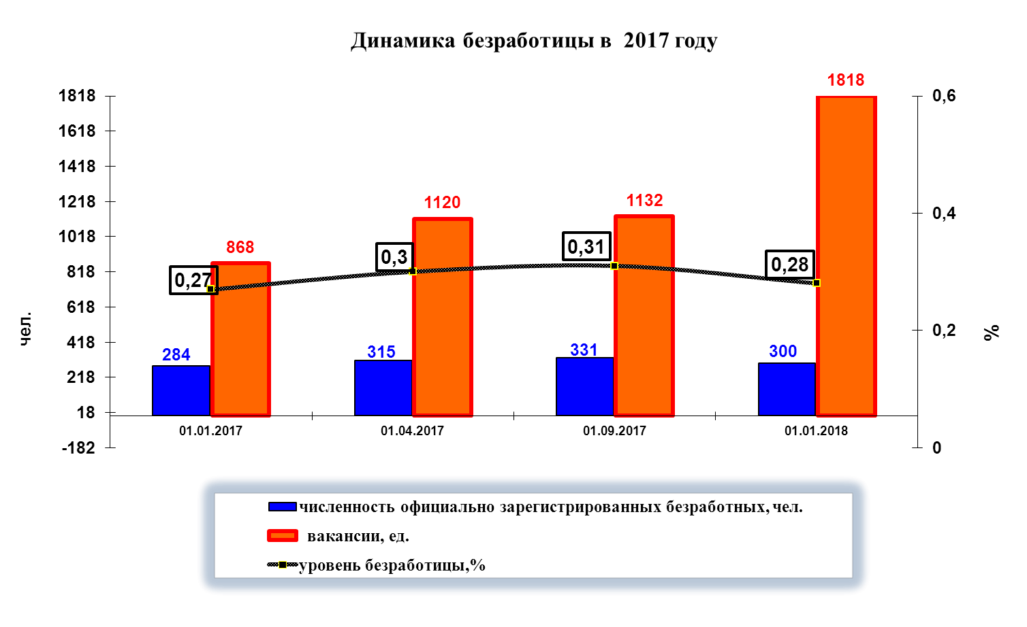

Высокий уровень потребности работодателей в работниках и низкий уровень численности незанятого трудовой деятельностью населения привели к снижению коэффициента напряженности в расчете на 100 заявленных вакансий, который по состоянию на 01.01.2018 года составил 17 человек (в 2016 году – 33 человека).

Самыми востребованными на рынке труда Выборгского района остаются следующие рабочие профессии: сантехник, повар, водитель, слесарь.

Также рынок труда испытывает дефицит работников следующей квалификации: врач, медсестра.

За 2017 год при содействии органов службы занятости населения трудоустроены 1835 ищущих работу и безработных граждан (126% к у 2016 году), эффективность трудоустройства граждан составила 76 %.

За отчетный год трудоустроены 147 чел., относящихся к категории инвалидов (в 3,5 раза больше, чем в 2016 году).

Профессиональное обучение прошли 184 безработных граждан по следующим профессиям: оператор ПК, бухгалтер, продавец, оператор котельной, повар и др.

В целях обеспечения предприятий и организаций Выборгского района кадрами проведены 21 ярмарка вакансий и учебных рабочих мест, которые посетило более 2 тысяч человек.

Выборгским филиалом ГКУ «Центр занятости населения Ленинградской области» за январь – декабрь 2017 года оказаны следующие виды государственных услуг:

* по профессиональной ориентации – 1244 гражданам;
* по социальной адаптации - 125 безработным гражданам;
* по психологической поддержке – 68 безработным гражданам;
* по содействию самозанятости – 19 безработным гражданам.

За январь – декабрь 2017 года процедуры массового высвобождения работников прошли в 13-ти организациях Выборгского района, уволено 806 человек, из них 293 чел. уволены в связи с ликвидацией организации:

* ФКУ Минобороны России «ДЭУ №66» - филиал «Дорожная дистанция №4» - в количестве 16 человек;
* ПАО «Выборг – банк» - в количестве 144 чел.
* ООО «Каменногорская бумажная компания» – в количестве 76 чел.
* ФКУ «2 отряд ФПС ГПС по Ленинградской области» г. Высоцк - в количестве -163 чел.
* ПАО «Балтийский банк» - сокращено 20 чел.
* ООО «Цветочное» - 16 чел.,
* ООО «Национальный винный терминал» - 50 чел,
* Филиал ФГБОУ ВО «Санкт – Петербургский государственный экономический университет» в городе Выборге - 38 чел.,
* АО «Газпром газораспределение» филиал в г. Выборге – 98 чел.,
* СПК «Коопхоз «Нива» -46 чел.,
* МАУК «Методический центр народного творчества и досуга» - 103 чел.,
* Комитет по капитальному строительству администрации МО «Выборгский район» - 13 чел.
* ООО «Транснефть – Порт Приморск»- 23 чел.

На 6-ти предприятиях работодателями было принято решение о введении режимов неполного рабочего времени, в простое находились 125 работников.

По данным Управления по вопросам миграции ГУ МВД России по Санкт – Петербургу и Ленинградской области по состоянию на 01. 01.2018 года в Выборгском районе на миграционном учете состоит 9915 иностранных граждан и лиц без гражданства.

Численность занятых в экономике по кругу крупных и средних организаций в 2017 году относительно предыдущего года увеличилась на 4,7% и составила 36,7 тыс. чел.

Среднемесячная начисленная номинальная заработная плата по кругу крупных и средних организаций Выборгского района в январе – декабре 2017 г., составила 45530  рублей и по сравнению с аналогичным периодом 2016 года выросла на 8,2%. *Однако темп прироста реальной заработной платы**работников организаций за отчетный период текущего года составил 4,1%.* Уровень заработной платы работников в экономике Выборгского муниципального района за отчетный период выше среднего уровня по Ленинградской области (45049 руб.).

В отчетном периоде рост заработной платы отмечается во всех наблюдаемых видах экономической деятельности, кроме строительства, где снижение составило 0,2%.

Лидерами по уровню заработной платы в текущем периоде остаются предприятия транспортного и строительного комплексов, а также финансовая и страховая деятельность.

Среднемесячная заработная плата выше средней по району отмечена в 6-ти поселениях из 12-ти: наибольшая в Высоцком ГП (в 1,5 раза к среднему уровню), Приморском ГП (в 1,4 раза к среднему уровню), Советском ГП (в 1,3 раза к среднему уровню).

**Среднемесячная начисленная номинальная заработная плата\***

**в январе – декабре 2017 года в расчете на одного работника**

**по видам экономической деятельности**

|  |  |  |  |
| --- | --- | --- | --- |
| **Вид экономической деятельности\*\*** | **Среднемесячная начисленная заработная плата, руб.** | **в % к соотв. периоду 2016 года** | **к среднему уровню, %** |
| Сельское, лесное хозяйство, охота, рыболовство | 43011 | 103,9 | 94,5 |
| Промышленность | 51244 | 107,9 | 112,5 |
| Строительство | 66116 | 99,8 | 145,2 |
| Оптовая и розничная торговля | 34649 | 106 | 76,1 |
| Транспортировка и хранение | 67116 | 105,2 | 147,4 |
| Деятельность гостиниц и предприятий общественного питания | 26754 | 100,2 | 59 |
| Деятельность в области информации и связи | 41661 | 111,3 | 91,5 |
| Финансовая и страховая деятельность | 58505 | 113,6 | 136 |
| Деятельность по операциям с недвижимым имуществом | 26110 | 112,1 | 57,3 |
| Деятельность профессиональная, научная и техническая | 56459 | 106,7 | 124 |
| Деятельность административная и сопутствующие дополнительные услуги | 42742 | 115,2 | 94 |
| Государственное управление и обеспечение военной безопасности; обязательное социальное обеспечение | 43453 | 105,9 | 95,4 |
| Образование: |  |  |  |
| - педагогические работники дошкольных образовательных учреждений | 38072 | 107,1 | 83,6 |
| - педагогические работники образовательных учреждений общего образования | 38808 | 106,9 | 85,2 |
| - педагогические работники учреждений дополнительного образования детей | 37918 | 114,1 | 83,3 |
| -преподаватели и мастера производственного обучения образовательных учреждений начального и среднего профессионального образования | 37954 | 110 | 83,4 |
| Здравоохранение и предоставление социальных услуг: |  |  |  |
| -врачи | 61251 | 126,6 | 134,5 |
| - средний медицинский персонал | 34018 | 110,8 | 74,7 |
| - младший медицинский персонал | 27865 | 136,7 | 61,2 |
| - социальные работники | 30220 | 121,2 | 66,4 |
| Культура: |  |  |  |
| -работники учреждений культуры | 33285 | 114,2 | 73,1 |
| **Номинальная заработная плата** | **45530** | **108,2** | **100** |
| **Реальная заработная плата** | **X** | **104,1** | **X** |

*\*- без субъектов малого предпринимательства*

*\*\* - «хозяйственныйй» ОКВЭД*

По состоянию на 1 января 2018 года просроченная задолженность по заработной плате сохраняется в двух организациях - банкротах: ОАО «Птицефабрика Приморская», ЗАО «Выборгский хлебокомбинат» - в размере 7,4 млн. руб. перед 126 работниками.

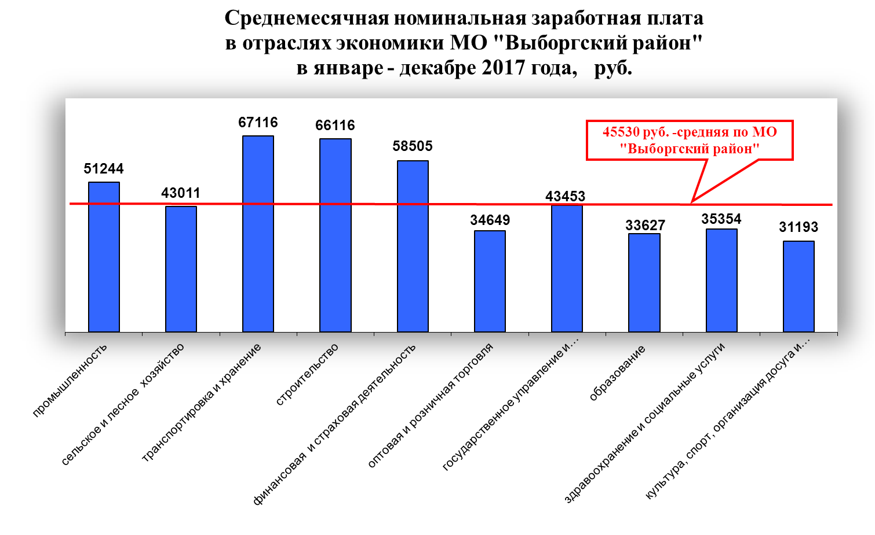

**О достижении показателей, содержащихся в указах Президента Российской Федерации от 7 мая 2012 года № 597«О мероприятиях по реализации государственной социальной политики», № 761 «О национальной стратегии действий в интересах детей на 2012-2017 годы»**

**за январь-декабрь 2017 года**

|  |  |  |  |  |  |
| --- | --- | --- | --- | --- | --- |
| **Категория работников бюджетной сферы** | **Средняя заработная плата, рублей** | | | **Плановое значение, установленное:** | |
| **МО «Выборгский район»** | | Справочно:  Ленинград  ская область |
| **Всего** | **в том числе**  **по муниципаль**  **ной форме собственности** | ***Указом Президента Российской Федерации*** | **Региональ**  **ными дорожными картами**  **на 2017 год** |
| Врачи | 61251 | - | 64439 | 2018:200 | 180 |
| Средний медицинский (фармацевтический) персонал | 34018 | 32621 | 33714 | 2018:100 | 92,5 |
| Младший медицинский персонал | 27865 | - | 29929 | 2018:100 | 80 |
| Социальные работники | 30220 | - | 28662 | 2018:100 | 80 |
| Работники учреждений культуры | 33285 | 30810 | 31530 | 2018:100 | 90 |
| Преподаватели и мастера производственного обучения образовательных учреждений начального и среднего профессионального образования | 37954 | - | 37831 | 2017:100 | 103,4 |
| Педагогические работники образовательных учреждений общего образования | 38808 | 38755 | 39451 | 2013:100 | 112,1 |
|  | | | | | |
| Педагогические работники дошкольных образовательных учреждений | 38072 | 38379 | 38359 | 2012:100 | 102,6 |
|  | | | | | |
| Педагогические работники учреждений дополнительного образования детей | 37918 | 37918 | 39262 | 2018:100 | 95 |

1. **ПЕНСИОННОЕ ОБЕСПЕЧЕНИЕ**

В структуре населения Выборгского муниципального района пенсионеры составляют весьма солидную долю — 27,8% в общей численности населения (или 56 тыс. чел.), причем по сравнению с предыдущим годом количество пенсионеров не изменилось. Практически каждый четвертый житель Выборгского муниципального района является пенсионером (на 1000 населения муниципального района приходится 278 пенсионеров).

Назначение и выплата пенсий, оказание государственной социальной помощи по линии Пенсионного фонда РФ в январе – декабре 2017 года проходила на территории Выборгского муниципального района своевременно и без сбоев.

За 2017 год расходы Пенсионного фонда РФ на пенсионное обеспечение и другие социальные выплаты жителям Выборгского района превысили 9,8 млрд. рублей (107,7% к 2016 году), из них на выплату пенсий направлено 9,1 млрд. руб., на ежемесячные денежные выплаты отдельным категориям граждан 721,9 млн. руб.

Из общей численности пенсионеров, получающих пенсии по линии Пенсионного фонда РФ:

* 49,6 тыс. чел. – получатели трудовой пенсии по старости,
* 2,3 тыс. чел. – получатели пенсии по инвалидности,
* 1,2 тыс. чел. – получатели пенсии по случаю потери кормильца.

Средний размер страховой пенсии в январе – декабре 2017 года в Выборгском районе составил 13735 рублей (средний размер страховой пенсии в Ленинградской области составил 13999 руб.) и вырос по сравнению с аналогичным периодом прошлого года на 1,7%.

Получателями пенсий по государственному пенсионному обеспечению (социальные пенсии) в Выборгском районе являются 2,9 тыс. чел., средний размер социальной пенсии составил 8200 руб. (102% к 2016 году).

С 1 января 2007 года вступил в силу Федеральный закон « О дополнительных мерах государственной поддержки семей, имеющих детей», устанавливающий право на получение материнского (семейного) капитала (МСК) для семей, в которых с 1 января 2007 года появился второй ребенок (либо третий ребенок или последующие дети, если при рождении второго ребёнка право на получение этих средств не оформлялось). Размер материнского капитала в 2017 году для тех, кто им еще не воспользовался, составил 453026 рублей. С 2007 года Пенсионный Фонд выдал выборгским семьям 8802 государственных сертификатов на материнский капитал, из них только за 2017 год 813 семей получили такой сертификат. 25% семей - полностью использовали средства МСК.

За период действия специальной социальной программы – материнский (семейный) капитал - 2831 семья направили МСК на улучшение жилищных условий, 699 семей направили средства материнского капитала на оказание платных образовательных услуг детям, 4 – на формирование накопительной части пенсии матери.

Начиная с 1 января 2009 года в Российской Федерации действует программа государственного софинансирования пенсии. По состоянию на 01.01.2018 года участниками Программы на территории Выборгского района стали 1170 человек. Объем средств добровольных взносов, перечисленных участниками программы софинансирования пенсий превысил 29,4 млн. руб., из них 2,8 млн. руб. перечислены за 2017 год.

1. **ОБРАЗОВАНИЕ**

Сеть муниципальных образовательныхорганизаций, подведомственных комитету образования администрации МО «Выборгский район» Ленинградской области, по состоянию на 30.06.2017г. составляет 80 организаций. Из них:

- общеобразовательные организации – 37

При этом шесть общеобразовательных организаций имеют филиалы или структурные подразделения в иных населенных пунктах, три общеобразовательных организации имеют отделения дополнительного образования, пятнадцать общеобразовательных организаций имеют дошкольные группы, две общеобразовательные организации имеют классы очно-заочного обучения.

- дошкольные образовательные организации – 39

- организации дополнительного образования – 4

В перечень организаций, подведомственных комитету образования, включено МБУ ДО "ДШИ г. Выборга" (Постановление администрации МО "Выборгский район" ЛО от 10.07.2017г. №2274)

Кроме того, на территории МО «Выборгский район» Ленинградской области функционирует МБУ «Центр диагностики и консультирования», оказывающий психолого-педагогическую и медико-социальную помощь детям, испытывающим трудности в освоении основных общеобразовательных программ, развитии и социальной адаптации.

Контингент обучающихся и воспитанников общеобразовательных организаций МО «Выборгский район» составляет:

**Муниципальные общеобразовательные организации (школы)**

|  |  |  |  |  |  |  |  |  |
| --- | --- | --- | --- | --- | --- | --- | --- | --- |
|  | 2010 | 2011 | 2012 | 2013 | 2014 | 2015 | 2016 | 2017 |
| Численность обучающихся, чел. | 15 582 | 15 524 | 15 384 | 15 229 | 15 308 | 15 380 | 15 841 | 16 169 |

Кроме того, на территории МО «Выборгский район» функционируют:

- частное общеобразовательное учреждение «Школа «Лужки», неподведомственное комитету образования;

- государственное казенное общеобразовательное учреждение Ленинградской области «Приморская школа-интернат»

**Муниципальные дошкольные образовательные организации**

|  |  |  |  |  |  |  |  |  |
| --- | --- | --- | --- | --- | --- | --- | --- | --- |
|  | 2010 | 2011 | 2012 | 2013 | 2014 | 2015 | 2016 | 2017 |
| Численность воспитанников, чел. | 6 708 | 7 232 | 7 378 | 7 659 | 8 069 | 8 314 | 8 815 | 9 008 |

Кроме того, на территории МО «Выборгский район» Ленинградской области функционируют:

- частное дошкольное образовательное учреждение «Детский сад №12 открытого акционерного общества «Российские железные дороги» (город Выборг);

- федеральное казенное дошкольное образовательное учреждение «Детский сад №2038» Министерства обороны Российской Федерации (поселок Каменка, Выборгский район):

- частный детский сад ИП Токубаев Василий Эдуардович;

- частный детский сад ИП Козина Надежда Александровна.

**Организации дополнительного образования**

|  |  |  |  |  |  |  |  |
| --- | --- | --- | --- | --- | --- | --- | --- |
|  | 2011 | 2012 | 2013 | 2014 | 2015 | 2016 | 2017 |
| Численность воспитанников, чел. | 11 767 | 14 076 | 11 579 | 9 960 | 10 348 | 7 418 | 7730 |

**Дошкольное образование**

Одной из приоритетных задач работы системы образования является обеспечение доступного качественного дошкольного образования для жителей МО «Выборгский район» Ленинградской области.

По состоянию на 31.12.2017г. численность воспитанников муниципальных дошкольных образовательных организаций составила 9 008 человек.

Детей, стоящих на «актуальной очереди» для получения места в учреждениях дошкольного образования нет.

В связи с увеличением контингента воспитанников в 2017 году введены дополнительные места в МБДОУ «Детский сад №5 г.Выборга» (25 мест) и МБДОУ «Детский сад п.Селезнево» (15 мест), МБДОУ «Детский сад п.Глебычево» (25 мест) за счет использования внутренних резервов образовательных организаций.

**Начальное общее, основное общее, среднее общее образование**

В соответствии с данными федерального статистического мониторинга ОО-1 численность обучающихся в общеобразовательных учреждениях Выборгского района в 2017/2018 учебном году составляет 16 169 чел.

Обучающихся во вторую смену в 2017/2018 учебном году нет.

Основным показателем работы школы по качеству освоения образовательных программ являются результаты государственной итоговой аттестации выпускников 9, 11(12) классов.

Общее количество выпускников 9 классов по состоянию на 25.05.2017г. составляет 1 523 человека, из них обучающихся по адаптированным программам для детей с умственной отсталостью – 20. Принимали участие в государственной итоговой аттестации 1493 человека (99,3%), не допущены к государственной итоговой аттестации – 10 человек (0,7%). Получили аттестаты об основном общем образовании – 1 484 чел. (99,4% от общей численности допущенных), из них аттестаты с отличием – 57 чел.

Общее количество выпускников 11(12) классов в 2017 году составляет 516 человек. Не допущенных к государственной итоговой аттестации нет. Получили аттестат о среднем общем образовании – 516 человек, из них получили аттестат с отличием и медаль «За особые успехи в учении» - 82 чел.

**Укрепление кадрового потенциала**

Представлены к награждению сотрудники муниципальных учреждений МО «Выборгский район»:

|  |  |  |  |  |  |  |  |
| --- | --- | --- | --- | --- | --- | --- | --- |
| № п/п | Тип образовательных организаций | Отраслевые награды, чел | | Награды Ленинградской области, чел. | | Местное награждение, чел. | |
| всего | в т.ч. г. Выборг | всего | в т.ч. г. Выборг | всего | в т.ч. г. Выборг |
| 1 | Дошкольные | 11 | 11 | 24 | 19 | 55 | 41 |
| 2 | Общеобразовательные | 15 | 11 | 57 | 33 | 140 | 79 |
| 3 | Дополнительного образования | 1 | 1 | 1 | 1 | 5 | 5 |
| 4 | Другие | 2 | 2 | 1 | 1 | 1 | 1 |
| 5 | **ИТОГО** | **29** | **25** | **83** | **54** | **201** | **126** |

Прошли аттестацию педагогических работников:

|  |  |  |  |  |  |
| --- | --- | --- | --- | --- | --- |
| Высшая квалификационная категория | | Первая квалификационная категория | | Итого | |
| всего | в т.ч. г. Выборг | всего | в т.ч. г. Выборг | всего | в т.ч. г. Выборг |
| 120 | 65 | 224 | 198 | 344 | 263 |

Результаты конкурсной активности педагогических работников муниципальных образовательных организаций:

|  |  |  |  |
| --- | --- | --- | --- |
| № п/п | Наименование конкурса | ФИО участника, должность, место работы | Итоги |
|  | Ленинградский областной конкурс профессионального мастерства «Сердце отдаю детям» | Блохина Инна Александровна - педагог дополнительного образования МБОУДО «Дворец творчества» | победитель |
|  | Ленинградский областной конкурс профессионального мастерства «Учитель года по курсу «Основы безопасности жизнедеятельности» | Завьялов Сергей Евгеньевич – учитель МБОУ «Средняя общеобразовательная школа № 37 с углубленным изучением отдельных предметов» | лауреат |
|  | Ленинградский областной конкурс профессионального мастерства «Учитель года» | Мендзяк Виталий Викторович – учитель географии МБОУ «Коробицынская средняя общеобразовательная школа» | лауреат |
|  | Ленинградский областной конкурс профессионального мастерства «Классный, самый классный»; | БОЗЮКОВА Наталья Александровна – заместитель директора по воспитательной работе МБОУ «Коробицынская средняя общеобразовательная школа», | лауреат |
|  | Конкурс на получение денежного поощрения лучшими учителями Ленинградской области в рамках приоритетного национального проекта «Образование» | Юрченко Наталья Владимировна – учитель начальных классов МБОУ «Гимназия № 11» | лауреат |
|  | Конкурс на получение денежного поощрения лучшими учителями Ленинградской области в рамках приоритетного национального проекта «Образование» | Прыгина Наталия Алексеевна – учитель начальных классов МБОУ «Средняя общеобразовательная школа №7» | лауреат |
|  | Ленинградский областной конкурс «За нравственный подвиг учителя» | Проскура Ольга Григорьевна - заместитель директора по воспитательной работе МБОУ «Средняя общеобразовательная школа № 8 г. Выборга» | лауреат |
|  | Ленинградский областной конкурс профессионального мастерства «Учитель здоровья» | Чумак Светлана Александровна - учитель физической культуры МБОУ «Возрожденская СОШ» | лауреат |
|  | Ленинградский областной конкурс профессионального мастерства «Учитель здоровья» | Белошицкая Елена Ивановна-учитель физической культуры МБОУ «Пушновская СОШ» | победитель |
|  | Ленинградский областной конкурс профессионального мастерства «Педагог психолог года» | Гуляева Дарья Владимировна – педагог-психолог МБДОУ «Детский сад г. Каменногорска» | лауреат |

**Содержание организаций по отрасли «Образование», тыс. руб.**

|  |  |  |  |
| --- | --- | --- | --- |
| Наименование вида финансового обеспечения | Утверждено плановых и бюджетных назначений на 2017г. * | Направлено средств **(финансирование, доход)** по состоянию на 01.01.2018 | % исполнения от назначений на отчетный период |
| Субсидии на выполнение государственного (муниципального) задания (4) | 33 789,4 | 33 762,6 | 99,92 |
| Субсидии на иные цели (5) | 250 391,2 | 198 642,0 | 79,33 |
| Бюджетные инвестиции (6) | 0,0 | 0,0 | 0,00 |
| Приносящая доход деятельность (2) | 148 249,6 | 138 808,0 | 93,63 |
| Деятельность, осуществляемая за счет бюджета (1) | 12 635,6 | 12 475,7 | 98,73 |
| **ИТОГО:** | **445 065,8** | **383 688,3** | 86,21 |
| в том числе |  |  |  |
| заработная плата | 1 636 725,3 | 1 617 543,8 | 98,83 |
| начисления | 502 959,6 | 496 590,4 | 98,73 |
| **в том числе** **бюджет муниципального образования** без учета безвозмездных перечислений гос. и муниц. орг-циям: *** | 935 239,4 | 880 299,6 | 94,13 |
| в том числе |  |  |  |
| заработная плата | 215 048,9 | 202 798,3 | 94,30 |
| начисления | 67 154,5 | 63 212,0 | 94,13 |

**Средняя заработная плата работников образовательных учреждений**

Достигнутые по итогам 2017г. показатели по средней заработной плате работников образовательных учреждений следующие:

|  |  |  |
| --- | --- | --- |
| **Учреждение, категория работников** | **2016г.** | **2017г.** |
| Детские сады | 27 462,00 | 30 138,7 |
| Школы | 32 040,40 | 34 235,8 |
| Внешкольные учреждения | 30 327,70 | 33 100,0 |
| Прочие учреждения | 27 575,50 | 29 228,4 |
| Педагогические работники дошкольных образовательных учреждений | 35 966,20 | 38 393,0 |
| Педагогические работники учреждений, реализующих программы общего образования | 36 444,20 | 38 738,6 |
| в том числе учителя | 36 748,70 | 39 188,6 |
| Педагогические работники учреждений дополнительного образования | 33 359,50 | 38 393,7 |

**Реализация платных образовательных услуг**

В соответствии со ст.101 Федерального закона РФ от 29.12.2012г. №273-ФЗ «Об образовании в Российской Федерации» организации, осуществляющие образовательную деятельность, вправе осуществлять указанную деятельность за счет средств физических лиц по договорам об оказании платных образовательных услуг.

Постановлениями администрации МО «Выборгский район» Ленинградской области утверждены тарифы на платные образовательные услуги в 17 образовательных организациях (школы – 5, детские сады – 13, организации дополнительного образования – 1)

**Укрепление материально-технической базы образовательных организаций**

В 2017 году была продолжена работа по укреплению материально-технической базы образовательных организаций. Проведены работы по ремонту зданий, помещений, инженерных сетей, укреплению антитеррористической защищенности и противопожарной безопасности, развитию физкультуры и спорта и др.

**Текущий и капитальный ремонт**

1. В рамках реализации основного мероприятия по укреплению материально-технической базы муниципальных образовательных учреждений (раздел «на ремонтные работы») государственной программы Ленинградской области «Современное образование Ленинградской области» проведены работы по ремонту помещений, замене оконных блоков, ремонту инженерных сетей в 39 учреждениях образования, из них: 12 дошкольных учреждений, 25 общеобразовательных учреждений, 3 учреждения дополнительного образования на общую сумму 35 834, 33 тысячи рублей. Финансирование осуществляется из средств местного и областного бюджетов.

2. В рамках мероприятия по реновации «старых» школ государственной программы «Развитие образования Ленинградской области» в августе 2017 году были завершены работы по ремонту здания МБОУ «СОШ №12» г. Выборга. Общая стоимость работ по ремонту здания составила 80 093,46 тысяч рублей, из них: на 2016 год–51 414,18 тыс.руб., на 2017 год–28 675,57 тыс. руб. Также из средств местного бюджета дополнительно были выделены средства в сумме 5 000,00 тыс. руб. на проведение ремонта находившихся в предаварийном состоянии перекрытий спортивного зала

В рамках данных мероприятий приобретено новое учебное оборудование, объем финансирования из средств областного и местного бюджетов в 2017 году составил 2 867,54 тыс. руб.

3. За счет средств депутатов ЗАКС Ленинградской области проводятся работы в 45 учреждениях образования, из них: 16 детских садов, 27 школы, 2 детских оздоровительных лагеря, 1 учреждение дополнительного образования. Объем финансирования составляет 38 667,45 тысяч рублей.

Реконструкция зданий образовательных учреждений

Проведены конкурсные процедуры для определения подрядной организации для изготовления проектной документации на проведение работ по сохранению объекта культурного наследия с приспособлением под современное использование корпуса № 4 МБОУ «Гимназия по адресу: г. Выборг, ул. Выборгская, д.25, проектную документацию планируется разработать в 2018-2019 годах за счет средств областного бюджета.

Комплексная безопасность

Проводится работа по совершенствованию безопасности образовательных учреждений. Так в рамках реализации основного мероприятия по укреплению материально-технической базы муниципальных образовательных учреждений государственной программы Ленинградской области «Современное образование Ленинградской области» проводятся работы по ремонту путей эвакуации, устройству противопожарных эвакуационных лестниц, ремонту АПС, установке периметровых ограждений территории, установке систем наружного видеонаблюдения и кнопок вызова групп быстрого реагирования в учреждениях образования.

Физкультура и спорт

В 2017 году продолжалась работа, направленная на развитие физической культуры и спорта в образовательных учреждениях МО «Выборгский район» Ленинградской области, а именно:

1. В рамках реализация мероприятий подпрограммы «Развитие объектов физической культуры и спорта в Ленинградской области» государственной программы «Развитие физической культуры и спорта в Ленинградской области» в 2017 году проводились работы по капитальному ремонту спортивных площадок в 2-х общеобразовательных учреждениях: МБОУ «Средняя общеобразовательная школа № 8» г. Выборга, МБОУ «Средняя общеобразовательная школа г. Светогорска». Площадки оборудованы новым спортивным оборудованием, проведена работа по устройству специального спортивного покрытия площадок для мини футбола, волейбола и баскетбола. Стоимость работ составляет 26 351,86 тыс. рублей. Финансирование осуществлялось из средств местного и областного бюджетов.

1. **СОЦИАЛЬНАЯ ЗАЩИТА НАСЕЛЕНИЯ**

Комитет социальной защиты населения администрации МО «Выборгский район» Ленинградской области направляет пояснительную записку о состоянии и развитии отрасли социальная защита населения МО «Выборгский район» Ленинградской области за 2017 год.

Социальная защита населения МО «Выборгский район» Ленинградской области представлена комитетом социальной защиты населения и муниципальными бюджетными учреждениями «Комплексный центр социального обслуживания населения «Выборг» и «Добро пожаловать!».

Комитет осуществляет государственные полномочия в сфере социальной защиты населения, переданные на основании областного закона №130-ОЗ "О наделении органов местного самоуправления муниципальных образований Ленинградской области отдельными государственными полномочиями Российской Федерации, переданными органам государственной власти Ленинградской области, и отдельными государственными полномочиями Ленинградской области в сфере социальной защиты населения", суть которых состоит в назначении мер социальной поддержки отдельным категориям граждан, в организации социального обслуживания населения, в признании граждан, нуждающимися в социальном обслуживании и разработке индивидуальной программы предоставления социальных услуг.

Финансовое обеспечение деятельности комитета по осуществлению государственных полномочий осуществляется из средств областного бюджета и за отчетный период составило 34 751,2 тыс. рублей.

Комитет социальной защиты населения представляет собой многопрофильную систему, гарантирующую поддержку и социальное обслуживание отдельным категориям граждан Выборгского района, в котором трудятся 41 человека. Комитет социальной защиты населения располагается в новом здании, обеспечен доступной средой для маломобильных групп населения. В деятельность комитета внедрена современная форма предоставления государственных услуг – прием граждан в режиме «одного окна» с использованием «Электронной очереди». Прием ежедневно ведут 6 специалистов, которые консультируют, принимают и оценивают полноту пакета документов по всем мерам социальной поддержки.

Повышению доступности предоставления государственных услуг на территории района служат Многофункциональные центры и филиалы (г. Светогорск, г. Выборг, пос. Рощино). Прием граждан также осуществляется в 15 удаленных рабочих местах, оборудованных в городских и сельских поселениях района. Меры социальной поддержки оформляются и через Единый портал государственных услуг.

Число жителей Выборгского района, получивших различные меры социальной поддержки, за 2017 год составляет 58 783 человек или 28,9% от общей численности населения Выборгского района.

Финансирование социального обслуживания граждан, осуществляется за счет средств областного бюджета Ленинградской области в виде субвенций и за отчетный период составило 104 058,34 тыс. рублей.

Предоставление населению услуг социального обслуживания осуществляется муниципальным бюджетным учреждением «Комплексный центр социального обслуживания населения «Выборг», муниципальным бюджетным учреждением «Комплексный центр социального обслуживания населения «Добро пожаловать!».

В соответствии с Федеральным Законом № 442 от 23.12.2013 года «Об основах социального обслуживания в Российской Федерации» социальное обслуживание могут предоставлять юридические лица независимо от организационно-правовой формы, включенные в реестр поставщиков социальных услуг. В реестр поставщиков социальных услуг Ленинградской области в 2017 году включены учреждения, расположенные на территории Выборгского района, МБУ «Комплексный центр социального обслуживания населения «Выборг», МБУ «Комплексный центр социального обслуживания населения «Добро пожаловать!», ИП Игнатьева.

Социальное обслуживание гражданам Выборгского района предоставляется в форме социального обслуживания на дому, полустационарной форме и стационарной форме. Социальное обслуживание основывается на заявительном принципе. Социальные услуги предоставляются гражданам, признанным нуждающимися в социальном обслуживании.

Количество обслуженных за отчетный период составило 1880 человек, в т.ч. социальное обслуживание на дому 945 чел., в стационарной форме – 163 чел., в полустационарной форме - 617, срочные социальные услуги 155 чел.

В целях реализации Указа Президента РФ от 7 мая 2012 года № 597 и стратегического развития социального обслуживания населения в Выборгском районе постановлением администрации МО «Выборгский район» Ленинградской области утвержден план мероприятий («дорожной карты») «Повышение эффективности и качества услуг в сфере социального обслуживания населения муниципального образования «Выборгский район» на 2013-2018 год. Реализация дорожной карты направлена на модернизацию системы социального обслуживания, на повышение престижа профессии социальных работников, развитие конкуренции при оказании социальных услуг за счет возможности участия организаций с различными организационно-правовыми формами, внедрение независимой оценки качества предоставления социальных услуг, на повышение заработной платы социальных работников.

За 2017 год показатель «дорожной карты» по повышению заработной платы социальным работникам достиг значения 30 185 рублей 73 копеек (региональный показатель 27 616,00 тыс. рублей), что составляет 109,3%.

В целях расширения спектра предоставляемых социальных услуг комитетом социальной защиты населения и муниципальными учреждениями социального обслуживания за 2017 год внедрены новые технологии социального обслуживания: «Социальное такси»; «Служба сиделок» для граждан пожилого возраста и инвалидов, в том числе детей-инвалидов; «Иппотерапия для детей-инвалидов»; «Тревожная кнопка» для граждан пожилого возраста и инвалидов, социальное сопровождение граждан. Количество граждан которым предоставлено социальное обслуживание с использованием технологий социального обслуживания составило 833 человека.

По распоряжению администрации МО «Выборгский район» с 29.06.2011 года в муниципальном образовании «Выборгский район» Ленинградской области реализуется социально-просветительский проект «Университет третьего возраста». Основная цель проекта организация образовательной деятельности для поддержания социальной активности пожилых людей. В реализации проекта кроме центров социального обслуживания населения принимают участие филиалы высших учебных заведений: За 2017 года 409 граждан пожилого возраста прошли обучение на факультетах компьютерной грамотности и здорового долголетия.

1. **ОПЕКА И ПОПЕЧИТЕЛЬСТВО**

Областным законом № 47-оз от 17.07.2012 года управление опеки и попечительства наделено следующими отдельными государственными полномочиями, финансируемыми из областного бюджета в виде субвенций:

* назначение и выплата денежных средств на содержание детей-сирот и детей, оставшихся без попечения родителей в семьях опекунов (попечителей): утверждено ассигнований на 2017 год 38 037 600.00 руб., израсходовано 38 037 600.00 тыс. руб. количество получателей- 299 детей.
* обеспечение бесплатного проезда детей-сирот и детей, оставшихся без попечения родителей, обучающихся в муниципальных образовательных учреждениях Ленинградской области, на городском, пригородном транспорте, а также бесплатного проезда один раз в год к месту обучения и обратно: утверждено ассигнований на 2017 г – 1 297 983.2 руб., израсходовано 1 294 900.95 руб., количество получателей- 281.
* оплата жилищно-коммунальных услуг за наем, техническое обслуживание и отопление жилых помещений, закрепленных за детьми сиротами, детьми, оставшимися без по- печения родителей, в которых не проживают другие члены семьи, утверждено ассигнований на 2017 год – 1 644.0 тыс. руб., израсходовано 1643 955.0 руб., количество детей- 54.
* Организация выплаты денежного вознаграждения приемным родителям: поступило ассигнований в 2017 году 18 136 150.03 руб., израсходовано 18 132 214.14 руб., количество получателей – 80.
* Выплата единовременного пособия при всех формах устройства детей-сирот в семью: 465 782.77 руб. на 29 детей, переданных в семью (19- опека, 6- приемная семья, 4- усыновление).
* Прошли школу приемных родителей 40 человек, при плановых показателях – 35, израсходовано на эти цели 1 221.0 тыс. руб.
* На приобретение жилых помещений для лиц из числа детей-сирот и детей, оставшихся без попечения родителей утверждено ассигнований на 2017 год 61 372 100.0 млн. руб., в том числе 989.4 тыс. руб. из средств федерального бюджета. Израсходовано 59 346 740.23 руб., приобретено 40 жилых помещений.
* На обеспечение текущего ремонта жилых помещений, находящихся в собственности детей-сирот и детей, оставшихся без попечения родителей, либо по договору социального найма утверждено ассигнований на 2017 год 250.0 тыс. руб., на ремонт 5 жилых помещений. В результате проведенных аукционов ни одного исполнителя не заявилось.

**Сведения о выявлении и устройстве детей-сирот и детей, оставшихся без попечения родителей, совершеннолетних недееспособных граждан**

Всего выявлено: детей, оставшихся без попечения родителей – 53, устроено в семьи - 40, 13 – в организацию для детей-сирот и детей, оставшихся без попечения родителей.

Выявлено совершеннолетних недееспособных –32, признаны судом недееспособными – 16, передано под опеку - 18.

Лишены родительских прав 27 родитель в отношении 42 детей, в том числе 12 детей остались в родной семье с матерью.

На территории МО «Выборгский район» Ленинградской области находится два учреждения, в которых воспитываются дети-сироты:

* ГКУ «Выборгский ресурсный центр» – 45 детей, в том числе 5 по трехстороннему соглашению.
* ГКОУ «Приморская школа –интернат»– 10 детей.

Согласно ст. 37 ГK РФ без предварительного разрешения органа опеки и попечительства родители, попечители несовершеннолетних детей не вправе совершать сделки по отчуждению имущества несовершеннолетних. За 2017 год оформлено 261 разрешений для сделок с имуществом, принадлежащим на праве собственности несовершеннолетним, в том числе купля-продажа- 167, ст. 292 ГК –49, ст. 250 ГК - 25 исключение из договора приватизации- 7, передача квартиры под залог -13.

Принято 58 родительских пар для решения вопросов о порядке общения с детьми, отдельно проживающего родителя. Принято граждан по различным вопросам, входящим в компетенцию управления – 7245 человек.

1. **КУЛЬТУРА**

По состоянию на 01 января 2018 года на территории муниципального образования «Выборгский район» Ленинградской области в сфере культуры и искусства свою деятельность осуществляют 27 учреждений культуры, которые имеют статус юридического лица.

В 2017 году МАУК «Выборгский парк культуры и отдыха», в связи с расширением функций переименован в МАУ «Межпоселенческий центр культуры и молодежного творчества».

МБУДО «Детская школа искусств г. Выборга», распоряжением Главы администрации перешла в подведомственность комитета образования администрации МО «Выборгский район».

Численность работников в учреждениях культуры на территории Выборгского района – 915 человек, из них специалисты 510 человека, в том числе в учреждениях клубного типа 686 человек, из них специалисты 379 человек.

13 работников культуры Выборгского района, работающих в отрасли по состоянию на 01.01.2018, имеют почетное звание «Заслуженный работник культуры Российской Федерации».

В муниципальных учреждениях культуры клубного типа Выборгского района успешно осуществляют творческую деятельность 680 культурно-досуговых клубных формирований (в том числе 47 «Образцовых» и «Народных» коллективов самодеятельного художественного творчества), из них для детей- 390 коллективов, для молодежи – 106.

Численность участников клубных формирований 0 10552 человека.

По состоянию на 01.01.2018 года в учреждениях осуществляют работу 259 любительских объединений, в которых занимается 5 106 человек.

По демографическому составу преобладают любительские объединения для детей - 101 объединение, в которых занимается 1 747 человек.

По интересам клубы объединяют любителей живописи, поэзии, художественного творчества, декоративно-прикладного искусства и прочие увлечения.

Большое внимание уделяется ветеранам и гражданам пожилого возраста - 19 объединений, в которых занимается 629 человек.

В связи с тем, что все интегрированные учреждения объединяют культурно-массовую, спортивную и молодежную направленность наибольшим спросом пользуются любительские объединения спортивной направленности – 113 объединений, в которых занимается 2065 человек.

По состоянию на 01.01.2018 года в учреждениях культуры Выборгского района осуществляют работу 402 клубных формирования самодеятельного народного творчества, в том числе 155 в сельской местности. В клубных формированиях самодеятельного народного творчества занимается 5302 человека. Наибольшим спросом по-прежнему пользуются хореографические коллективы - 114, в которых занимается 1714 человек, вокальные – 96 коллективов, 1030 человек.

В учреждениях культуры Выборгского района оказываются дополнительные услуги клубных формирований на платной основе. По состоянию на 01.01.2018 года – работают 80 платных коллективов (78 коллективов работают в Выборге), в которых занимаются 1 127 человек (1 095 человек в Выборге).

В 2017 году учреждениями культуры клубного типа Выборгского района проведено 7772 культурно-массовых мероприятий, которые посетили 577 979 человек, что на 117 264 человек больше чем в предыдущем.

Объединенный фонд библиотек Выборгского района насчитывает 981 382 единиц хранения различных видов изданий. Количество пользователей библиотек – 61 259 человек. Количество посещений библиотек – 619 409 человек. Количество книговыдач – 1 215 779.

В школах искусств в сфере культуры успешно и результативно обучаются 1 645 человек, из них платные образовательные услуги получают - 398 человек. Реализуется 7 дополнительных предпрофессиональных программ в области искусств (хореография, хоровое пение, народные инструменты, духовые и ударные инструменты, живопись, струнные инструменты и фортепиано), общеразвивающие программы художественной направленности.

В целях реализации Указа Президента РФ от 07.05.2012 № 597 « О мероприятиях по реализации государственной социальной политики» среднемесячная заработная плата работников культуры Выборгского района составила 31 919,2 рублей, среднемесячная заработная плата преподавателей школ искусств - 38 515 рублей, что соответствует выполнению плана «дорожной карты».

Доля детей в возрасте от 7 до 15 лет включительно, обучающихся в ШИ по дополнительным общеразвивающим программам в области искусств (предпрофессиональным и общеразвивающим) от общего количества детей в муниципальном образовании СОСТАВЛЯЕТ 86%. Показатель уменьшился за счет передачи МБУ ДО " Детская школа искусств г. Выборга" под управление Комитета Образования. При сохранении школы искусств в сфере культуры фактическое значение целевого индикатора за 2017 год составило бы - 11,9%.

Показатель - увеличение количества посещений культурно-досуговых мероприятий по сравнению с предыдущим годом составил 61,54%, корректировка объемов муниципальных заданий в соответствии с объемом финансирования повлекла за собой сокращение мероприятий, и как следствие сокращение посещений. Доля представленных (во всех формах) зрителю музейных предметов в общем количестве музейных предметов основного фонда и посещаемость музейных учреждений (посещений на 1 жителя в год) по сравнению с предыдущим годом составляют 100% рост. Увеличение количества книговыдач (по сравнению с предыдущим годом) – 100%. Увеличение количества библиографических записей в сводном электронном каталоге библиотек Ленинградской области, в том числе включенных в сводный электронный каталог библиотек России (по сравнению с предыдущим годом) – 100%.

Увеличение количества посещений культурно-досуговых мероприятий - в 2017 году было проведено 5 627 культурно - досуговых мероприятий, которые посетили – 504 299 человек. Это на 94 757 человек больше, чем в предыдущем году, но при этом количество посещений детских культурно - досуговых мероприятий снизилось на 11 040 человек.

Снизилось и количество посещений детьми культурно - массовых мероприятия на 5 389 человек, из них 3 559 человек – в сельских поселениях. Именно эта статистика говорит о невыполнении целевого показателя «дорожной карты» – «Доля детей, привлекаемых к участию в творческих мероприятиях, в общем числе детей».

По Государственной программе Ленинградской области «Развитие культуры в Ленинградской области» на развитие творческих коллективов учреждений культуры и дополнительного образования в области искусств, комплектование библиотечных фондов и проведение мероприятий направлены средства в размере 4 567 670,13 рублей.

В рамках подпрограммы "Устойчивое развитие сельских территорий Ленинградской области на 2014-2017 годы и на период до 2020 года" государственной программы Ленинградской области "Развитие сельского хозяйства Ленинградской области" отремонтированы помещения второго этажа здания Дома культуры в поселке Семиозерье.

Субсидия на выполнение капитального ремонта и осуществление строительного контроля за производством данных работ составила 3 321 836,06 рублей, в том числе: 2 947 123,69 рублей – средства областного бюджета; 374 712,37 рублей – средства МО « Полянское сельское поселение».

В рамках этой же программы выполнены работы по капитальному ремонту системы отопления и частичному капитальному ремонту помещений здания Дворца культуры МБУК «Первомайский ИКСДЦ «Кивеннапа». Субсидия на выполнение работ составила **3 693 829** рублей, в том числе: 3 661327 рублей – средства областного бюджета; 32 502 рублей – средства МО « Первомайское сельское поселение».

В 2017 году на выполнение муниципального задания учреждениям культуры направлены средства в размере:

МО « Город Выборг» - 133 638,21 рублей, в том числе местный бюджет – 112 318,06 тысяч рублей, областной бюджет – 21 320,15 тысяч рублей.

МО « Выборгский район» - 23 565,2 тысячи рублей, в том числе местный бюджет – 16 665,4 тысяч рублей, областной бюджет – 6 842,5 тысяч рублей, федеральный бюджет – 57,3 тысяч рублей.

На выполнение муниципальных заданий школами искусств в 2017 году направлено из средств бюджета МО «Выборгский район» финансирование в размере – 112 184 445,45 рублей, в том числе средства областного бюджета – 406 300 рублей.

На укрепление материально- технической базы учреждений направлено 5 140 232,6 рублей, в том числе: учреждения культуры - 3 961 232,6 рублей; школы искусств- 1 179 000 рублей.

Доходы учреждений культуры от иной приносящей доход деятельности в 2017 году составили – 23 364 112 рублей. Доходы школ искусств от платной образовательной деятельности и добровольных пожертвований – 8 624 903 рубля.

За 12 месяцев 2017 года на организацию и проведение культурно-массовых мероприятий направлены средства в размере 9 296 900,00 рублей, в том числе:

- Муниципальная программа муниципального образования «Выборгский район» Ленинградской области «Развитие культуры в Выборгском районе» - 4 711 100 рублей.

- Муниципальная программа муниципального образования «Город Выборг» Выборгского района Ленинградской области «Развитие культуры в городе Выборге» -

4 585 800 рублей.

В январе состоялось торжественное открытие после ремонта структурного подразделения Межпоселенческой библиотеки Выборгского района на улице Пионерской, дом 4. Работы проходили в течение трех лет. В отремонтированных помещениях создан новый интерьер с учетом современных направлений библиотечного дела и при этом сохранены лучшие традиции прошлого. Здесь можно посетить удаленный электронный читальный зал Президентской библиотеки и проект «[Русский музей: виртуальный филиал](http://viborg.bezformata.ru/word/russkij-muzej-virtualnij-filial/343087/)». Общая сумма финансирования на проведение ремонтных работ составила: 8 257 665 рублей.

В июне 2017 года при поддержке администрации Выборгского района  [Фонд развития и поддержки музыкальной культуры Вячеслава Лупачева](http://lupachev.info/index.html) организовал проведение Первого Международного детско - хорового фестиваля « Поющая Балтика», в котором приняли государственный симфонический оркестр и хор Мариинского театра, более 200 юных певцов из Эстонии, Финляндии, детский хор телевидения и радио Санкт-Петербурга, а также коллективы из Соснового бора и Выборга.

С 4 по 8 июня в Выборге после 10-летнего перерыва состоялся фестиваль детского циркового искусства «Цветы России». На цирковой фестиваль прибыло более 200 юных артистов со всех уголков России. Самому юному участнику фестиваля исполнилось 4 года. Оценивали творчество юных циркачей по-настоящему профессионалы своего дела: доктор искусствоведения, заслуженный деятель искусств России, советник Китайского национального цирка, президент академии циркового искусства Сергей Макаров, руководитель аспирантуры Московской государственной академии хореографии, профессор Нина Литварь и директор Золотого китайского цирка, академик циркового искусства Чжу Шен.

Выборгские цирковые коллективы, несмотря на серьезную конкуренцию, уверенно заявили о себе, став лауреатами первой и второй степени.

При поддержке Комитета по культуре Ленинградской области в июле впервые в Выборге состоялся музыкальный фестиваль «Мелодии трех морей», в котором приняли участие Санкт-Петербургский симфонический оркестр «[Классика](http://viborg.bezformata.ru/word/klassika/2811/)» под управлением Канторова, музыканты из итальянского города Сан-Ремо (Италия), музыканты из города Сочи и главный дирижёр Сочинской филармонии;

В августе состоялся юбилейный XXV кинофестиваль российского кино « Окно в Европу», который собирал почти 28 000 зрителей;

В августе прошел X юбилейный музыкально-поэтический фестиваль «В сторону Выборга». Фестиваль связывает финскую и русскую культуру не только в контексте культурно-исторического наследия Карельского перешейка, но и дает возможность современным музыкантам двух стран выступать на одной сцене, представляя лучшие образцы музыкальной и поэтической культуры Карельского перешейка Финского залива. Координацию фестиваля осуществляет Институт Финляндии в Санкт-Петербурге.

В ноябре 2017 года при поддержке фонда «История Отечества» (создан в 2016 году по указу президента РФ) к 100-летию Октябрьской революции  реализован совместный выставочный проект двух муниципальных учреждений культуры:  «Дом-музей Ленина в Выборге» и «Межпоселенческая библиотека Выборгского района» под названием « Ленин и красные финны». Представленные на выставке документы раскрывают деятельность финских социал-демократов в первые десятилетия прошлого века, связь с Лениным, влияние вождя на революционные события в Финляндии. Также внимание уделено кровопролитной гражданской войне в Выборге. Финансирование от фонда – 150 000 рублей.

В ноябре 2017 года состоялся традиционный конкурс - фестиваль среди исполнителей и коллективов художественного самодеятельного творчества Выборгского района « Выборгская мозаика». По итогам конкурса двум коллективам: цирковому коллективу «Миг» (г. Светогорск) и ансамблю песни «Ягоза» (п. Первомайское) – присвоено почетное звание «Образцовый коллектив самодеятельного народного творчества».

В декабре в рамках проекта « Рождество без границ» на российско-финской границе с песнями, плясками, хороводами и подарками состоялась традиционная дружественная встреча Всероссийского Деда Мороза из Великого Устюга и финского Йоулупукки  из Финляндии. Главный волшебник страны – Российский Дед Мороз из Великого Устюга и выборгские дети зажгли на Красной площади главную новогоднюю елку Выборгского района.

В декабре 2017 года состоялось подведение итогов Ленинградского областного ежегодного конкурса профессионального мастерства «Звезда культуры».

В номинации « Лучшая городская библиотека» - победителем стала - муниципальное автономное учреждение культуры «Центральная городская библиотека А. Аалто». Грант Губернатора – 400 000 рублей.

В номинации «Лучшая сельская детская музыкальная школа (детская художественная школа, детская школа искусств) года» - победителем стала муниципальное бюджетное учреждение дополнительного образования « Школа искусств « Канталия» со структурным подразделением, расположенным в поселке Каменка. Грант Губернатора – 350 000 рублей.

Также в 2017 году «Центральная городская библиотека А. Аалто» стала победителем областного конкурса «От сердца к сердцу» в номинации «Лучший опыт социального партнерства в библиотечном обслуживании инвалидов».

Два обучающихся школы искусств города Выборга стали стипендиатами Комитета по культуре Ленинградской области за достигнутые успехи в 2016 году. Обучающаяся Рощинской школы искусств – победитель областной олимпиады по сольфеджио в 2017 году, стала стипендиатом Комитета по культуре Ленинградской области за достигнутые успехи в 2017году.

1. **ФИЗИЧЕСКАЯ КУЛЬТУРА И СПОРТ**

Органом управления в сфере «Физическая культура и спорт» является комитет спорта, культуры, молодежной политики и туризма администрации муниципального образования «Выборгский район» Ленинградской области (далее Комитет).

На основании решения Совета депутатов от 18.04.2017г. № 174 до 01 октября 2017г. Комитет завершил стадию ликвидации и вошел в структурный состав администрации муниципального образования «Выборгский район» Ленинградской области. Комитет - структурные подразделение администрации МО «Выборгский район», муниципальное учреждение казенного типа.

Организация работы по развитию физической культуры и спорта на территории МО «Выборгский район» в январе-декабре 2017 года осуществлялась согласно муниципальной программы МО «Выборгский район» «Развитие физической культуры и спорта в Выборгском районе Ленинградской области» и календарному плану физкультурных мероприятий и спортивных мероприятий МО «Выборгский район» на 2017 год.

Целевыми ориентирами плана социально-экономического развития МО «Выборгский район» в сфере физической культуры и спорта согласно муниципальной программы МО «Выборгский район» «Развитие физической культуры и спорта в Выборгском районе Ленинградской области» являются:

- увеличение численности населения, систематически занимающегося физической культурой и спортом;

- увеличение количества спортивных сооружений на территории муниципального образования.

Численность лиц, систематически занимающихся физической культурой и спортом за отчетный период, составляет 78163 чел. или 39,7 % в общей доле населения Выборгского района, что на 6131 человека больше, чем за аналогичный период 2016 года (за отчетный период 2016 года 72032 чел. или 36,3%).

Количество спортивных сооружений на территории МО «Выборгский район»

составляет 254 единиц (за аналогичный период 2016 года- 249 единиц), в том числе:

- спортивные залы – 79 ед. (2016 г. – 79 ед.);

- плоскостные спортивные сооружения – 111 ед. (2016 г. – 109 ед.);

-плавательными бассейнами – 5 ед. (2016 г. – 5 ед.).

**Участие выборгских спортсменов в международных, всероссийских и областных соревнованиях**

За отчетный период в составе сборных команд ведущие спортсмены МО «Выборгский район» приняли участие в **294** соревнованиях различного уровня (за аналогичный период 2016г.- **241** соревнования), в том числе:

Официальные международные спортивные мероприятия - 22

Официальные всероссийские спортивные мероприятия - 52

Официальные межрегиональные спортивные мероприятия - 22

Официальные спортивные мероприятия Ленинградской области- 159

Официальные всероссийские физкультурные мероприятия - 2

Официальные физкультурные мероприятия Ленинградской области- 37

**Организация и проведение международных, всероссийских, областных и муниципальных физкультурных и спортивных мероприятий**

За отчетный период на спортивных сооружениях Выборгского района проведены **808** физкультурных мероприятий и спортивных мероприятий различного уровня (за аналогичный 2016 г. – 652), из них:

Официальные всероссийские спортивные мероприятия -3

Официальные всероссийские физкультурные мероприятия -2

Официальные международные физкультурные мероприятия -3

Официальные межрегиональные спортивные мероприятия-8.

Официальные спортивные мероприятия Ленинградской области-124

Официальные физкультурные мероприятия Ленинградской области-15

Официальные физкультурные муниципальные мероприятия-444

Официальные спортивные муниципальные мероприятия-209

**-** комплексная Спартакиада допризывной молодежи муниципального образования «Выборгский район» Ленинградской области 2016-2017, 2017-2018 учебного года. Прошли соревнования по 9 видам спорта: л/а кросс, волейбол, стрельба, плавание, баскетбол, весенние л/а эстафеты, легкая атлетика, соккер, н/теннис);

- комплексная 52-53 Спартакиада учащихся общеобразовательных школ муниципального образования «Выборгский район» Ленинградской области 2016-2017, 2017-2018 г.г. Прошли соревнования по следующим видам спорта: баскетбол, лыжные гонки, легкая атлетика, мини-футбол.

С**оздание условий для развития физической культуры и спорта среди инвалидов**

Количество инвалидов, занимающихся физической культурой и спортом за 2017 год составляет 1691 человек или 16,0 **%** от количества инвалидов МО «Выборгский район» (в 2016г.-. 1208 человека или 5,9 %).

В Выборгском районе осуществляют работу в сфере адаптивной физической культуры 26 учреждений, организаций и групп здоровья.

**Организация физкультурной и спортивной работы по месту жительства**

Муниципальные учреждения спортивной направленности, где проводится работа по месту жительства есть в г.Выборге (МБУ ФСЦ «Фаворит» г.Выборга), в г.Светогрске (МБУ «КСК г.Светогорска»), в г.Приморске (МБУ «Спортивный центр г.Приморск).

В остальных муниципальных образованиях Выборгского района работа по месту жительства проводится в основном на базе муниципальных центров культуры и досуга, где открыты клубы и работают секции для всех категорий населения. В этих учреждениях работают штатные тренера преподаватели. В клубах и учреждениях работают секции по разным видам спорта, проводится организованная работа кружков, а также спортивные мероприятия (олимпиады, соревнования, спортивные игры).

Работа с подростками и молодежью по месту жительства на территории МО «Город Выборг» проводится на базе муниципального бюджетного учреждения «Физкультурно-спортивный центр «Фаворит» МО «Город Выборг» (далее МБУ ФСЦ «Фаворит»). В ведении МБУ «ФСЦ «Фаворит» (собственник МО «Город Выборг») находятся**:**

1. Спортивное оборудование на спортивных площадках на улице Большая Каменная д.3; улице Лунина, д.1; улице Кеппа, д.4, в поселке Харитоново, проспекте Победы д.12, мкр.Кировские Дачи возле д.№ 6 и кордодром на ул. Гагарина по акту приема-передачи муниципального имущества №1079 от 30.06.17;
2. Стрелковый тир – г. Выборг, ул. Первомайская, д.12 – на основании договора безвозмездного пользования.
3. Спортивные клубы по месту жительства:

- «Кудокан» - г. Выборг, ул. Гагарина, д.18-а, направление деятельности – спортивно-оздоровительная, восточное боевое единоборство (в безвозмездном пользовании по договору № 697 от 30.06.17г.);

- «Адмирал» - г. Выборг, ул. Гагарина, д. 53, направление деятельности – авиамодельный и судомодельный спорт (в безвозмездном пользовании по договору № 696 от 30.06.17г.);

- «Шахматный клуб» - г. Выборг, ул. Мира. д. 23, направление деятельности – спортивное (в оперативном управлении по акту приема-передачи муниципального имущества №1076 от 30.06.17г.).

В настоящий момент в МБУ «ФСЦ «Фаворит» работают 16 спортивных секций по следующим видам спорта:

|  |  |
| --- | --- |
| Вид спорта | Кол-во занимающихся |
| настольный теннис | 56 |
| авиамодельный | 14 |
| судомодельный | 22 |
| бокс | 42 |
| велоспорт | 127 |
| волейбол | 28 |
| волейбол для инвалидов | 16 |
| оздоровительная физкультура | 37 |
| футбол | 99 |
| футбол для инвалидов | 17 |
| спорт для инвалидов | 31 |
| восточное боевое единоборство (КУДО) | 213 |
| шахматы | 66 |
| парусный спорт | 88 |
| стрелковый спорт | 47 |
| хоккей с шайбой | 61 |
| **Итого занимающихся** | **964** |
| в том числе с **ограниченными возможностями** | **64** |

Общее количество детей, подростков и молодёжи, в том числе и свободно-посещающих спортивные клубы и спортивные секции составляет 964 человека, из которых 64 человека – спортсмены с ограниченными возможностями. Возрастной состав занимающихся: от 5 до 70 лет.

В период с июля по декабрь 2017 года воспитанники спортивных клубов и секций МБУ «ФСЦ «Фаворит» приняли участие в 17 спортивных мероприятиях (Чемпионат и Первенство России по судомодельному спорту, Межрегиональные соревнования по парусному спорту Кубок «Порт Приморск», Чемпионат и Первенство Ленинградской области по парусному спорту, Открытая парусная регата г. Кронштадта, Первенство и Кубок ЛО по футболу среди юношеских команд, всероссийские соревнования по футболу «Кожаный мяч», квалификационные стрельбы среди воспитанников секции, турнир по шахматам «Открытие сезона», Кубок г. Выборга по КУДО, «Приз федерации шахмат ЛО (2 этап) – «Кубок Карельского перешейка - 2017», Первенство СЗФО РФ по шахматам, Областные спортивные соревнования по стрельбе, посвященные памяти Кукуева Г.С., Чемпионат и Первенство Ленинградской области по КУДО, личный новогодний турнир по стрельбе, новогодний турнир по настольному теннису среди воспитанников секции), 4 из которых были организованы и проведены на базе спортивных клубов по месту жительства МБУ «ФСЦ «Фаворит».

Все занятия в спортивных клубах и секциях МБУ «ФСЦ «Фаворит» проводятся на бесплатной основе.

**Деятельность муниципальных учреждений** **в сфере физической культуры и спорта**

В сфере физической культуры и спорта в МО «Выборгский район» осуществляют деятельность **3 муниципальных учреждения:**

1) муниципальное бюджетное учреждение «Физкультурно-спортивный центр «Фаворит» муниципального образования «Город Выборг» Выборгского района Ленинградской области «Город Выборг» (далее МБУ «ФСЦ «Фаворит»);

2) муниципальное автономное учреждение «Спортивно-зрелищный комплекс «Фаворит» муниципального образования «Город Выборг» Выборгского района Ленинградской области (далее МАУ «СЗК «Фаворит»);

3) муниципальное бюджетное учреждение «Спортивная школа олимпийского резерва «Фаворит» муниципального образования «Выборгский район» Ленинградской области (далее МБУ «СШОР «Фаворит»).

**МБУ ФСЦ «Фаворит»** **зарегистрировано в ИФНС РФ 14.06.2017г., на основании постановления администрации муниципального образования «Выборгский район» Ленинградской области от 06 июня 2017 г. № 1817.**

К функциям учреждения относится:

- организация проведения официаль*ных* физкультурных и спортивных мероприятий муниципального образования МО «Город Выборг»;

- организация участия спортсменов МО «Город Выборг» в официальных физкультурных и спортивных мероприятиях различного уровня;

- организация работы муниципальных спортивных клубов и спортивных секций по видам спорта;

- использование закрепленных муниципальных спортивных сооружений, их содержание;

- предоставление бесплатной услуги «социальное такси» в целях организации обеспечения доступности объектов социальной сферы, в т.ч. объектов физической культуры и спорта, для малообеспеченных категорий граждан, имеющих частичную или полную утрату возможности самостоятельно удовлетворять свои жизненные потребности, вследствие ограничения способности к самообслуживанию и передвижению.

В 2017г. произведен текущий ремонт объектов МБУ «ФСЦ «Фаворит» на сумму 350,0 тыс.руб. средства из бюджета Ленинградской области (текущий *ремонт (расширение оконных проемов, замена оконных блоков, замена дверных блоков) в спортивном клубе «Адмирал», расположенном по адресу: МО «Город Выборг», ул. Гагарина д.53*).

В 2017г. приобретен спортивный инвентарь:

- спортивная экипировка и инвентарь для секций по видам спорта учреждения (спорт глухих, спорт инвалидов ПОДА, бокс, волейбол, футбол 2003г.р., футбол 2007г.р., футбол мужская команда «Фаворит») на сумму 121,9 тыс. руб.

За отчетный период:

- проведена работа по формированию, согласованию с Комитетом финансов администрации МО «Выборгский район» ЛО и размещению на сайтах АЦК Госзаказ Ленинградской области, [www.zakupki.gov.ru](http://www.zakupki.gov.ru) (ЕИС) 04.08.2017г. плана закупок МБУ «ФСЦ «Фаворит» на 2017, 2018,2019г.г.;

- проведена работа по формированию, согласованию с Комитетом финансов администрации МО «Выборгский район» ЛО и размещению на сайтах АЦК Госзаказ Ленинградской области, [www.zakupki.gov.ru](http://www.zakupki.gov.ru) (ЕИС) 05.08.2017г. **плана – графика** закупок МБУ «ФСЦ «Фаворит» на 2017, 2018,2019г.г.;

**МАУ «СЗК «Фаворит» находится** **в** **стадии ликвидации** в соответствии с постановлением администрации МО «Выборгский район» от 19.06.2017 года № 1988. В связи с ликвидацией учреждения недвижимое и движимое имущество изъято из оперативного управления МАУ «СЗК «Фаворит»» в казну МО «Выборгский район». Работники учреждения уволены 30 июня 2017 года.

**Муниципальное автономное учреждение «Спортивно-зрелищный комплекс «Фаворит» муниципального образования «Город Выборг»** Выборгского района Ленинградской области **создано** постановлением администрации от 15.06.2017г. № 1947.

Учредителем МАУ СЗК «Фаворит» МО «Город Выборг» является муниципальное образование «Город Выборг» Выборгского района Ленинградской области. Функции и полномочия Учредителя осуществляет администрация муниципального образования «Выборгский район» Ленинградской области.

Учреждение выполняет муниципальное задание, а также ведет приносящую доход деятельность.

В соответствии с утверждённым ведомственным перечнем муниципальных услуг (работ) МАУ «СЗК «Фаворит» МО «Город Выборг» выполняет муниципальную работу: обеспечение доступа к объектам спорта.

Выполнение муниципальных услуг (работ) осуществляется 7 структурными подразделениями: стадион «Авангард», стадион «Локомотив», спортивный комплекс «Бассейн», спортивный комплекс «Южный», лыжная база, яхтенный клуб, яхтенный причал.

Выполнение услуг на платной основе осуществляется в соответствии с постановлением администрации МО «Выборгский район» Ленинградской области № 2330 от 12.07.2017г.

Объем субсидии на выполнение муниципального задания МАУ «СЗК «Фаворит» МО «Выборгский район» составила 13817,3 тыс.

Объем субсидии на выполнение муниципального задания МАУ «СЗК «Фаворит» МО «Город Выборг» составила 14540,2 тыс.

**МБУ «Спортивная школа олимпийского резерва «Фаворит»**

В ведении МБУ «СШОР «Фаворит» находятся:

На праве оперативного управления:

* Здание СШОР по адресу: ул. Выборгская, дом 42;
* Здание с/з «Спартак» по адресу: ул. Крепостная, дом 31;
* Здание УСЗ «Фаворит» по адресу ул. Круговая, дом 1;
* Здание с/з по адресу: ул. Данилова, дом 1;
* Здание общежития по адресу: ул. Большая Гвардейская, дом 33;
* Стадион «Северный», пос. Северный, ул. Парковая, 2;
* Стадион по адресу ул. Выборгская, 27:

- поле с искусственным покрытием для хоккея на траве;

- хоккейная коробка, в летнее время площадка для волейбола, баскетбола;

- детский игровой городок.

На балансе СШОР находятся 10 автотранспортных средств.

В СШОР в настоящее время занимается 2300 человека (2328 чел. – 2016 г.) в отделениях по 15 видам спорта:

|  |  |  |
| --- | --- | --- |
| № п/п | Отделения по видам спорта | Количество занимающихся (чел.) |
|  | Баскетбол (г. Выборг) | 100 |
|  | Бокс (г. Выборг, г. Светогорск, п. Коробицино,  г. Приморск) | 273 |
|  | Велоспорт (г. Выборг, п. Советский) | 244 |
|  | Волейбол (г. Выборг, г. Приморск, г. Светогорск,  п. Лесогорский) | 162 |
|  | Дзюдо (г. Выборг, г. Светогорск, п. Тарасово,  п. Семиозерье, п. Ермилово, п. Каменка) | 491 |
|  | Лёгкая атлетика (г. Выборг, п. Поляны,  г. Светогорск) | 125 |
|  | Лыжные гонки (г. Выборг, п. Рощино,  п. Первомайское) | 208 |
|  | Пауэрлифтинг (г. Выборг) | 8 |
|  | Плавание (г. Выборг) | 81 |
|  | Рукопашный бой (г. Выборг) | 84 |
|  | Тхэквондо ВТФ (г. Выборг) | 90 |
|  | Тяжёлая атлетика (г. Выборг) | 21 |
|  | Фехтование (г. Выборг) | 240 |
|  | Футбол (г. Выборг, г. Каменногорск) | 110 |
|  | Хоккей на траве (г. Выборг) | 63 |
| **Итого занимающихся:** | | **2300** |

Общее количество лиц, проходящих спортивную подготовку, уменьшилось, в свзязи:

- с переходом из образовательных предпрофессиональных программ обучения на программы спортивной подготовки по видам спорта, согласно нормативам федеральных стандартов по минимальному количеству лиц, проходящих спортивную подготовку в группах на этапах спортивной подготовки;

- переход на очередной этап тренировочного процесса, из этапа начальной подготовки (ЭНП) на этап начального совершенствования (ЭНС), предусматривает уменьшение количества лиц, проходящих спортивную подготовку, в группе на последующих этапах.

**Центр тестирования ГТО**

За январь-декабрь 2017 г. проведено 51 мероприятий по приёму нормативов ВФСК ГТО. Количество участников приступивших к сдаче нормативов с 1 января 2017 г. по 31 декабря 2017 г. (с I по V ступень ) - 639 человек.

Количество знаков присуждённых и полученных в 2017 г. (с I по XI ступень) **-316,** из них: Золото - 114 знаков;

Серебро – 148 знаков;

Бронза - 54 знака.

Проблемами развития физической культуры и спорта в МО «Выборгский район» являются:

- отсутствие лицензированных медицинских кабинетов на спортивных объектах МО «Город Выборг»;

- отсутствие в муниципальном образовании физкультурного диспансера;

- недостаточная обеспеченность спортивными залами;

- отсутствие в муниципальном образовании крытого спортивного комплекса с искусственным льдом.

1. **МОЛОДЕЖНАЯ ПОЛИТИКА**

В настоящее время на территории муниципального образования «Выборгский район» Ленинградской области проживает 45 тыс. молодых людей в возрасте от 14 до 30 лет, в том числе в сельской местности 17,5 тыс. человек.

Молодежная политика в Выборгском районе Ленинградской области реализуется отделом молодежной политики комитета спорта, культуры, молодежной политики и туризма администрации муниципального образования «Выборгский район» Ленинградской области, муниципальным автономным учреждением «Дом молодежи» муниципального образования «Город Выборг» Выборгского района Ленинградской области совместно с Советом молодежи при главе администрации МО «Выборгский район», а также с молодежью городских и сельских поселений Выборгского района Ленинградской области.

В настоящее время **на базе МАУ «Дом молодежи» организована работа 11 подростково-молодежных клубов по месту жительства.** В 2017 году **открылся подростково-молодежный клуб "Слово"**, основным направлением деятельности которого является развитие у молодёжи актёрских навыков: уверенно держаться на сцене, подбирать правильную интонацию, быть пластичным и свободным в движениях, а также перевоплощаться в различные образы.

9 мая 2015 года в Доме молодёжи, с участием губернатора Ленинградской области, был открыт **выставочный зал «Выборг – город воинской славы».** В выставочном зале «Выборг-город воинской славы» традиционно проводятся творческие вечера, посвященные Героям Советского Союза и Героям Российской Федерации-нашим землякам, прославленным морякам и пограничникам-защитникам выборгских рубежей, воинам-интернационалистам. Ежемесячно в музее «Выборг - город воинской славы» **проходят торжественные церемонии вручения первых паспортов** юным жителям города Выборга и Выборгского района.

Сотрудниками зала проводится большая работа по установлению имен погибших при защите Отечества. За последние годы удалось установить фамилии более 1 тыс. красноармейцев.

Также ведется архивная работа по установлению имен красноармейцев в финском плену в городе Выборге в 1941-1944 годах. В настоящее время установлено 800 фамилий военнопленных. Все данные о восстановленных фамилиях передаются в Министерство обороны Российской Федерации.

На территории муниципального образования «Выборгский район» Ленинградской области **зарегистрированы и ведут поисковые работы 30 поисковых отряда.** В 2017 году были обнаружены и **преданы земле останки около 830 останков воинов Красной Армии**, погибших в 1939-1940 гг., 1941-1944 годах. Молодежный актив принимает участие в торжественно-траурных церемониях по захоронению останков воинов Красной Армии в Выборгском районе.

В марте этого года на базе МАУ «Дом молодежи» свою деятельность начало **добровольческое движение «Серебряные волонтеры в Выборге»,** объединяющие активных граждан старшего поколения. В ноябре 2017 года **в МО «Селезневское сельское поселение»** был создан **волонтерский клуб «Луч».**

На данный момент в волонтерской деятельности города Выборга и Выборгского района задействовано свыше 500 человек.

В 2017 году в Выборгском районе было проведено **более 600 культурно-массовых молодежных мероприятий,** в том числе конкурсы и фестивали молодежного творчества: конкурс красоты, грации и творчества муниципального образования «Выборгский район» Ленинградской области **«Мисс Зимняя краса», посвященный** Дню российского студенчества; День молодежи России, турниры школьных и студенческих команд КВН, молодежный фестиваль «Дружи со спортом», спортивный слет сельской молодежи, открытые молодежные турниры по дебатам среди команд высших и среднеобразовательных учебных заведений муниципального образования «Выборгский район» Ленинградской области и другие.

Молодежный актив Выборгского района Ленинградской области успешно участвует в областных молодежных мероприятиях. В 2017 году молодежная **команда Выборгского** **района четвертый год подряд завоевала Гран-При в областном фестивале подростковых клубов и молодежных центров «Мы вместе!»**, посвященный Дню народного единства. В Фестивале принимали участие молодежные центры, подростковые молодежные клубы и другие учреждения по работе с молодежью муниципальных образований Ленинградской области.

В 2017 году продолжил свою работу **муниципальный штаб Всероссийского волонтерского корпуса годовщины Победы в Великой Отечественной войне 1941-945 гг.** Штаб создан с целью вовлечения молодежи в дело сохранения исторической памяти государства, в процесс подготовки и проведения патриотических мероприятий, посвященных празднованию годовщины Победы. Волонтеры Выборгского района проводили в своих городских и сельских поселениях акции в рамках Дней единых действий. Такие как: "Георгиевская ленточка", "Сирень Победы", «Бессмертный полк». **Выборгский штаб «Волонтеры Победы» награжден благодарностью Ленинградского Регионального отделения Всероссийского общественного движения «Волонтеры Победы»** за вклад в дело развития гражданско-патриотического воспитания детей и молодежи Ленинградской области, а также за высокий уровень командной работы.

В сентябре 2017 года в библиотеке имени Алвара Аалто **прошла торжественная церемония, посвященная 5-летию деятельности подростково-молодежного клуба волонтеров «Вольный».** Волонтеры клуба занимаются гражданско-патриотическим воспитанием молодежи, духовно-нравственным воспитанием, формированием толерантного сознания в молодежной среде, профилактикой асоциального поведения и социальной работой. В 2018 году будут развивать туристическое направление, в связи Годом туризма в Ленинградской области. «Вольный» получил поздравления и благодарности за свою деятельность.

При поддержке комитета по молодёжной политике Ленинградской области **11-13 августа 2017 года** на территории яхтенного порта Йоханнес муниципального образования «Советское городское поселение» Выборгского района Ленинградской области **состоялся муниципальный** **молодёжный образовательный форум «Идея»** (далее – Форум). Участниками Форума стали члены школьного самоуправления и молодёжных активов городских и сельских поселений Выборгского района и их родители, сотрудники образовательных учреждений, специалисты, отвечающие за работу с молодежью и рабочая молодежь. Общее число участников составило 200 чел. Цель Форума - активизация работы молодёжных сообществ, развитие молодежного самоуправления, обучение основам социального проектирования и реализация молодёжных инициатив.

**В сентября 2017 года** на стадионе «Авангард» прошел **областной молодежный фестиваль «Здоровье - это здорово!»**, который стал ключевым этапом в проведении областной акции «Неделя Здоровья». Мероприятие проводилось в целях формирования и развития активной жизненной позиции, сохранения здоровья среди молодежи и семей Ленинградской области. Участниками фестиваля стала активная молодежь со всего 47 региона. **В общекомандном зачете победителем стала Выборгская молодежная команда**.

Администрации МО «Выборгский район» Ленинградской области, городских и сельских поселений уделяют большое внимание **организации временного трудоустройства несовершеннолетних граждан в возрасте от 14 до 18 лет в свободное от учебы время**. В летний период 2017 года было выделено 4,7 млн. руб. для оплаты труда 980 подростков, которые вели работы по благоустройству и озеленению населенных пунктов городских и сельских поселений района. В рамках организации летней занятости молодежи был сформирован Губернаторский молодежный трудовой отряд.

В октябре 2017 года в городе Сочи завершилось грандиозное событие мирового масштаба -  **XIX Всемирный фестиваль молодежи и студентов, в котором приняло участие** более 25 тысяч молодых людей из 188 стран мира, в т.ч. и 13 представителей молодежи Выборгского района, которые представляли делегацию Ленинградской области. В программе ВФМС была организована работа развлекательных, научно-образовательных и культурно-спортивных площадок.

В декабре 2017 года в городе Выборг председателем [комитета по молодежной политике Ленинградской области](https://vk.com/mp47ru) [Олегом Ивановым](https://vk.com/id346842022) и главой администрации Выборгского муниципального района Геннадием Орловым было подписано соглашение о сотрудничестве **по реализации проекта первого в Ленинградской области «Молодежный *коворкинг*-центр».** Молодежный *коворкинг*-центр – пространство, предусматривающее свободный доступ молодежи к возможностям самореализации по различным направлениям (творчество, добровольчество, предпринимательская деятельность и т.д.) и объединяющее в себе функциональные особенности классического *коворкинг*а, открытого молодежного пространства и ресурсного общественного центра. Проект предполагает создание сети молодежных *коворкинг*-центров для обеспечения молодежи региона современными возможностями для личного и профессионального развития. Всего в рамках проекта планируется создать 10 таких центров в муниципальных образованиях Ленинградской области.

В 2017 году продолжил работу проект «Рейтинг молодежной политики», направленный на систематизацию работы органов молодежного самоуправления. По итогам года муниципальное образование «Выборгский район» Ленинградской области **заняло первое место в системе рейтинга молодежной политики среди всех муниципальных районов (городского округа) Ленинградской области, а также всего Северо-Западного Федерального округа.**

В ноябре 2017 года на подведении итогов **конкурса «Доброволец Ленинградской области»** подростково-молодежный клуб «Вольный» МАУ «Дом молодежи» **стал победителем в номинации "Культурно-просветительское волонтерство".**  
 В декабре 2017 года в городе Москве, Анастасия Цой, представительница подростково-молодежного клуба «Вольный» МАУ «Дом молодежи», с проектом «Громкие названия безмолвных улиц», **стала победителем России** **на Всероссийском форуме добровольцев** **в номинации «Юный «Волонтёр Победы»!** Проект «Громкие названия безмолвных улиц» заключается в сохранении исторической памяти героев Великой Отечественной Войны у подростков Выборгского района от 14 до 16 лет.

14 декабря в [Центре «Интеллект»](https://vk.com/intellect_center) состоялось торжественное **вручение губернаторских наград и премий по поддержке талантливой молодежи Ленинградской области** по итогам 2017 года. Одним из лауреатов премии губернатора стала заведующая отделом молодежных программ МАУ «Дом молодежи» и член молодежного правительства Ленинградской области [**Екатерина Березина**](https://vk.com/katerina_vbg)**.**

В 2017 году осуществлялась **работа по укреплению материально-технической базы** отрасли молодежной политики. Депутаты Законодательного собрания Ленинградской области принимают в этом активное финансовое участие. С их помощью были проведены ремонтные работы и приобретен инвентарь **на сумму 620 тыс.руб.,** в т.ч.:

- на ремонт помещений 5-го этажа МАУ «Дом молодежи»;

- на приобретение формы для представителей подростково-молодежных клубов «МАУ Дом молодежи»;

- на приобретение оборудования для выставочного зала «Выборг-город воинской славы» «МАУ Дом молодежи».

К 91-годовщине Ленинградской области планируется ремонтно-реставрационные работы фасада и благоустройство прилегающей территории здания МАУ «Дом молодежи» по адресу Димитрова, д.5.

1. **ТУРИЗМ**

В январе – декабре 2017 г. году Выборгский район посетили 645,4 тыс. туристов и экскурсантов, из них 60,4 тыс. иностранцев. На круизных судах посетили Выборг 19,6 тыс. туристов. За 2017 год объем налоговых поступлений в консолидированный бюджет Российской Федерации от сферы туризма составил 57,2 млн. руб. (112 % к 2016 году), из них в областной бюджет – 22,7 млн. руб., в местный - 22,4 млн. рублей.

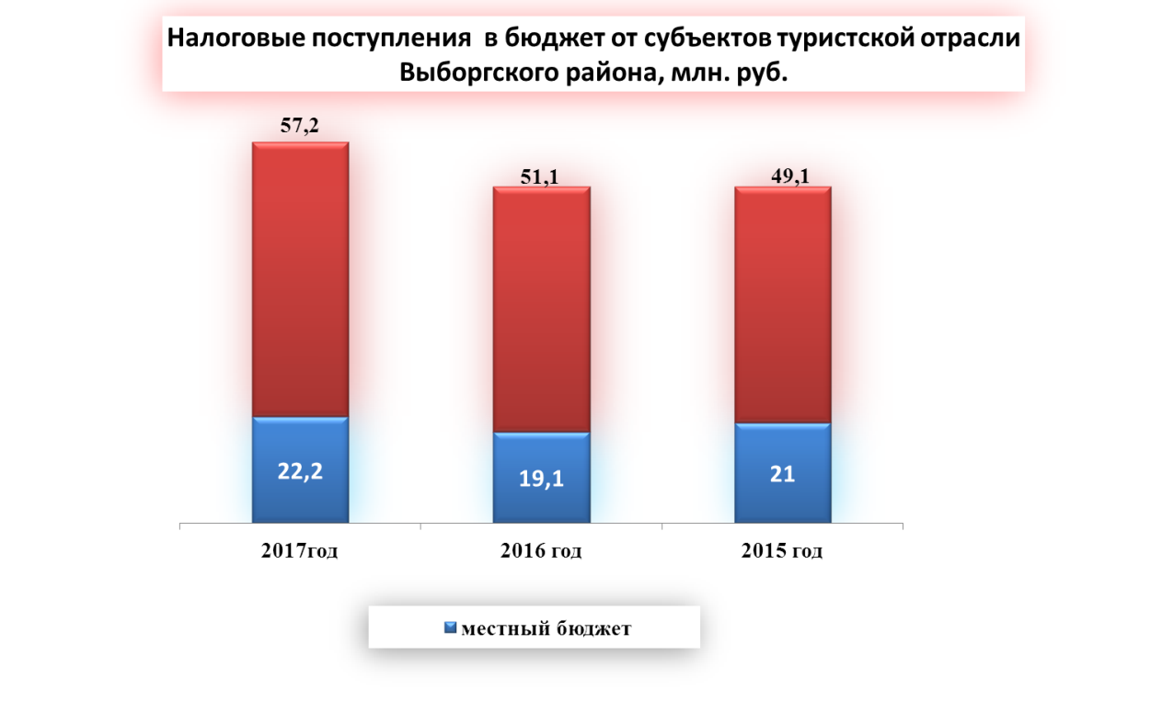

На территории Выборгского района расположено 149 коллективных средств размещения: гостиницы и мотели -24, санатории и профилактории - 3, базы отдыха (в том числе турбазы, коттеджные комплексы) - 64, сельские гостевые дома –6, прочие средства размещения - 36.

Наиболее крупными комплексами, представляющие услуги размещения являются: ГК «Дружба», гостиницы «Выборг»,» Северная корона», «Чайка», МДЦ «Виктория», база отдыха «Тапиола», загородный отель «Райвола».

Основными туристическими маршрутами по Выборгскому району являются разнообразные экскурсии по исторической части города, по парку «Монрепо», экскурсии с посещением ВЦ «Эрмитаж-Выборг», библиотеки А.Аалто, музея В.И.Ленина, Военного музея Карельского перешейка, в районе - пешеходная экскурсия по п. Рощино с посещением «Дома аптекаря» и пешеходная экскурсия «На берегу Онкамо» - по творчеству поэтессы Эдит Седергран, автобуснаые экскурсия «Из Куутерселькя в Лебяжье» и «Линдуловская роща»,автобусная экскурсия «Линия VT», вело-экскурсии для любителей истории, спорта и природы. Разработан и открыт новый военно-патриотический маршрут « Тропа Героя Советского Союза – Константина Шестакова» в районе пос. Пальцево ( МО « Гончаровское сельское поселение»).

Выборг и Выборгский район являются объектами посещения двух межрегиональных туристических маршрутов « Серебряное ожерелье России» и «Красный маршрут» и регионального маршрута по исторической части г.Выборга.

Самые посещаемые туристские объекты: Историко-архитектурный музей "Выборгский замок», ВЦ «Эрмитаж-Выборг», Государственный историко-архитектурный и природный музей-заповедник «Парк Монрепо», МАУК «Библиотека А. Аалто».

31 марта в С-Петербурге сфера гостеприимства, достопримечательности Выборгского района были представлены на туристической выставке «Отдых без границ 2017», представители района приняли участие в круглом столе по реализации туристических продуктов на территории Ленинградской области в рамках «Года истории в Ленинградской области»

20 мая – официально открылась навигация по Сайменскому каналу . Безвизовые поездки по маршруту г.Лаппеенранта до г.Выборга по прежнему привлекательны для иностранных туристов.

13 июня администрация МО «Выборгский район» организовала и провела встречу с руководителем Выборгского объединенного музея - заповедника Цоем В.О. Темой для беседы стали вопросы связанные с реставрацией объектов, пользователем которых является музей : сроки выполнения работ , видение современного применения объектов культурного наследия, а также режимы работы для туристов в связи с наступлением активного туристического сезона и реставрацией. На встрече присутствовали представители средств массовой информации и туристических фирм города.

22-23 июня – участие в Форуме « Историко-культурный потенциал исторических поселений Северо-Запада России, как основа проекта «Серебряное ожерелье России», организованное Минкультом Российской Федерации и Федеральным агентством по туризму.

26-27 июня организация и проведение информационного тура проекта «Красный маршрут» в г.Выборге для представителей туристических фирм Северо-Запада России.

30 июня - впервые за много лет круизное судно «Русь Великая», плавающее под флагом Российской Федерации, ошвартовалось в морском порту Выборг. Около двухсот пассажиров посетили обзорные экскурсии по памятным и историческим местам города Дальнейшая организация регулярных круизных рейсов придаст дополнительный импульс для развития туристических услуг.

01 -02 июля - организация и проведение морского фестиваля «Паруса Выборга». Участие приняли 21 яхта - 102 яхтсмена.

04 июля - организация и проведение встречи с и.о.директора ГБУК ЛО «ГИАПМЗ «Парк Монрепо» Буяновым А.А. Тема встречи: начало и ход работ, связанных с реставрацией музея-заповедника.

17 июля - организация и проведение брифинга для СМИ Выборгского района по вопросу создания велосипедного маршрута «ЕвроВело» на территории Ленинградской области

2 августа – организация и проведение круглого стола с участниками автопробега «Россия-Финляндия 100 лет вместе».

01-03 сентября – команда Выборгского района участвовала в первом турслете Ленинградской области в Кингисеппском районе.

19 сентября организация и проведение учебно-методического семинара «Эффективные модели бизнеса в сфере туризма и предоставления мест для временного проживания» совместно с Выборгским центром поддержки предпринимательства.

9 октября 2017 года совместно с Комитетом по туризму Ленинградской области организована предварительная заявка специалистов туротрасли Выборгского района для участия в обучении в рамках федерального проекта «Общественная система подготовки и повышения квалификации специалистов индустрии туризма». Прошли обучение 10 специалистов гостиничной сферы Выборгского района.

30.11 -отчет о развитии и проблемах туризма Выборгского района на выездном заседании Консультативного совета предпринимателей при Законодательном собрании Ленинградской области

15 декабря – участие в семинаре по подведению итогов реализации туристических проектов на территории Ленинградской области и обсуждение планов работы на 2018 год.

За значительный вклад в развитие сферы туризма на территории Выборгского района Ленинградской области были отмечены следующие организации сферы туризма Выборгского района:

Грамотой комитета Ленинградской области по туризму:

* Цой Владимир Олегович-Директор государственного бюджетного учреждения культуры Ленинградской области «Историко-архитектурный музей-заповедник «Выборгский замок» и историко-этнографический музей-заповедник «Ялкала»

Благодарностью комитета Ленинградской области по туризму:

* Буянов Александр Александрович - исполняющий обязанности директора государственного бюджетного учреждения культуры Ленинградской области «Государственный историко-архитектурный и природный музей-заповедник «Парк Монрепо»
* Калинина Людмила Геннадьевна- руководитель Выборгского информационно-туристского центра «Выборг-Гид»

19 декабря – участие и выступление на семинаре-конференции по проекту «Маяки Ленинградской области» в Ломоносовском районе. Мероприятие состоялось в формате семинара-конференции для представителей туристской индустрии, районных администраций и информационно-туристских центров Ленинградской области.

Город Выборг вошел в рейтинг 15-ти российских городов, пользовавшихся наибольшей популярностью у иностранных туристов в новогодние праздники 2017 года, по данным туристического сервиса поиска отелей RoomGuru.ru. В основу списка легли данные бронирования отелей иностранцами для проживания в новогодние праздники.

Установлено 80 знаков туристской навигации на территории г.Выборга и 4 инфо-щита на русском, английском и китайском языках.

**Реализация и финансирование программных мероприятий**

**в январе – декабре 2017 года**

Муниципальная программа «Стимулирование экономической активности муниципального образования «Выборгский район» Ленинградской области» в рамках подпрограммы «Развитие внутреннего и въездного туризма на территории муниципального образования «Выборгский район» на 2015-2018 годы» объем финансирования в 2017 г. составил 426,0 тыс.рублей, в январе - декабре финансирование мероприятий не производилось в связи с реорганизацией Комитета спорта, молодежной политики , культуры и туризма.

Существуют факторы, сдерживающие процесс развития туризма в Выборгском районе. Это касается вопросов классификации коллективных средств размещения, определение единой системы аттестации и аккредитация гидов и экскурсоводов, утверждение единых требований к организации деятельности туристско-информационных центров.

Также необходимо расширить работу по привлечению круизных компании для включения г.Выборга в маршруты круизов, учитывая готовую портовую инфраструктуру для приема пассажирских круизных лайнеров с осадкой до 6 метров.

Вопросы развития придорожной инфраструктуры благоустроенных стоянок для автотранспорта, «зеленых» стоянок расположенных на дорогах местного значения - вот перечень вопросов необходимых решать в 2018 году.

1. **ОХРАНА ОКРУЖАЮЩЕЙ СРЕДЫ И ПРИРОДНЫХ**

**РЕСУРСОВ**

# **Обращение с отходами производства и потребления**

Сбор и транспортировку отходов производства и потребления на территории Выборгского муниципального района осуществляют:

|  |
| --- |
| *Организации, осуществляющие сбор, транспортировку ТКО* |
| ООО «РАСЭМ» |
| ОАО «Светогорское ЖКХ» |
| ООО «Приморское КП» |
| ООО «ПКФ Петро-Васт» |
| ОАО «Первомайское» |
| ООО «СадСервис» |
| ООО «ОблСпецТранс» |
| ООО «Экология Выборг» |
| ИП Саргатян Т.А. |

На территории МО «Выборгский район» Ленинградской области существует два лицензированных объекта размещения отходов:

* вблизи пос. Таммисуо в г. Выборге, эксплуатацию осуществляет компания ООО «РАСЭМ»;
* пос. Первомайское, эксплуатацию полигона ТБО осуществляет ЗАО «ПТФ РОСКАР».

На территории МО «Выборгский район» Ленинградской области открыты пункты по приему вторичного сырья:

|  |  |  |  |
| --- | --- | --- | --- |
| № п/п | Наименование организации | Адрес организации | Вторсырье |
| 1 | ООО «Вторресурсы» | г. Выбор,  ул. Вокзальная, д.7,  Тел: 8 (81378) 92-478 | Макулатура |
| 2 | ИП «Никонов» | п.г.т. Рощино, ул. Высокая, д.1  тел.8-921-980-03-81 эл.почта: 89219800381@mail.ru | Картон, стекло |
| 3 | **ЗАО «ФлексоБум»** | г. Выборг,  ул. Пушкинская, д.8  Тел. 8 (81378) 4-44-13 | Картон и офисная бумага |
| г. Светогорск,  ул. Заводская д. б/н  Тел. 8 (81378) 4-38-00 | Картон и офисная бумага |
| 4 | **ООО «Ю - мет»** | г. Выборг, ул. Таммисуо (бывшая база ЗАО «Куусакоски») 9-11-30 | Металлолом |
| 5 | **ООО «Втормет скрап»** | г. Выборг, ул. Таммисуо ,28б +79213386844 | Металлолом |
| 6 | **ООО «Выборгская биржа вторсырья»** | г.Выборг, Морская наб.д.18/3 лит А | Макулатура |

На территории пос. Вещево МО «Гончаровское сельское поселение» Выборгского района Ленинградской области осуществляет свою деятельность предприятие ООО «Северо - Западная Компания «ЭкоТехнологии». Предприятие принимает и осуществляет переработку изношенных автомобильных покрышек, резинотехнических и полимерсодежащих отходов способом термического разложения - пиролиза на установке «Пиротекс». «Пиротекс» обладает повышенной экологичностью - абсолютный минимум выбросов. Готовые продуты - пиролизное топливо применяется в качестве жидкого топлива для котлоагрегатов, заменитель печного топлива. Установка позволяет перерабатывать около 100 тонн сырья в месяц.

Участие в комиссии Ленинградского областного государственного бюджетного учреждение здравоохранения «Выборгский межрайонный наркологический диспансер» по уничтожению наркотических средств и психотропных веществ с истекшим сроком годности.

Предоставление ежемесячной формы № 7 о социальном и финансовом состоянии в отрасли обработки, утилизации и обезвреживании отходов в Управление Ленинградской области по организации и контролю деятельности по обращению с отходами.

Участие в совещании по вопросам организации мероприятий по повышению мотивации жителей Ленинградской области к сдаче опасных бытовых отходов в Комитете государственного экологического надзора Ленинградской области.

Участие в межведомственной рабочей группе по оценке состояния и организации благоустройства территорий поселений Ленинградской области.

Участие в заседании Совета директоров по направлению природоохранной деятельности на территории Выборгского района Ленинградской области.

Организация и проведение семинара по вопросам организации и контроля деятельности по обращению с отходами для руководителей организаций и лиц, ответственных за приятие решений при осуществлении хозяйственной деятельности в области экологии.

По ежегодному плану комитета проводиться осмотр территории Выборгского района на предмет нарушения природоохранного законодательства.

В рамках Года экологии в 2017 году на территории МО «Выборгский район» Ленинградской области были проведена социальная эко - акция «Сдавайте батарейки грамотно!». Приняло участие 10 школ и детский сад, а также администрация МО «Выборгский район» Ленинградской области. Было собрано 480 кг отработанных батареек. Также проведена акция «Всемирный день без автомобиля».

Была проведена традиционная весенняя акция по благоустройству и улучшению санитарного состояния городов, насаленных пунктов, памятных мест, мест воинских захоронений, прилегающих территорий предприятий, организаций и мест массового отдыха населения на территории МО «Выборгский район» Ленинградской области. Приняло участие 7098 человек, убрано 4981, 7 м3 мусора.

В рамках Года экологии в 2017 году на территории МО «Выборгский район» Ленинградской области была проведена акция «Всероссийский экологический субботник». Приняло участие 1653 человека, убрано 735 м3 мусора.

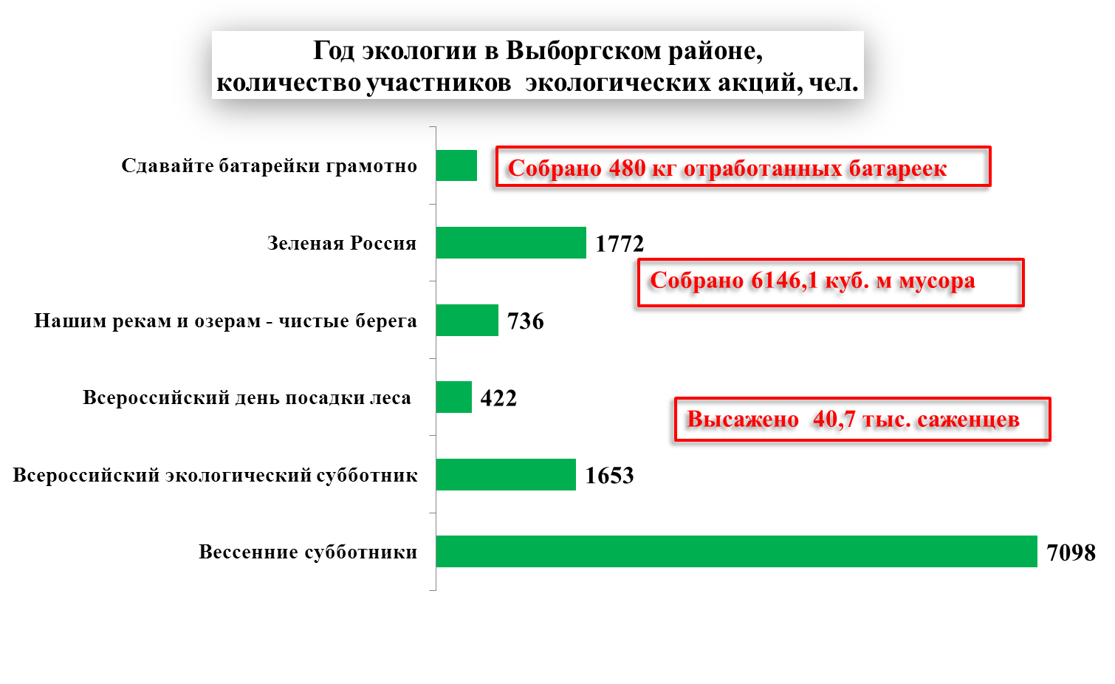

В рамках года экологии в 2017 году на территории МО «Выборгский район» Ленинградской области была проведена акция «Нашим рекам и озерам чистые берега». Приняло участие 736 человека, убрано 171,5 м3 мусора.

В рамках Года экологии в 2017 году на территории МО «Выборгский район» Ленинградской области была проведена акция «Всероссийский экологический субботник «Зеленая Россия». Приняло участие 1772 человека, убрано 257,85 м3 мусора.

Была проведена установка баннеров в водоохранных зонах водных объектов города Выборга.

За январь - декабрь 2017 года на территории МО «Выборгский район» Ленинградской области ликвидировано 172 свалки /10 825,97 м3 мусора, финансовые затраты составили 6 854,13 тыс. рублей.

Участие в круглом столе в ДОЛ «Волна» на тему «Проблемы экологии в Выборгском районе».

На базе станции Юных натуралистов была проведена межшкольная экологическая викторина Что? Где? Когда? Тема: «Особо охраняемые природные территории». Данная тема выбрана в связи с подписанием Указа Президента РФ о проведении года ООПТ в 2017 г.

В рамках Года экологии проведена лекция по программе «Университетские встречи» Института экономической безопасности ГАОУ ВО ЛО «Ленинградский государственный университет им. А.С. Пушкина», посвященный проблемам экологии и природоохранной деятельности.

# **Недропользование**

По состоянию на 31.12.2017 года лицензии на право пользования недрами с целью разработки и добычи общераспространённых полезных ископаемых на территории Выборгского муниципального района имеют 74 юридических лица.

Ведется работа в области муниципального контроля, по списку, утвержденному Генеральной Прокуратурой РФ.

Постоянно ведется работа по выявлению мест несанкционированной добычи песка.

**Лесопользование**

Общая площадь земель лесного фонда в Выборгском районе Ленинградской области – 603, 6 тыс.га, из них 83,6 % составляют лесные земли.

Общая площадь хвойных лесов – 360591 га

Общая площадь мягколиственных лесов – 242432 га.

Общая площадь защитных лесов – 603121 га.

Основными лесообразующими породами являются: сосна (47,3%), ель (29,3%), береза (20,9%), другие (2,9%).

На территории земель лесного фонда для осуществления заготовки древесины заключено 23 договора аренды лесного участка. Для осуществления рекреационной деятельности заключено 136 договоров аренды лесных участков на площади 966,448 га.

В рамках Года экологии в 2017 году на территории МО «Выборгский район» Ленинградской области была проведена акция «Всероссийский день посадки леса». Приняло участие 422 человека, высажено 40643 посадочного материала.

В рамках Года экологии в 2017 году на территории МО «Выборгский район» Ленинградской области была проведена акция «День посадки леса». В данной акции принимали участие учащиеся МБУ СОШ № 6 г. Выборга, было высажено 21 саженца красного дуба и маньчжурского ореха в пос. Харитоново.

**Арендаторы-заготовители, осуществляющие свою деятельность в лесах**

**Выборгского района**

|  |  |
| --- | --- |
| **Арендатор / срок аренды** | **Площадь переданная в**  **аренду ,(га)** |
| **Северо-Западное лесничество, всего** | **291587,0** |
| **в том числе** |  |
| ЗАО "Компания Виннэр" /49 | 17307,0 |
| ЗАО "Компания Виннэр" /49 | 49526,0 |
| ЗАО "Компания Виннэр" /49 | 5669,0 |
| ЗАО «Лесной комплекс» /49 | 24054,0 |
| ЗАО «Лесной комплекс» /49 | 7098,0 |
| ООО "Технолес" /49 | 10007,0 |
| ООО " Технолес" /49 | 5709,0 |
| ООО "Шунт" / 49 | 5232,0 |
| ООО «Изобилие" / 49 | 26988,0 |
| ООО "Инрост" /49 | 2667,0 |
| ООО "Рост" /49 | 24750,0 |
| ЗАО "Луга-Лес" /49 | 54571,0 |
| 3AО «Луга-лес» /49 | 51028.0 |
| ЗАО "Луга-Лес" /49 | 6981,0 |
| **Рощинское лесничество, всего** | **214927,0** |
| ЗАО "Тарпан-В" /49 | 48393,0 |
| ЗАО «Фиро-О» /49 | 53642,0 |
| ЗАО «Фиро-О» /49 | 14416,0 |
| ЗАО «Фиро-О» /49 | 20187,0 |
| ЗАО "Компания Виннэр" /49 | 4707,0 |
| ЗАО "Луга-Лес" /49 | 18772,0 |
| ООО "Конгломерант" /49 | 26399,0 |
| ООО "Инрост" /49 | 17244,0 |
| ЗАО "Интерсолар" /49 | 11167,0 |
| **Итого по Выборгскому району** | **506514,0** |

Постоянно ведется работа с главами администраций городских и сельских поселений по вопросу заключения соглашений о поставке лесопродукции для удовлетворения собственных нужд граждан и муниципальных образований с арендаторами лесных участков.

# **Охрана окружающей среды**

Проведены консультации по разработке генеральных планов и кварталов застройки поселений, ДНП в области охраны окружающей среды со специалистами КУМИГ, архитектурно – планировочных организаций.

Организованы общественные слушания (обсуждения) по вопросам:

- проект Оценка воздействия на окружающую среду проектируемого объекта по рекультивации нарушенных земель на месторождении «Воронцовское – 2» в Выборгском районе Ленинградской области**;**

- проект «Нефтеналивной терминал в г. Приморске. Нефтеналивной причал кад. № 47:01:0000000:2386 (причалы №№ 1, 2). Реконструкция» включая материалы по оценке воздействия на окружающую среду ( ОВОС) и резюме нетехнического характера**;**

- проект «Комплекс по производству, хранению и отгрузке сжиженного природного газа в районе КС «Портовая» 3 этап: Строительство Комплекса по производству, хранению и отгрузке сжиженного природного газа в районе КС «Портовая» включая материалы оценки воздействия на окружающую среду (ОВОС);

-проект «Экологическое обоснование хозяйственной деятельности по поддержанию проектных глубин на акваториях, каналах и фарватерах морских портов Выборг и Высоцк в 2017-2027гг.»;

-проект по вопросу формирования рыбопромыслового участка для осуществления пастбищного рыбоводства с элементами спортивной рыбалки в границах озера без названия, расположенного в границах участков лесного фонда;

-проект «Технологические трубопроводы нефтеналивного терминала в г.Приморске. Устройство защитных сооружений. Строительство», включая материалы по ОВОС и резюме нетехнического характера.

-проект «Комплекс усадебных домов и парковых сооружений (бывший парк Монрепо) XVIII-XIX вв. Реставрация с приспособлением под музейно - выставочные функции, по адресу: Ленинградская область, г. Выборг, парк «Монрепо» (в части, реализации проектных решений во внешних морских водах (бухта Защитная Выборгского залива).

-проект ««Комплекс по производству, хранению и отгрузке сжиженного природного газа в районе КС «Портовая». 4 этап: Реконструкция существующего причала в районе бухты «Дальняя» под причал портофлота», включая План по предупреждению и ликвидации разливов нефти и нефтепродуктов.

-проект «Нефтеналивной терминал в г.Приморске. Нефтеналивной причал кад. № 47:01:0000000:2386 (причалы №№ 1, 2). Реконструкция. 1-й этап. Восстановление палов П-5, П-6 и технологической эстакады Э-2» включая материалы по оценке воздействия на окружающую среду (ОВОС) и резюме нетехнического характера.

-проект «План предупреждения и ликвидации разливов нефти и нефтепродуктов Общества с ограниченной ответственностью «Приморский торговый порт», включая материалы по оценке воздействия на окружающую среду (ОВОС).

-проект «Проект производства работ по устройству железобетонных анкеров для свай-оболочек диаметром 1420 на 16 мм при реализации объекта « Терминал по производству и перегрузке сжиженного природного газа в порту Высоцк Ленинградской области производительностью 660 тыс.тонн сжиженного природного газа в год, включая газопровод - отвод от магистрального газопровода «Ленинград – Выборг – Госграница», включая материалы оценки воздействия на окружающую среду (ОВОС).

Участие в согласительной комиссии по урегулированию замечаний органов местного самоуправления Ленинградской области, поступивших при согласовании схем территориального планирования Ленинградской области.

Участие в совещании Совместной Российско – Финляндской комиссии по использованию пограничных водных систем в г. Санкт - Петербурге.

Участие в совещании Совместной Российско – Финляндской комиссии по использованию пограничных водных систем в г. Выборге.

**Охотничьи хозяйства**

На территории МО «Выборгский район» Ленинградской области находятся 14 охотпользователей.

|  |  |
| --- | --- |
| ***ОХОТПОЛЬЗОВАТЕЛИ*** | ***Площадь***  ***угодий*** |
| *МОО «Ленинградское общество охотников и рыболовов»* | *116,0* |
| *МОО «Ленохота»* | *254,3* |
| *Межрегиональное объединение военно-охотничьего общества «Общероссийская спортивная общественная организация»* | *43,5* |
| *ЗАО «Тимберленд – Выборг»* | *60,0* |
| *НП «Эльдорадо»* | *11,0* |
| *ООО «Велес»* | *5,6* |
| *ЗАО «Лесной комплекс»* | *67,0* |
| *ОАО «Парнас - М»* | *37,2* |
| *ООО «Васильево»* | *24,5* |
| *ООО «Эксилес»* | *21,4* |
| *ООО «Приграничное охотхозяйство»* | *30,0* |
| *ООО «Асла – Инвестментс»* | *18,0* |
| *ООО «Паксан»* | *406* |
| *ООО «Фактория»* | *25,3* |

**Охрана особо охраняемых природных территорий**

По состоянию на 31.12.2017 года общая площадь особо охраняемых природных территорий (ООПТ) регионального значения Ленинградской области составляет 482829, 3га.

Площадь ООПТ, расположенных на территории МО «Выборгский район» Ленинградской области составляет 96324,1 га. Количество ООПТ регионального значения – 12 (из них: заказников – 11, памятников природы – 1). Количество ООПТ местного значения -2 (особо охраняемый природный ландшафт «Илола» и особо охраняемый природный ландшафт «Хаапала»)

Идет постоянная работа с комитетом по природным ресурсам Ленинградской области по вопросу согласования земельных участков, расположенных на территории особо охраняемых природных территорий.

# **Международное сотрудничество**

Ведется работа совместно со специалистами Центра экономического развития транспорта и окружающей среды Юго-Восточной Финляндии, Института природных ресурсов Финляндии по вопросу участия в проекте «River Flows – Life Goes / Вуокса», который предполагается к финансированию по программе ЕС-Россия-Финляндия ENI.

1. **ГРАЖДАНСКАЯ ОБОРОНА И ЗАЩИТА ОТ ЧРЕЗВЫЧАЙНЫХ СИТУАЦИЙ**

Основными направлениями работы в отчетном периоде являлись предупреждение чрезвычайных ситуаций, проведение занятий и тренировок, оказание методической помощи муниципальным образованиям, организациям и предприятиям.

В Выборгском районе Ленинградской области за отчётный период чрезвычайных ситуаций не произошло:

Проводимые мероприятия в 2017 году:

Проведено 8 заседаний комиссии по предупреждению и ликвидации чрезвычайных ситуаций и обеспечению пожарной безопасности МО «Выборгский район» Ленинградской области, на котором решались вопросы обеспечения безопасности населения при проведении различных мероприятий и минимизации предпосылок возникновения ЧС на территории района.

28 февраля 2017 года проведена тренировка с силами постоянной готовности и аварийно-спасательными формированиями по теме: «Организация спасения людей на водных объектах в зимний период». Совместно с ВОСВОД и НП «Спасательная служба» проведены показные занятия с учащимися средних общеобразовательных школ города Выборга по тематике: «Меры безопасности на льду, способы спасания и оказание первой помощи, провалившимся под лед».

29 июня 2017 года принимали участие в командно-штабной тренировке с силами постоянной готовности и аварийно-спасательными формированиями по теме: «Действия оперативных служб при взрыве бытового газа в жилом доме с последующим обрушением подъезда». Тренировка проводилась под руководством Северо-Западного регионального центра МЧС России.

4-9 октября 2017 года принимали участие в общероссийской тренировке с силами постоянной готовности и аварийно-спасательными формированиями. Тренировка проводилась под руководством Северо-Западного регионального центра МЧС России.

19 декабря 2017 года принимали участие в комплексной тренировке силами постоянной готовности и аварийно-спасательными формированиями по отработке вопросов ликвидации ЧС, вызванных авариями на объектах ТЭК и ЖКХ, а также с крупными транспортными авариями на автодорогах с нарушением движения автотранспорта.

В ходе проведения тренировок:

- Совершенствовались практические навыки руководящего и командно-начальствующего состава, специалистов РСЧС по управлению мероприятиями и силами РСЧС при угрозе и возникновении чрезвычайных ситуаций;

- Проверялась реальность планов действий по предупреждению и ликвидации чрезвычайных ситуаций;

- Отрабатывались вопросы взаимодействия и всестороннего обеспечения мероприятий и действий органов управления и сил РСЧС муниципального образования при совместном решении задач по предупреждению и ликвидации чрезвычайных ситуаций;

- Отрабатывались практические действия, определялся уровень готовности органов управления и сил РСЧС муниципальных образований к действиям по предупреждению и ликвидации чрезвычайных ситуаций, защите населения и его всестороннему жизнеобеспечению;

- Проверялась система связи и оповещения руководящего состава муниципального образования.

**Профилактике терроризма и экстремизма**

В соответствии с планом работы на 2017 год проведено 4 (два) заседания антитеррористической комиссии и 2 (два) оперативных штаба в рамках АТК.

За истекший период рабочей группой комиссии проведено 14 методических семинаров с руководителями образовательных учреждений, учреждений культуры и спорта МО «Выборгский район» Ленинградской области по вопросам антитеррористической защищенности.

В методических семинарах участвовали специалисты Комитета правопорядка и безопасности администрации Ленинградской области, подразделения УМВД России по Выборгской району Ленинградской области, сотрудники ФГКУ «26 ОФПС по Ленинградской области», ГБУЗ ЛО «Выборгской станции скорой медицинской помощи».

Сотрудники отдела 39 раз участвовали в работе комиссий по обследованию и категорированию объектов на территории района.

**Организация и осуществление мероприятий по мобилизационной подготовке муниципальных предприятий и учреждений, находящихся на территории муниципального района**

С 1 января 2017 года введены в действие документы планирования экономики муниципального образования «Выборгский район» Ленинградской области на 2016-2020 годы.

29 марта 2017 года мобилизационным управлением Ленинградской области проведена проверка мобилизационной подготовки муниципального образования «Выборгский район» Ленинградской области по отдельным вопросам.

Оценка: Соответствует предъявляемым требованиям.

29 марта 2017 года мобилизационным управлением Ленинградской области проведена проверка готовности предприятий Выборгского района (ОАО «Выборгский водоканал» и ОАО «Управляющая компания по ЖКХ Выборгского района»).

Оценка: Соответствует предъявляемым требованиям.

**Осуществление мероприятий по обеспечению безопасности людей на водных объектах, охране их жизни и здоровья**

28 февраля 2017 года проведена тренировка с силами постоянной готовности и аварийно-спасательными формированиями по теме: «Организация спасения людей на водных объектах в зимний период». Совместно с ВОСВОД и НП «Спасательная служба» проведены показные занятия с учащимися средних общеобразовательных школ города Выборга по тематике: «Меры безопасности на льду, способы спасания и оказание первой помощи, провалившимся под лед».

- В рамках обеспечения безопасности на водных объектах заключен и находится на исполнении договор № 232/99 от 22.03.2017 года с Филиалом ФБУЗ Центр Гигиены и Эпидемиологии в Ленинградской области в Выборгском районе на проведение лабораторных микробиологических исследований воды открытого водоема -4 пробы, санитарно- химические исследования воды открытого водоема- 4 пробы, микробиологические на сумму 30,9 тыс. руб..

- В рамках обеспечения безопасности на водных объектах заключен и исполнен договор № 42 от 03.04.2017 года с Некоммерческим партнерством «Спасательная служба» г. Выборга на очистку дна акватории городского пляжа, расположенного по адресу: Ленинградская область, город Выборг, мыс Смоляной на сумму 36,1 тысяч рублей.

- В рамках обеспечения безопасности на водных объектах заключен муниципальный контракт 683543 от 02.06.2017 года с Некоммерческим партнерством «Спасательная служба» г. Выборга на оказание услуг по организации спасательного поста на городском пляже (мыс Смоляной), расположенного на территории МО "Город Выборг" на сумму 309 тысяч рублей.

1. **МЕЖДУНАРОДНАЯ ДЕЯТЕЛЬНОСТЬ И ПРИГРАНИЧНОЕ СОТРУДНИЧЕСТВО**

В течение 2017 года в сфере международного и приграничного сотрудничества на территории МО «Выборгский район» были организованы и проведены следующие мероприятия:

* Организация и участие в выездной рабочей встрече в рамках ознакомительного визита в г. Выборг, г. Иматра (Финляндская Республика) делегации Законодательного собрания Ленинградской области, г. Выборг, г. Иматра, 02.03.2017г. - 03.03.2017г.;
* Визит норвежских стажеров в рамках Программы обмена государственными и муниципальными служащими Норвегии и Северо-Западного федерального округа Российской Федерации г. Выборг, ул. Советская, д.12, №30, 28.03.2017г.;
* Пресс-конференция для СМИ и туристических компаний «Весеннее-летние мероприятия приграничного района» (организаторы: администрации МО «Выборгский район» и муниципалитета г. Лаппеенранта (Финляндская Республика). г. Выборг, ул. Советская, д.12, 27.04.2017г.;
* Возложение цветов и венков к братским захоронениям советских воинов в районах Лаппеенранта и Иматра совместно с представителями Канцелярии Посольства России в г. Лаппеенранта (Финляндская Республика), «Общества Дружбы Финляндия-Россия» отделение в г. Лаппеенранта. Районы городов Лаппеенранта, Иматра (Финляндская Республика), 09.05.2017г.;
* Проведение международного велопробега «Выборг - Лаппеенранта — Выборг» посвященного 30 -летию Договора между соседствующими городами Лаппеенранта (Финляндская Республика) и Выборг. г. Выборг — г. Лаппеенранта (Финляндская Республика) — г. Выборг. 11.05.2017г. -13.05.2017г.;
* Организация и проведение концерта хора «Выборгские певческие братья» (Финляндская Республика) в рамках международного фестиваля «Музыка без границ» и приуроченного к 120 — летию образования хора, г. Выборг. 20.05.2017г.-21.05.2017г.;
* Акция по посадке деревьев в честь 30- летия сотрудничества между Лаппеенрантой (Финляндская Республика) и Выборгом, г. Лаппеенранта (Финляндская Республика), 30.05.2017г.;
* Проведение первого международного фестиваля хорового искусства «Поющая Балтика», г. Выборг, Дом культуры, пр. Ленина, д.20, 01.06.2017г.;
* Визит в г. Выборг официальной делегации губернии Нурланд, в рамках праздничных мероприятий, посвященных 30-ю заключения Соглашения о сотрудничестве и установлении дружественных связей между Ленинградкой области и губернии Нурланд (Королевство Норвегия), г. Выборг, ул. Крепостная, д.35, 07.06.2017г.;
* Брифинг с участниками исследовательского тура по велосипедному маршруту «ЕвроВело», г. Выборг, ул. Советская, д.12, 17.07.2017г.;
* Участие в международном фестивале российско-финской культуры «Кукушка», г. Выборг, 05.08.2017г. - 06.08.2017г.;
* Визит официальной делегации города Сюйчжоу провинции Цзянсу (Китайская Народная Республика) в город Выборг, г. Выборг, ул. Советская, д.12, 28.08.2017г.;
* Рабочая встреча представителей администрации МО «Выборгский район» Ленинградской области с мэром г. Хамина (Финляндская Республика) по вопросам приграничного сотрудничества, г. Хамина (Финляндская Республика), 14.09.2017г.-15.09.2017г.
* Встреча с представителями Общины «Кивеннапасеура» (Финляндская Республика), г. Выборг, 27.09.2017г.;
* Рабочая поездка в администрацию города Иматра (Финляндская Республика), г. Иматра, 29.09.2017г.;
* Рабочая встреча представителей администрации МО «Выборгский район» и администрации города Лаппеенранта (Финляндская Республика) по вопросам приграничного сотрудничества, г. Выборг, 10.10.2017г.;
* Акция по посадке деревьев в честь 30- летия сотрудничества между Лаппеенрантой (Финляндская Республика) и Выборгом, г. Выборг, 11.10.2017г.;
* Рабочая встреча по приграничному сотрудничеству региона Иматра (Финляндская Республика) — Светогорск. г.Иматра, 17.10.2017г.;
* Рабочая встреча между представителями администрации МО «Выборгский район» и руководящей группой ИКОМОС (Финляндская Республика) по теме сохранения историко-культурного наследия на территории исторического поселения федерального значения город Выборг, г. Выборг, 19.10.2017г.;
* Рабочая встреча членов жюри, определение победителя (в рамках проведения конкурса детских рисунков в честь 30 -летнего юбилея Договора о сотрудничестве между приграничными территориями — муниципалитетом Лаппеенранта и МО «Выборгский район»). г. Лаппеенранта (Финляндская Республика), 02.11.2017г.;
* Рабочая встреча главы администрации МО «Выборгский район» с представителями Общества «Койвисто» (Финляндская Республика), г. Выборг, 14.11.2017г.;
* Участие в официальном открытии помещения Выборгского благотворительного Фонда защиты детей «Дикони». Выборг, 17.11.2017г.;
* Открытие выставки детских рисунков, приуроченных к 30- лети. Сотрудничества между Лаппеенрантой и Выборгом, г. Лаппеенранта (Финляндская Республика),20.11.2017г.;
* Пресс-конференция для СМИ и туристических компаний «Зимние мероприятия приграничного района» ( оранизаторы: администрации МО «Выборгский район» и муниципалитета г. Лаппеенранта (Финляндская Республика), г. Выборг, 22.11.2017г.;
* Организация и проведение выставки детских рисунков, приуроченных к 30 — летию сотрудничества между Лаппеенрантой и Выборгом, г. Выборг, 08.12.2017г.;
* Подписание Протокола №6 к договору между соседствующими городами Лаппеенранта и Выборг на 2018 год, г. Лаппеенранта (Финляндская Республика), 13.12.2017г.;
* Проведение ежегодной международной акции «Рождество без границ» -встреча Деда Мороза и Йоулупукки на российско-финской границе (МАПП «Брусничное» «Нуйямаа», 19.12.2017г.;
* Праздничные мероприятия на Рождественской площади города Лаппеенранта (Финляндская Республика), г. Лаппеенранта, 19.12.2017г.